

**Réalisation d’une application**

**Multiplate-forme pour**

**la gestion de don du sang**

**Projet de fin d’étude**



Réalisé par :

Lamhour Med Akram

Karafi Youssef

Msalek Mohamed

Encadré par :  
Prof. Azouazi Mohamed : encadrant  
Prof.Ettaoufik Abdelaziz : co-encadrant

Jury par :  
Prof. Elghoumari Med Yassine : président des jurys  
Prof. Daif Abderrahman  
Prof. Jabbar Mustapha  
Prof. Bentaib Mohssine

**Année Universitaire :**

**2019-2020**

**Soutenu le : 06/08/2020**



# Dédicace

C'est avec profonde gratitude et sincères mots, que nous dédions ce modeste travail de fin d'études à nos chers parents ; qui ont sacrifié leur vie pour notre réussite et nous ont éclairé le chemin par leurs conseils judicieux.

Nous espérons qu'un jour, nous pourrons leur rendre un peu de ce qu'ils ont fait pour nous, que Dieu leur prête bonheur et longue vie.

Nous dédions ce travail à nos frères, nos familles, nos amis, tous nos professeurs et à tous ceux qui nous sont chers.

# Remerciements

**Au terme de ce travail, nous tenons à exprimer nous profonde gratitude ainsi que nos sincères remerciements dans un premier temps, à toute l’équipe pédagogique de *la faculté des sciences Ben M’sik*, et les intervenants professionnels responsables de la formation sciences mathématiques et informatiques, pour avoir assuré la partie théorique de celle-ci.**

**Au terme de ce travail, Nous tenons à présenter nos remerciements les plus distingués à notre cher *Prof Mohamed Azouazi le chef de département,* pour son soutien, son aide, et ses conseils qui nous ont guidés Et qui n’a pas hésité un instant à nous orienter avec ses précieuses directives tout au long de la période de ce projet.**

**Nos remerciements s’étendent également à notre cher *Prof* Ettaoufik Abdelaziz pour ses bonnes explications qui nous ont éclairé le chemin de la recherche et sa collaboration avec nous dans l’accomplissement de ce modeste travail.**

**Aux moments où nous étions totalement perdus, nous l’avons trouvé là, présent, à nous encourager et à nous apporter de l’aide. Trouvons ici l’expression de notre profond respect et de notre extrême reconnaissance.**

**Nos remerciements vont également aux personnes qui nous ont aidées de près ou de loin à réaliser ce projet. En réponse aux sacrifices de tous ces gens-là, nous leur offrons le présent travail, qui est aussi le fruit de leur assistance et leur dévouement indéniable. Finalement, veuillez accepter, mesdames et messieurs les membres du jury, l’expression de mes sentiments les plus sincères tout en espérant que ce travail sera à la hauteur de vos exigences.**

# Résumé

Ce mémoire décrit les résultats de quatre mois de travail pour créer une application web et mobile pour notre faculté des sciences ben M'sik Casablanca et pour les centres de don du sang. Ce travail nous a permis d'acquérir une vaste expérience dans le monde web et mobile.

Le cahier des charges est fait tout d’abord afin de spécifier les exigences de création d'application web et mobile pour notre faculté et pour les centres de don du sang.

La « gestion de don Du sang » consiste en un système qui permettra la gestion des donneurs et des bénéficiaires par un expert ou plus. Cette gestion compris aussi une demande de bénéficiation et d’offre donation. L'expert est géré les demandes des donneurs et bénéficiaires. Plus un administrateur qui définit les comptes des donneurs des bénéficiaires et des experts, et gère les mises à jour du système.

# Liste des abréviations

**API  : Application Programming interface.**

**BD  : Base de données.**

**DAO  : Data Acces Object.**

**HTTP : Hyper Text Transfer Protocol.**

**MVC  : Modèle Vue Contrôleur.**

**UML  : Unified Modeling Language.**

**JEE  : Java Entreprise Edition.**

**SQL  : Structured Query Language.**

**SGBDR : Système de Gestion Base de Données Relationnelle.**

**JSP  : Java Server Pages.**

**XML  : Extensible Markup Language.**

**IDE : Integrated Devlopement Envirenement.**

**URL : Uniform Ressource Location.**

**WWW**   **: World Wide Web.**

# Liste des figures

[Figure 1: Organigramme des services administratifs de la FSBM 16](#_Toc46852014)

[Figure 2 : Organigramme des services administratifs de la FSBM 17](#_Toc46852015)

[Figure 3 : Planning prévisionnel 21](#_Toc46852016)

[Figure 4: Planning réel 21](#_Toc46852017)

[Figure 5: Back log Product 24](#_Toc46852018)

[Figure 6: Acteurs 24](#_Toc46852019)

[Figure 7: Diagramme de Cas d'utilisation de visiteur / donneur / bénéficiaire 30](#_Toc46852020)

[Figure 8: Diagramme de Cas d'utilisation de l'expert 31](#_Toc46852021)

[Figure 9: Diagramme de Cas d'utilisation de l'administrateur 32](#_Toc46852022)

[Figure 10: Scénario de cas d’utilisation <<Chercher centre de don>> 33](#_Toc46852023)

[Figure 11: Scénario de cas d’utilisation <<Inscription>> 34](#_Toc46852024)

[Figure 12: Scénario de cas d’utilisation <<Contacter administrateur>> 35](#_Toc46852025)

[Figure 13: Scénario de cas d’utilisation <<s'authentifier>> 36](#_Toc46852026)

[Figure 14: Scénario de cas d’utilisation <<Ajouter offre de donation >> 37](#_Toc46852027)

[Figure 15: Scénario de cas d’utilisation <<Modifier offre de donation >> 38](#_Toc46852028)

[Figure 16: Scénario de cas d’utilisation <<Annuler offre de donation >> 39](#_Toc46852029)

[Figure 17: Scénario de cas d’utilisation <<Consulter offre de donation >> 39](#_Toc46852030)

[Figure 18: Scénario de cas d’utilisation <<Récupérer mot de passe >> 40](#_Toc46852031)

[Figure 19: Scénario de cas d’utilisation <<paramètre profil>> 41](#_Toc46852032)

[Figure 20: Scénario de cas d’utilisation <<s'authentifier>> 42](#_Toc46852033)

[Figure 21: Scénario de cas d’utilisation <<confirmer demande bénéficiaire >> 42](#_Toc46852034)

[Figure 22: Scénario de cas d’utilisation <<Effectuer demande bénéficiaire >> 43](#_Toc46852035)

[Figure 23: Scénario de cas d’utilisation <<Annuler demande bénéficiaire >> 44](#_Toc46852036)

[Figure 24: Scénario de cas d’utilisation <<Consulter demande bénéficiaire >> 44](#_Toc46852037)

[Figure 25: Scénario de cas d’utilisation <<Récupérer mot de passe >> 45](#_Toc46852038)

[Figure 26 : Scénario de cas d’utilisation <<paramètre profil>> 46](#_Toc46852039)

[Figure 27: Scénario de cas d’utilisation <<s'authentifier>> 47](#_Toc46852040)

[Figure 28: Scénario de cas d’utilisation <<confirmer affection >> 47](#_Toc46852041)

[Figure 29: Scénario de cas d’utilisation <<Affecter demande donation bénéficiaire>> 48](#_Toc46852042)

[Figure 30: Scénario de cas d’utilisation <<Annuler affection >> 48](#_Toc46852043)

[Figure 31 : Scénario de cas d’utilisation <<Récupérer mot de passe >> 49](#_Toc46852044)

[Figure 32: Scénario de cas d’utilisation <<paramètre profil>> 50](#_Toc46852045)

[Figure 33: Scénario de cas d’utilisation <<valider demande bénéficiaire >> 51](#_Toc46852046)

[Figure 34: Scénario de cas d’utilisation <<consulter demande bénéficiaire>> 51](#_Toc46852047)

[Figure 35: Scénario de cas d’utilisation <<Annuler demande bénéficiaire >> 52](#_Toc46852048)

[Figure 36: Scénario de cas d’utilisation <<valider demande donneur >> 53](#_Toc46852049)

[Figure 37: Scénario de cas d’utilisation <<consulter demande donneur >> 53](#_Toc46852050)

[Figure 38: Scénario de cas d’utilisation <<Annuler demande donneur >> 54](#_Toc46852051)

[Figure 39: Scénario de cas d’utilisation <<s'authentifier>> 55](#_Toc46852052)

[Figure 40: Scénario de cas d’utilisation <<activer donneur>> 56](#_Toc46852053)

[Figure 41: Scénario de cas d’utilisation <<consulter info donneur>> 56](#_Toc46852054)

[Figure 42: Scénario de cas d’utilisation <<désactiver donneur>> 57](#_Toc46852055)

[Figure 43 : Scénario de cas d’utilisation <<supprimer donneur>> 58](#_Toc46852056)

[Figure 44 : Scénario de cas d’utilisation <<Valider donneur>> 59](#_Toc46852057)

[Figure 45: Scénario de cas d’utilisation <<Récupérer mot de passe >> 60](#_Toc46852058)

[Figure 46: Scénario de cas d’utilisation <<paramètre profil>> 61](#_Toc46852059)

[Figure 47: Scénario de cas d’utilisation <<activer bénéficiaire >> 62](#_Toc46852060)

[Figure 48: Scénario de cas d’utilisation <<consulter info bénéficiaire >> 62](#_Toc46852061)

[Figure 49 : Scénario de cas d’utilisation <<désactiver bénéficiaire >> 63](#_Toc46852062)

[Figure 50: Scénario de cas d’utilisation <<supprimer bénéficiaire >> 63](#_Toc46852063)

[Figure 51: Scénario de cas d’utilisation <<Valider bénéficiaire >> 64](#_Toc46852064)

[Figure 52 : Scénario de cas d’utilisation <<activer expert>> 65](#_Toc46852065)

[Figure 53: Scénario de cas d’utilisation <<consulter info expert >> 65](#_Toc46852066)

[Figure 54: Scénario de cas d’utilisation <<désactiver expert >> 66](#_Toc46852067)

[Figure 55: Scénario de cas d’utilisation <<supprimer expert >> 66](#_Toc46852068)

[Figure 56: Scénario de cas d’utilisation <<Valider expert >> 67](#_Toc46852069)

[Figure 57: Scénario de cas d’utilisation <<Ajouter expert >> 67](#_Toc46852070)

[Figure 58 : Diagramme de classe d’analyse 68](#_Toc46852071)

[Figure 59 : Architecture de l'application 72](#_Toc46852072)

[Figure 60 : Architecture physique adoptée 72](#_Toc46852073)

[Figure 61: Architecture MVC 73](#_Toc46852074)

[Figure 62 : Architecture factory 74](#_Toc46852075)

[Figure 63 : Architecture singleton 75](#_Toc46852076)

[Figure 64: Page accueil de site web 89](#_Toc46852077)

[Figure 65 : Page à propos de nous de site web 91](#_Toc46852078)

[Figure 66: Page contacter de site web 92](#_Toc46852079)

[Figure 67: Page d’inscription 93](#_Toc46852080)

[Figure 68: Page d’authentification 94](#_Toc46852081)

[Figure 69: Page paramètre profil<changer mot de passe> 95](#_Toc46852082)

[Figure 70 : Page paramètre profil<modifier coordonnée> 95](#_Toc46852083)

[Figure 71:page ajouter expert 96](#_Toc46852084)

[Figure 72 : Page consulter expert 96](#_Toc46852085)

[Figure 73: Statistique administrateur 97](#_Toc46852086)

[Figure 74 : envoyer message 97](#_Toc46852087)

[Figure 75 : consulter donation 98](#_Toc46852088)

[Figure 76 : valider donation 98](#_Toc46852089)

[Figure 77: annuler donation 99](#_Toc46852090)

[Figure 78 : Consulter bénéficiation 99](#_Toc46852091)

[Figure 79 : valider bénéficiation 100](#_Toc46852092)

[Figure 80 : annuler bénéficiation 100](#_Toc46852093)

[Figure 81:Consulter message 101](#_Toc46852094)

[Figure 82: Consulter profil 101](#_Toc46852095)

[Figure 83: Consulter donation 102](#_Toc46852096)

[Figure 84 : Ajouter donation 102](#_Toc46852097)

[Figure 85: Consulter bénéficiation 103](#_Toc46852098)

[Figure 86 : Ajouter bénéficiation 103](#_Toc46852099)

[Figure 87: Page view 104](#_Toc46852100)

[Figure 88 : Inscription 105](#_Toc46852101)

[Figure 89 : Authentification 106](#_Toc46852102)

[Figure 90 : Choix d’utilisateur 107](#_Toc46852103)

[Figure 91 : Accueil 108](#_Toc46852104)

[Figure 92: Modifier profil 109](#_Toc46852105)

[Figure 93: Changer mot de passe 110](#_Toc46852106)

[Figure 94 : Récupérer mot de passe 111](#_Toc46852107)

# Table de matière

[Dédicace 3](#_Toc46853157)

[Remerciements 4](#_Toc46853158)

[Résumé 5](#_Toc46853159)

[Liste des abréviations 6](#_Toc46853160)

[Liste des figures 7](#_Toc46853161)

[Table de matière 10](#_Toc46853162)

[Introduction générale 13](#_Toc46853163)

[Chapitre 1 : Présentation de l’Organisme D’accueil 14](#_Toc46853164)

[1- Introduction 15](#_Toc46853165)

[2- Présentation de la faculté Ben M’Sik 15](#_Toc46853166)

[3- Objet et missions 16](#_Toc46853167)

[4- Organigramme 16](#_Toc46853168)

[5- Conclusion 17](#_Toc46853169)

[Chapitre 2 : Cahier de charge 18](#_Toc46853170)

[1- Introduction 19](#_Toc46853171)

[2- Organisme 19](#_Toc46853172)

[3- Problématique 19](#_Toc46853173)

[4- Objectifs à atteindre 20](#_Toc46853174)

[5- Planning prévisionnel 20](#_Toc46853175)

[6- Planning réel 21](#_Toc46853176)

[7- Analyse des écarts 21](#_Toc46853177)

[8- Table des fonctionnalités 22](#_Toc46853178)

[9- Identification des acteurs 24](#_Toc46853179)

[10- Besoins de l’application 25](#_Toc46853180)

[10.1-Besoins fonctionnels 25](#_Toc46853181)

[10.2- Besoins non fonctionnels 26](#_Toc46853182)

[11- Conclusion 26](#_Toc46853183)

[Chapitre 3 : Analyse et Conception 27](#_Toc46853184)

[1- Introduction 28](#_Toc46853185)

[2- Analyse 28](#_Toc46853186)

[2.1- Le langage de modélisation UML 28](#_Toc46853187)

[2.2-Fonctionnalités de l’application web/mobile 30](#_Toc46853188)

[2.3- Diagramme de séquence 33](#_Toc46853189)

[2.4- Diagramme de classe d’analyse 68](#_Toc46853190)

[3- Conception 68](#_Toc46853191)

[3.1- Script de base de données 68](#_Toc46853192)

[3.2- Conclusion 71](#_Toc46853193)

[4- Conclusion 75](#_Toc46853194)

[Chapitre 5 : Réalisation 76](#_Toc46853195)

[1- Introduction 77](#_Toc46853196)

[2- Outil et technologies utilisés 77](#_Toc46853197)

[2.1- Frontend 77](#_Toc46853198)

[2.2- Backend 80](#_Toc46853199)

[2.3- Base de données 83](#_Toc46853200)

[2.4- Les logiciels 83](#_Toc46853201)

[2.5- Environnement 85](#_Toc46853202)

[2.6- Les APIs 86](#_Toc46853203)

[3- Interfaces de Site Web et d’application 86](#_Toc46853204)

[3.1- Accueil 86](#_Toc46853205)

[3.2- A propos de nous 90](#_Toc46853206)

[3.3- Contacter 92](#_Toc46853207)

[3.4- S’inscrire 93](#_Toc46853208)

[3.5- S’authentifier 94](#_Toc46853209)

[Les interfaces d’administrateur 95](#_Toc46853210)

[3.6- Paramètre profil 95](#_Toc46853211)

[3.7- Gérer Experts 96](#_Toc46853212)

[3.8- Statistique Administrateur 97](#_Toc46853213)

[3.9- Envoyer message 97](#_Toc46853214)

[Les interfaces d’expert 98](#_Toc46853215)

[3.10- Gérer donation 98](#_Toc46853216)

[3.11 Gérer bénéficiation 99](#_Toc46853217)

[3.12- Consulter message 101](#_Toc46853218)

[Les interfaces d’utilisateur 101](#_Toc46853219)

[3.13- Consulter profil 101](#_Toc46853220)

[3.14- Gérer donation 102](#_Toc46853221)

[3.15- Gérer bénéficiation 103](#_Toc46853222)

[Les interfaces d’application mobile 104](#_Toc46853223)

[3.16- Page view 104](#_Toc46853224)

[3.17- Inscription 105](#_Toc46853225)

[3.18- Authentification 106](#_Toc46853226)

[3.18- Choix d’utilisateur 107](#_Toc46853227)

[3.19- Accueil 108](#_Toc46853228)

[3.20- Modifier profil 109](#_Toc46853229)

[3.21- Changer mot de passe 110](#_Toc46853230)

[3.21- Récupérer mot de passe 111](#_Toc46853231)

[Conclusion et perspective 112](#_Toc46853232)

[Bibliographie 113](#_Toc46853233)

[Webographie 113](#_Toc46853234)

# Introduction générale

À nos jours le développement digital et informatique a pu atteindre plusieurs domaines et a joué un rôle important au développement du mode de vie de la population.

Par une simple clique en ordinateur comme en smartphone on peut avoir l’accès à des milliers des plateformes qui nous facilite accomplir nos besoins des informations des produits et des services…

Malheureusement le nombre des bénéficiaires qui ont besoin de sang a augmenté et il n'y a pas assez de sang disponible pour couvrir ce besoin. Il est à noter que le Centre national des injections et de la recherche sanguine a révélé récemment que le Maroc connaît toujours une pénurie de dons de sang réguliers, en raison de la faible culture de don du sang.

D’une autre part, il est important pour les personnes qui veulent faire un don, mais qui sont très occupées, de savoir où et quand elles peuvent le faire lorsqu'elles sont libres, au lieu de se déplacer peuvent consulter nos plateformes pour le faire.

L'application multiplate-forme pour la gestion de don du sang « Blood Donation » gérera les dossiers des donneurs et des bénéficiaires qui ont besoin de sang le plus tôt possible par une affectation d’un bénéficiaire à un donneur approprié à travers un expert.

Le présent rapport décrit l’essentiel du travail réalisé lors de ce projet. Il comporte quatre chapitres : le premier présentera L’organisme d’accueil ; le deuxième présentera une étude préalable des présentes applications ; le troisième sera consacré à l’analyse et la conception du projet. Le dernier chapitre, il traitera la réalisation de ce projet.

# Chapitre 1 : Présentation de l’Organisme D’accueil

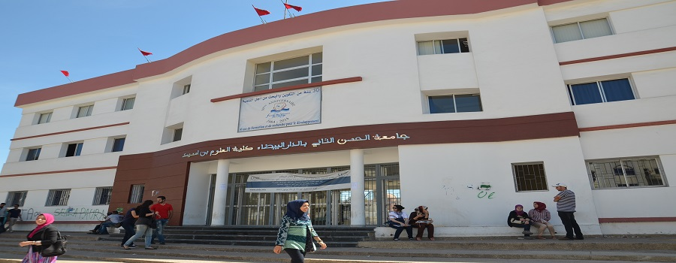

## Introduction

A travers ce chapitre, nous allons présenter l’environnement où nous avons réalisé notre projet.

## Présentation de la faculté Ben M’Sik

La Faculté des Sciences Ben M’Sik a ouvert ses portes en 1984. Elle est rattachée à l’Université Hassan II de Casablanca.

Dès son ouverture, la Faculté des Sciences Ben M’Sik a accordé un intérêt particulier au développement de la recherche scientifique parallèlement à sa mission d’enseignement et de formation.

De 1984 à 2003, la FSBM a dispensé diverses formations de type premier cycle (DEUG) et deuxième cycle (Licences es-sciences : Bac+4) dans diverses spécialités.

A partir de 1989, les premières formations de 3ème cycle (CEA et DES) ont commencé grâce à la mise en place d’un certain nombre d’équipes et de laboratoires de recherche.

En 1997, avec la création des UFR, la nouvelle réorganisation de la formation à et par la recherche a donné lieu à de nouveaux regroupements de chercheurs autour de nouvelles thématiques.

Depuis 2003, la faculté des sciences Ben M'Sik dispense une formation modulaire et semestrielle dans le cadre de la réforme pédagogique de l'enseignement supérieur conformément au système LMD.

En 2008, suite à la réorganisation du cycle doctorat, La faculté des Sciences Ben M’Sik a mis en place le Centre d’Etude Doctoral (CED) : « Sciences et applications ». Ce centre est adossé à l’ensemble des structures de recherches accréditées par l’université.

Dans le cadre de la structuration de la recherche, que l’Université Hassan II de Casablanca a entamé à partir de décembre 2015, la Faculté des Sciences Ben M’Sik a procédé à une nouvelle organisation et restructuration de ses équipes et Laboratoires de recherché. C’est ainsi que la recherche à la faculté des sciences s’est organisée en 19 laboratoires.

## Objet et missions

L'objectif principal consiste à concevoir et réaliser une application web et mobile et un site Web permettant la gestion de don du sang. Une telle plateforme devrait offrir l'intégrité, la sécurité et la confidentialité des données ainsi que de garantir l'accès à l'information au moment opportun. Pour atteindre ces objectifs, nous allons décomposer notre projet en deux parties. La première partie concerne l'aspect administratif, et la deuxième partie concerne l'aspect utilisateur.

## Organigramme

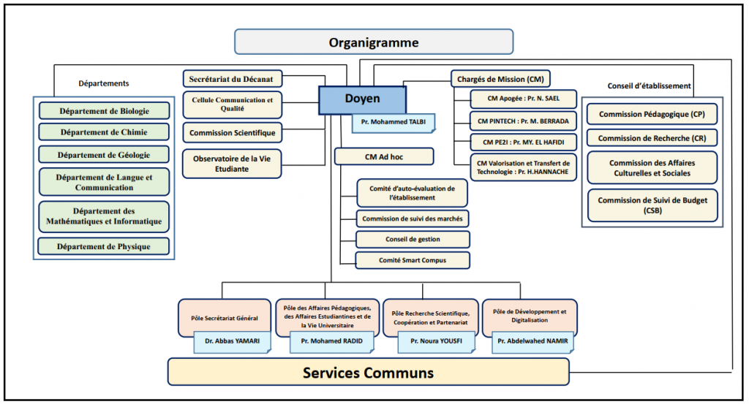

Figure : Organigramme des services administratifs de la FSBM

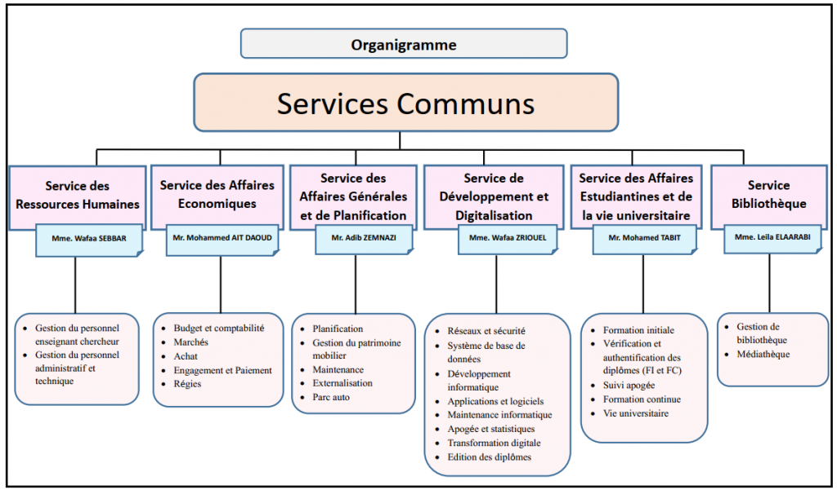

Figure : Organigramme des services administratifs de la FSBM

## Conclusion

À la fin de ce chapitre, nous avons présenté l'environnement dans lequel le projet est mené.

# Chapitre 2 : Cahier de charge



## Introduction

Dans ce chapitre nous allons présenter une vision globale sur le contexte de notre projet en s’arrêtant sur la problématique et les objectifs du projet conçu à les régler en spécifiant le cadre du temps réservé à la réalisation.

## Organisme

Ce projet est le résultat d’une idée proposé et étudié par les membres du groupe et validé par notre encadrant Mr AZOUAZI MOHAMED et co-encadrant Mr Ettaoufik Abdelaziz qui nous a accompagnés à l’élaborer au sein de notre faculté des sciences ben m'sik comme sujet de projet de fin d’études.

## Problématique

Le don du sang permet de sauver plus d’un million des malades chaque année au Maroc, malencontreusement on souffre de manque de réserve de sang et ses ressources, cela est dû à l’insuffisance de stock de don du sang aussi l’absence d’éducation sanitaire à l’importance de don du sang.

Malgré l’existence des systèmes qui gère les fonctionnalités liées à la donation de dons, alors nôtre plateforme est une version qui se base sur les plateformes déjà réalisée afin d’avoir une version améliorée, complète et sophistiqué en termes de sécurité, efficacité et fiabilité. Sachant que le Maroc subissait de besoin d’organisation concernant la gestion des dons et ainsi que le manque de faisabilité et de traçabilité au niveau informatique, social et humain.

## Objectifs à atteindre



On a mis comme objectifs de ce projet la création d’une application web/mobile et aussi un site web qui permet de gérer les données des donneurs et des personnes qui ont besoin de sang c'est-à-dire les bénéficiaires pour aider les personnes qui en ont besoin à trouver les donneurs appropriés dès que possible.

## Planning prévisionnel

C’est l’activité qui consiste à déterminer et à ordonnancer les tâches du projet, il définit les différentes opérations à réaliser et il contrôle la bonne exécution. Il facilite la communication au sein des équipes et il permet de déterminer si le résultat attendu est réalisable à la date souhaitée. Ce planning permet également d’attribuer les ressources en fonction des tâches à effectuer et au délai imparti pour chaque activité. Pour réaliser cette planification on peut utiliser le diagramme de GANTT qui est un outil de gestion de projet, et l’un des outils les plus efficaces pour représenter visuellement l’état d’avancement des différentes activités (tâches) qui constituent notre projet. De plus, le diagramme de GANTT répertorie toutes les tâches à accomplir pour mener le projet à bien, et indique la date à laquelle ces tâches doivent être effectuées.

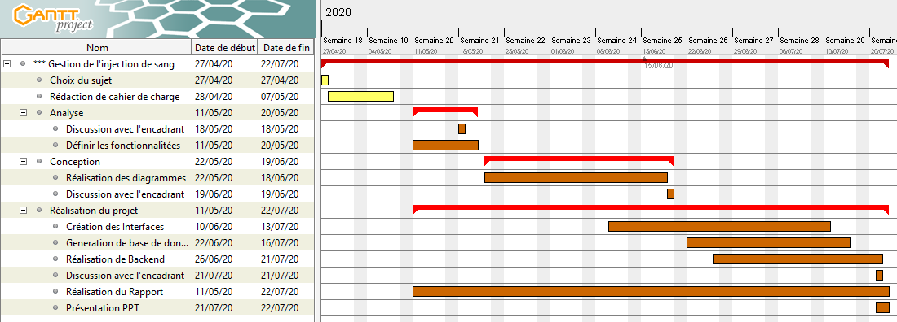

Figure : Planning prévisionnel

## Planning réel

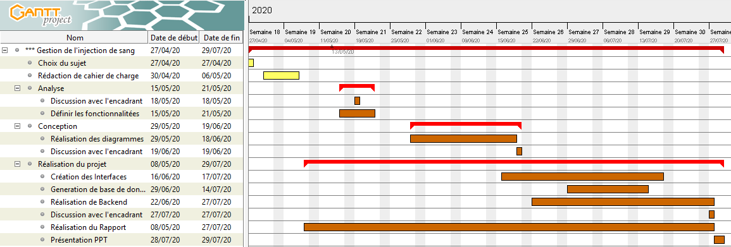Ce planning présenté ci-dessous constitue le planning réel dans lequel la réalisation du projet est mise en place :

Figure : Planning réel

## Analyse des écarts

En comparant les deux schémas du plan temporaire et du plan réel, vous le remarquer que la réalisation du projet n'était pas terminée au début du temps défini. Ce retard qui était bien remarqué au niveau de l’étude du projet, car la sélection de cette idée nécessite beaucoup de recherches préliminaires avant de pouvoir être utilisée comme fine de projet de recherche. Et au niveau de l'implémentation, il nous a fallu assez de temps pour nous familiariser avec les nouveaux outils et technologies qui seront utilisés par référence (Js, JQuery ...), notamment à l’étape de liaison entre les interfaces et la base de données pour garantir l’interaction entre le traitement utilisateur-application et application-base de données.

## Table des fonctionnalités

|  |  |  |  |  |  |  |
| --- | --- | --- | --- | --- | --- | --- |
| ***Acteur*** | ***Gestions*** | ***Fonctionnalité*** | | ***Id*** | ***Priorité*** | ***Duré*** |
| Visiteur | S’inscrire | | | 1 | 1 | 1H |
| Chercher centre de don | | | 2 | 6 | 4H |
| Contacter admin | | | 3 | 5 | 3H |
| Donneur | S’authentifier | | | 4 | 2 | 16H |
| Gérer offre donation | Consulter offre donation | | 5 | 8 | 5H |
| Vérifier offre donation | | 6 | 9 | 5H |
| Annuler offre donation | | 7 | 10 | 3H |
| Effectuer offre donation | | 8 | 9 | 8H |
| Gérer profil | Récupérer mot de passe | Via Gmail | 9 | 3 | 9H |
| Via téléphone | 10 | 3 | 9H |
| Paramétrer profil | Modifier coordonnées personnels | 11 | 4 | 7H |
| Modifier coordonnées professionnelles | 12 | 4 | 7H |
| Bénéficiaire | S’authentifier | | | 13 | 2 | 16H |
| Gérer demande  bénéficiaire | Consulter demande bénéficiaire | | 14 | 11 | 8H |
| Vérifier demande bénéficiaire | | 15 | 11 | 7H |
| Annuler demande bénéficiaire | | 16 | 12 | 3H |
| Effectuer demande bénéficiaire | | 17 | 12 | 6H |
| Gérer profil | Récupérer mot de passe | Via Gmail | 18 | 3 | 8H |
| Via téléphone | 19 | 3 | 8H |
| Paramétrer profil | Modifier coordonnées personnels | 20 | 4 | 8H |
| Modifier coordonnées professionnelles | 21 | 4 | 6H |

|  |  |  |  |  |  |  |
| --- | --- | --- | --- | --- | --- | --- |
| ***Acteur*** | ***Gestions*** | ***Fonctionnalité*** | | ***Id*** | ***Priorité*** | ***Duré*** |
| Expert | S’authentifier | | | 22 | 2 | 16H |
| Gérer demande  bénéficiaire | Consulter demande bénéficiaire | | 23 | 11 | 12H |
| Annuler demande bénéficiaire | | 24 | 11 | 11H |
| Valider demande bénéficiaire | | 25 | 12 | 8H |
| Gérer offre donneur | Consulter offre donation | | 26 | 11 | 7H |
| Annuler offre donation | | 27 | 11 | 6H |
| Valider offre donation | | 28 | 12 | 8H |
| Gérer affectation | Affecter demande donation à bénéficiaire | | 29 | 13 | 16H |
| Annuler affectation | | 30 | 14 | 5H |
| Confirmer affectation | | 31 | 14 | 5H |
| Gérer profil | Récupérer mot de passe | Via Gmail | 32 | 3 | 8H |
| Via téléphone | 33 | 3 | 8H |
| Paramétrer profil | Modifier coordonnées personnels | 34 | 4 | 8H |
| Admin | Paramétrer system | | | 35 | 15 | 1H |
| Gérer donneur | Activer compte Donneur | | 36 | 16 | 4H |
| Désactiver compte Donneur | | 37 | 17 | 4H |
| Valider compte Donneur | | 38 | 17 | 4H |
| Supprimer compte Donneur | | 39 | 18 | 4H |
| Consulter info Donneur | | 40 | 18 | 4H |
| Gérer bénéficiaire | Activer compte bénéficiaire | | 41 | 16 | 7H |
| Désactiver compte bénéficiaire | | 42 | 17 | 6H |
| Valider compte bénéficiaire | | 43 | 17 | 7H |
| Supprimer compte bénéficiaire | | 44 | 18 | 7H |
| Consulter info bénéficiaire | | 45 | 18 | 3H |

|  |  |  |  |  |  |
| --- | --- | --- | --- | --- | --- |
| ***Acteur*** | ***Gestions*** | ***Fonctionnalité*** | ***Id*** | ***Priorité*** | ***Duré*** |
|  | Gérer expert | Ajouter compte expert | 46 | 16 | 4H |
| Activer compte expert | 47 | 16 | 6H |
| Désactiver compte expert | 48 | 17 | 6H |
| Valider compte expert | 49 | 17 | 5H |
| Supprimer compte expert | 50 | 18 | 5H |
| Consulter info expert | 51 | 16 | 5H |

Figure : Back log Product

## Identification des acteurs

|  |  |
| --- | --- |
|  | Administrateur : Celui qui possède tous les droits dans l’application. |
|  | **Visiteur :** C'est un utilisateur qui va visiter le site, parmi les fonctionnalités de cet acteur : s'inscrire, chercher centre de don et contacter administrateur. |
|  | **Donneur :** C'est un utilisateur qui doit s'inscrire dans le site pour avoir un compte dans l'application web, et parmi les fonctionnalités de cet acteur, il peut gérer son profil et leur donation. |
|  | **Bénéficiaire :** C'est un utilisateur qui doit s'inscrire dans le site pour avoir un compte dans l'application web, et parmi les fonctionnalités de cet acteur, il peut gérer son profil et leur demande. |
|  | **Expert :** C'est un gestionnaire qui permet de gérer tous les demandes et les donations et les affectations, aussi il peut gérer son profil. |

Figure : Acteurs

## Besoins de l’application

### 10.1-Besoins fonctionnels

#### Le futur système doit permettre à l’administrateur de :

Activer, désactiver, ajouter, valider, supprimer, consulter un compte expert.

Activer, désactiver, valider, supprimer, consulter un compte donneur.

Activer, désactiver, valider, supprimer, consulter un compte bénéficiaire.

#### Le futur système doit permettre au visiteur de :

S’inscrire.

Chercher centre de don.

Contacter administrateur.

#### Le futur système doit permettre au donneur de :

 S’authentifier.

Consulter, vérifier, annuler, effectuer donation.

Consulter profil, modifier coordonnées personnelles ou personnel, récupérer mot de passe via Gmail ou bien téléphone.

#### Le futur système doit permettre au bénéficiaire de :

 S’authentifier.

Consulter, vérifier, annuler, effectuer demande.

Consulter profil, modifier coordonnées personnelles ou personnel, récupérer mot de passe via Gmail ou bien téléphone.

#### Le futur système doit permettre à l’expert de :

 S’authentifier.

Consulter, annuler, valider demande.

Consulter, annuler, valider donation.

Affecter, annuler, confirmer demande donation à bénéficiaire.

Consulter profil, modifier coordonnées personnelles ou personnel, récupérer mot de passe via Gmail ou bien téléphone.

### 10.2- Besoins non fonctionnels

Les besoins non fonctionnels sont des exigences qui ne concernent pas spécifiquement le comportement du système mais plutôt identifient des contraintes internes et externes du système. Les principaux besoins non fonctionnels de notre application se résument dans les points suivants :

• L'application doit garantir la sécurité en gérant les droits d'accès.

• L'accès à la base de données doit être flexible et rapide.

• L'application doit toujours être opérationnelle.

• Assez d'espace de stockage de données.

## Conclusion

Dans ce chapitre, il présente la situation générale du projet et son déroulement. L'utilisation de cette méthode nous permet de mieux comprendre le projet et d'optimiser l'application. Et une présentation des acteurs du système, une vue globale des exigences fonctionnelles et d'autres exigences non fonctionnelles qui doivent être prises en compte lors du développement d'applications.

# C:\Users\safaa brouk\Desktop\109115245_567519850580713_7760703540028633399_n.pngChapitre 3 : Analyse et Conception

## Introduction

Ce chapitre sera consacré à la conception et l’analyse de notre application, en présentant les déférents diagrammes soit de classe ou séquence, ou cas d’utilisation.

## Analyse

### 2.1- Le langage de modélisation UML



UML (Unified Modeling Language, que l'on peut traduire par "langage de modélisation unifié) est une notation permettant de modéliser un problème de façon standard. Ce langage est né de la fusion de plusieurs méthodes existantes auparavant, et est devenu désormais la référence en termes de modélisation objet, à un tel point que sa connaissance est souvent nécessaire pour obtenir un poste de développeur objet. UML propose de décrire un système à l'aide de 9 diagrammes :

* Diagrammes de cas d'utilisation.
* Diagrammes d'objets.
* Diagrammes de classes.
* Diagrammes de composants.
* Diagrammes de déploiement.
* Diagrammes de collaboration.
* Diagrammes de séquence.
* Diagrammes d'états-transitions.
* Diagrammes d'activités.

Ces diagrammes, d'une utilité variable selon les cas, ne sont pas nécessairement tous utilisables à chaque modélisation. Pour le cas de notre application, les diagrammes utilisés sont :

* Le diagramme de cas d'utilisation : il permet d'identifier les possibilités d'interaction entre le système et les acteurs (intervenants extérieurs au système), c'est-à-dire toutes les fonctionnalités que doit fournir le système.
* Le diagramme de séquence : il présente la vue dynamique du système. L'objectif du diagramme de séquence est de représenter les interactions entre les objets en indiquant la chronologie des échanges. Cette représentation se réalise par cas d'utilisation.
* Le diagramme de classe : permet de donner une vue statique du système en termes de classes d’objets et des relations entre classes.

### 2.2-Fonctionnalités de l’application web/mobile

#### 2.2.1 Scénario de cas d'utilisation<visiteur/donneur/bénéficière >

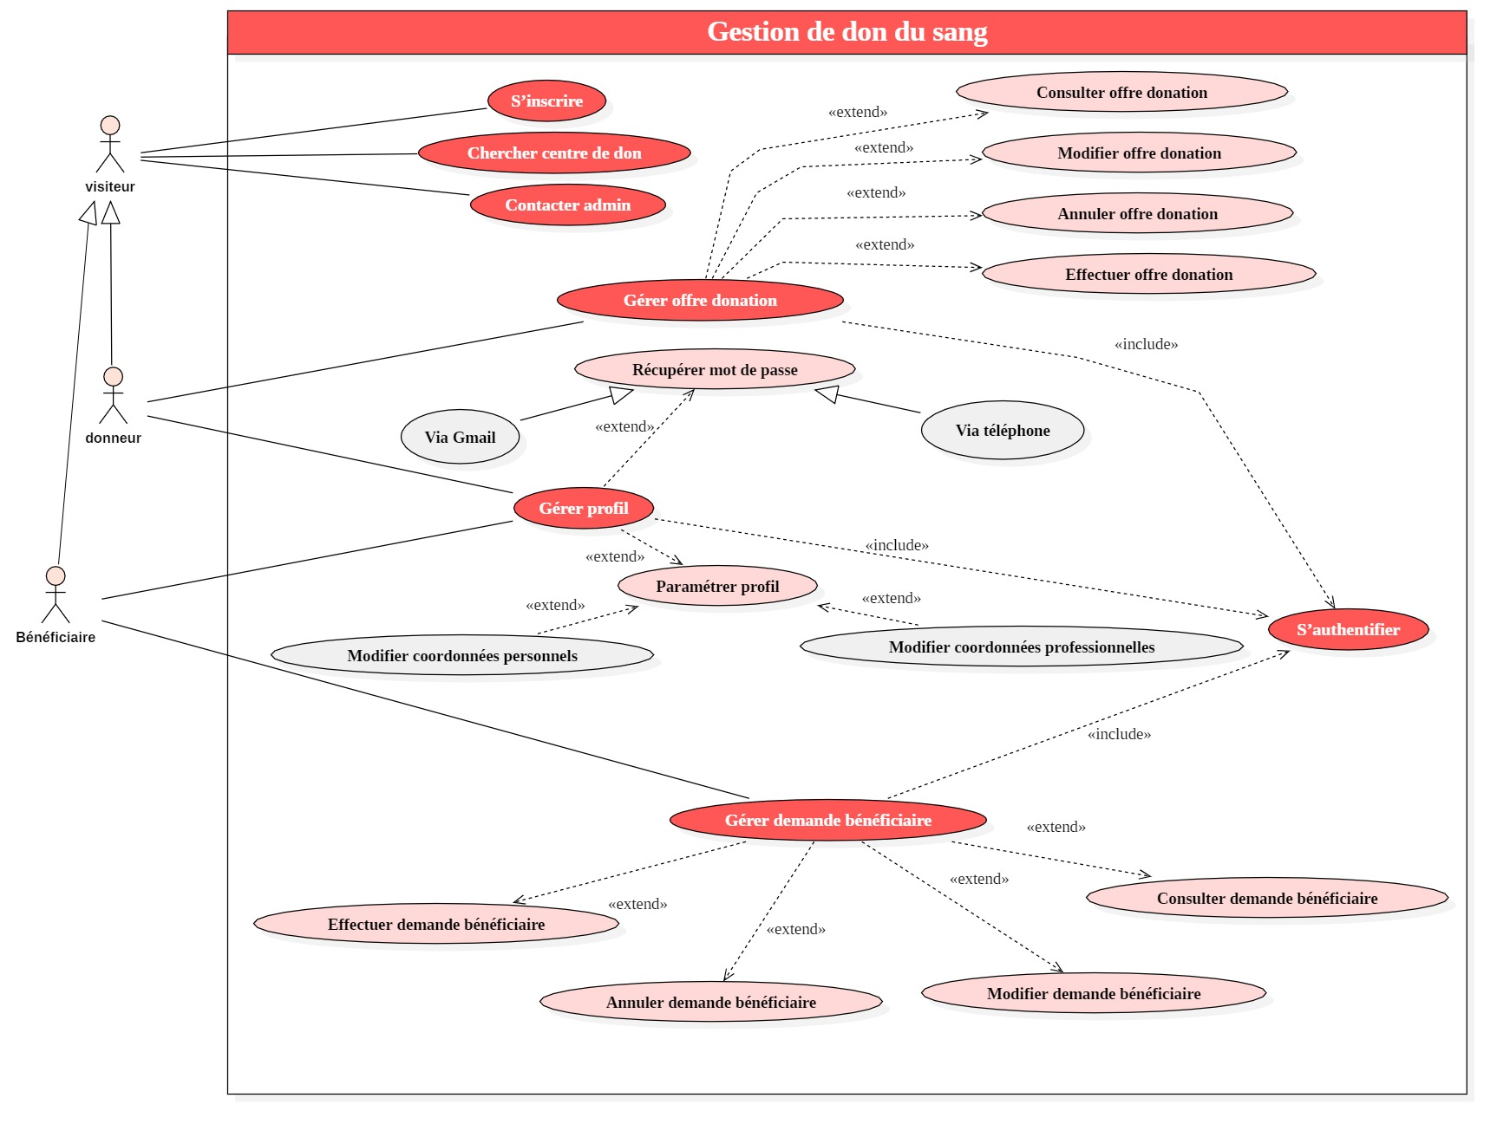

Figure : Diagramme de Cas d'utilisation de visiteur / donneur / bénéficiaire

#### 2.2.2 Scénario de cas d'utilisation<expert >

Figure : Diagramme de Cas d'utilisation de l'expert

#### 2.2.3 Scénario de cas d'utilisation<administrateur >

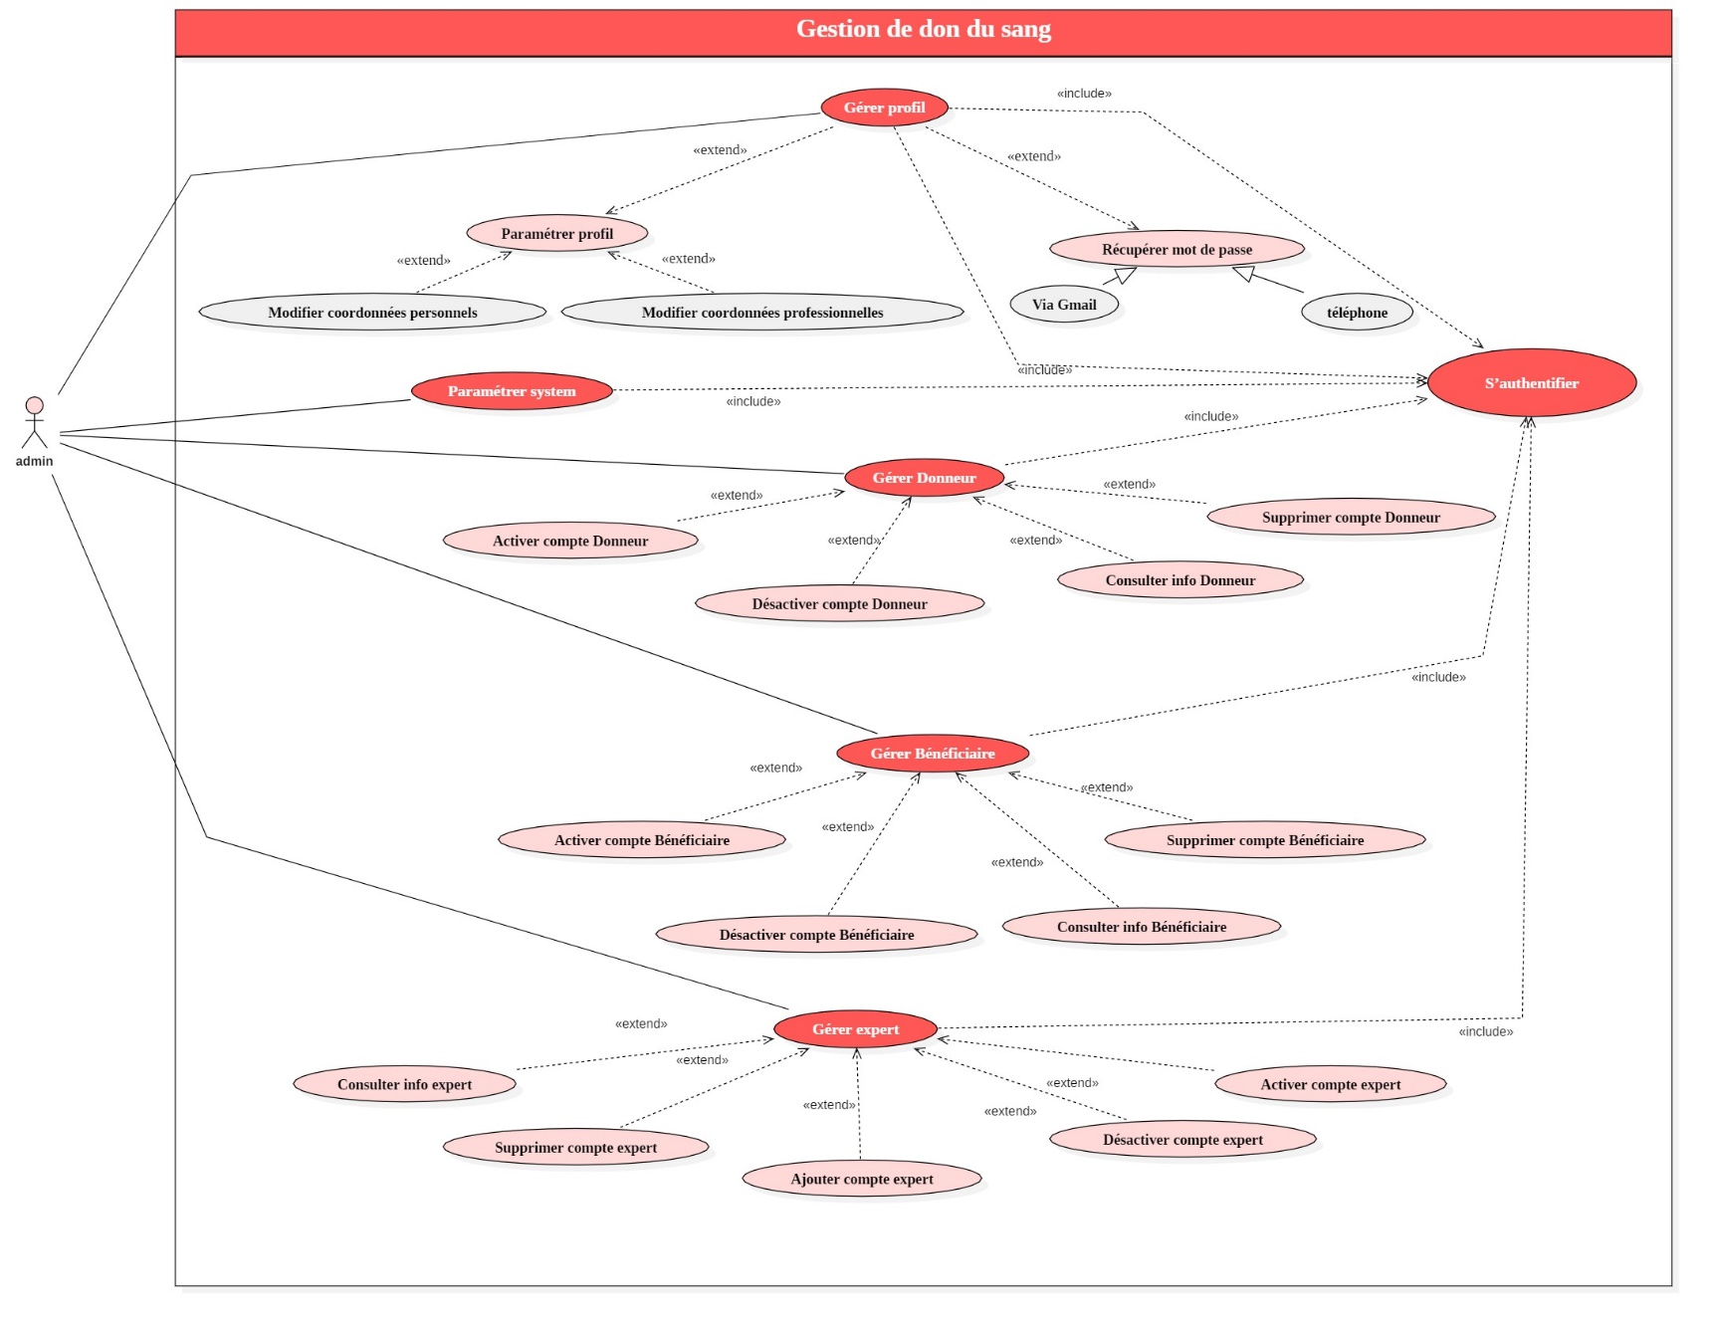

Figure : Diagramme de Cas d'utilisation de l'administrateur

### 2.3- Diagramme de séquence

Les diagrammes de séquences permettent de représenter des collaborations entre objets selon un point de vue temporel, on y met l’accent sur la chronologie des envois de messages. Ces messages sont, soit des événements détectés par la classe destination, soit des appels des méthodes de cette même classe. Les diagrammes de séquences à illustrer le système global développé ainsi que ses différents cas d’utilisation.

* **Visiteur**

#### 2.3.1 Scénario de cas d'utilisation<Chercher centre de don>

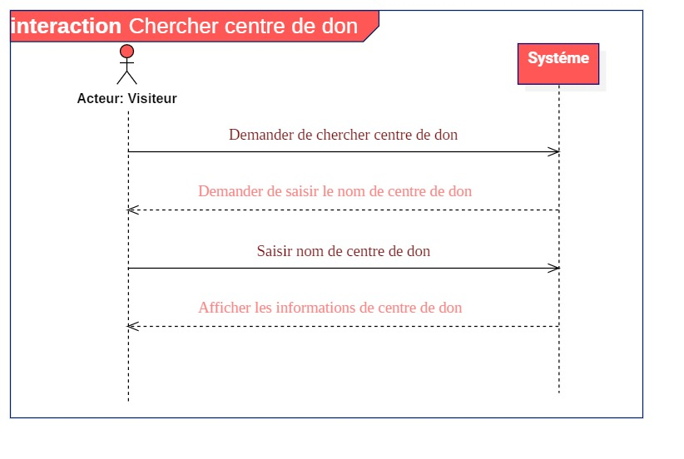

Figure : Scénario de cas d’utilisation <<Chercher centre de don>>

#### 2.3.2 Scénario de cas d'utilisation<S'inscrire >

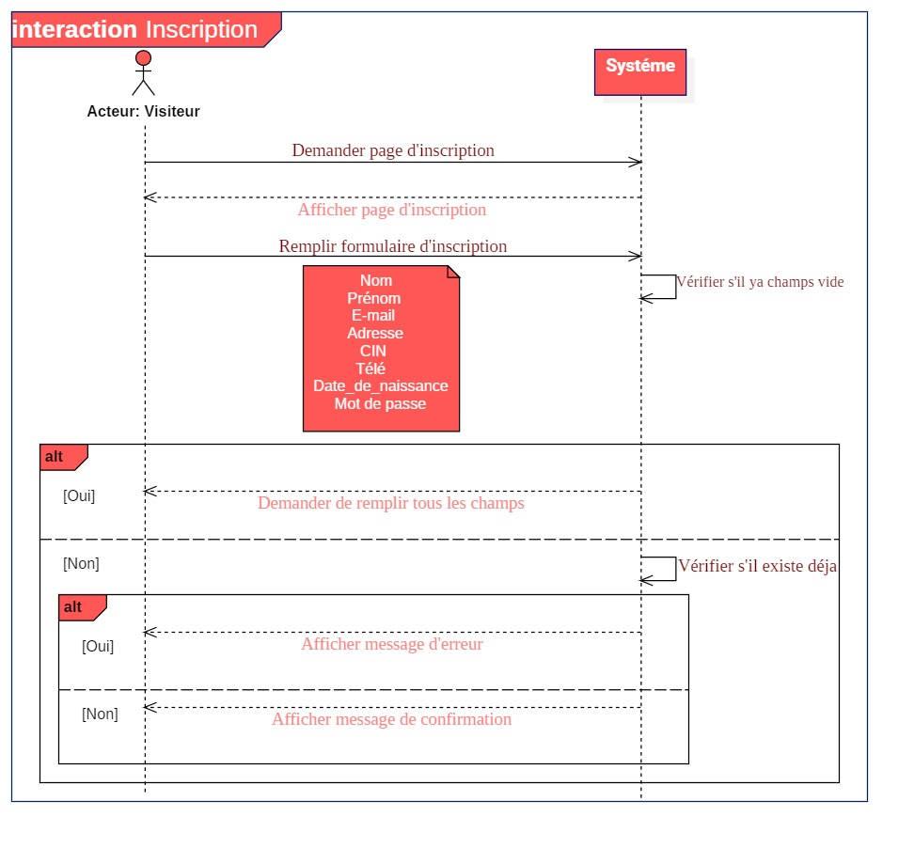

Figure : Scénario de cas d’utilisation <<Inscription>>

#### 2.3.3 Scénario de cas d'utilisation< Contacter administrateur>

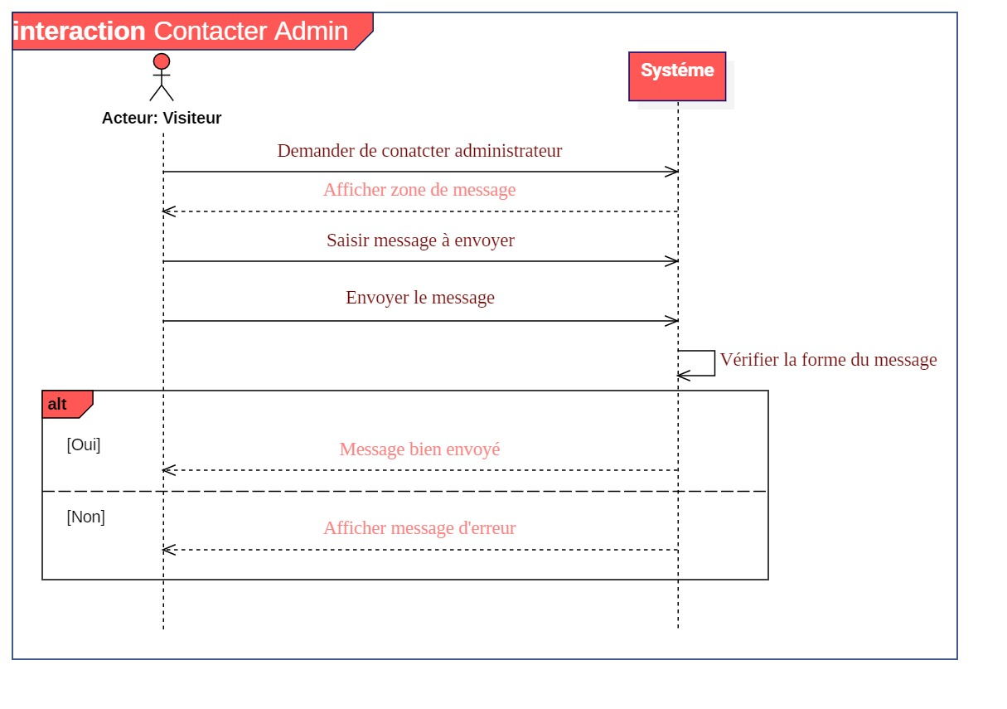

Figure : Scénario de cas d’utilisation <<Contacter administrateur>>

* **Donneur**

#### 2.3.4 Scénario de cas d'utilisation<S'authentifier>

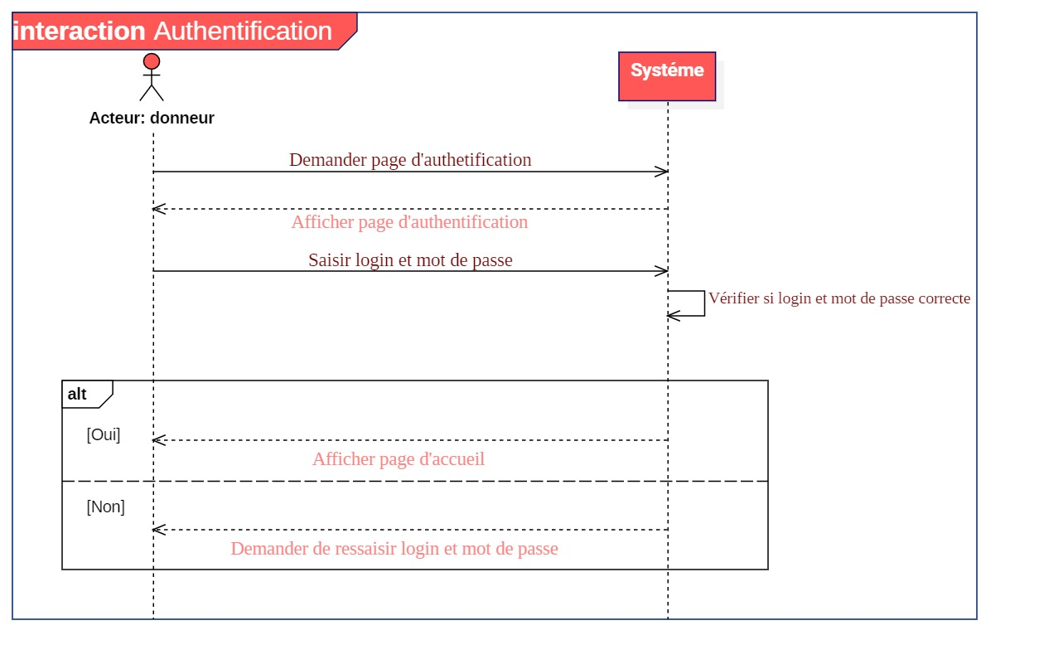

Figure : Scénario de cas d’utilisation <<s'authentifier>>

#### 2.3.5 Scénario de cas d'utilisation<Gestion offre de donation>

##### 2.3.5.1 Effectuer offre de donation

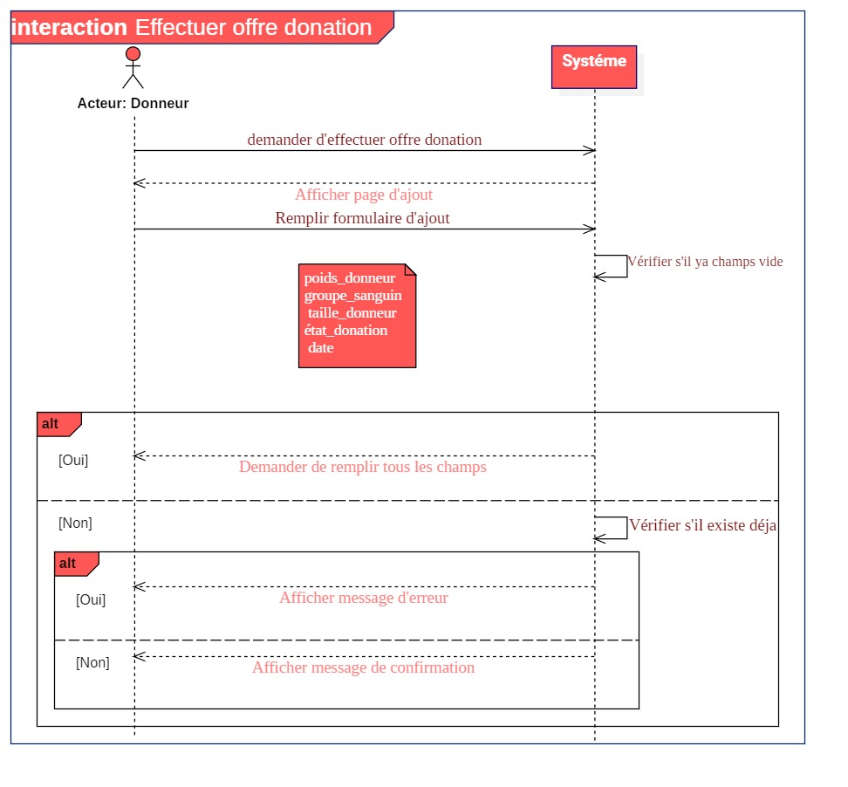

Figure : Scénario de cas d’utilisation <<Ajouter offre de donation >>

##### 2.3.5.2 Modifier offre de donation

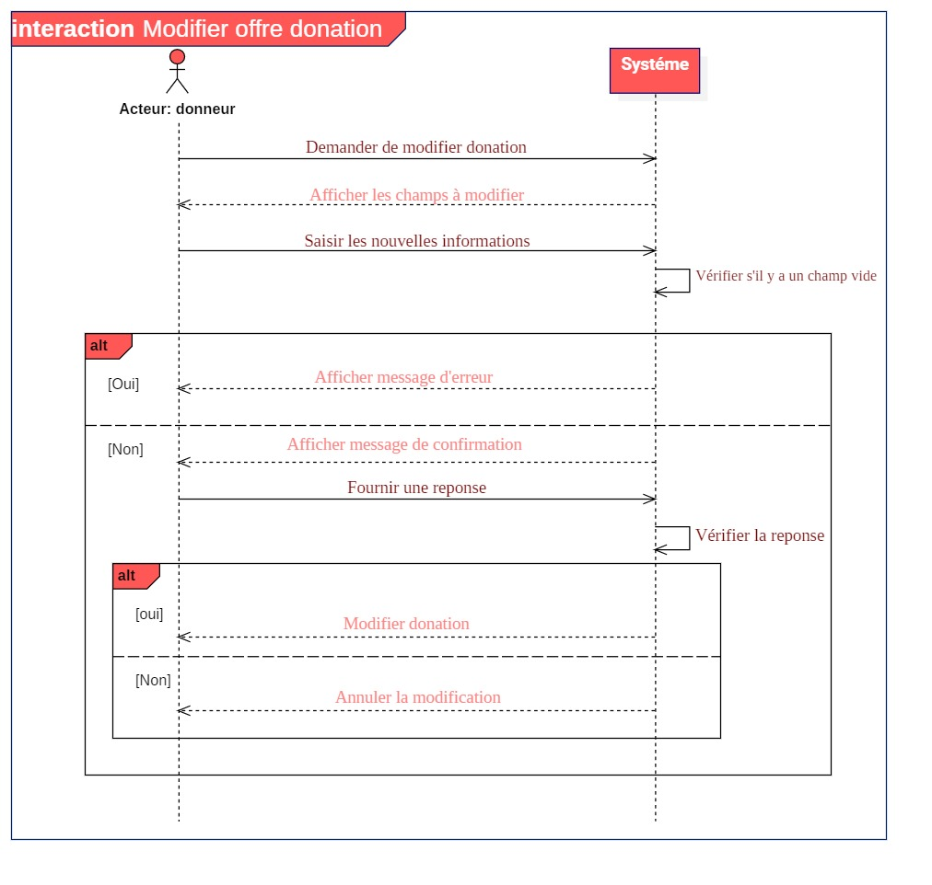

Figure : Scénario de cas d’utilisation <<Modifier offre de donation >>

##### 2.3.5.3 Annuler offre de donation

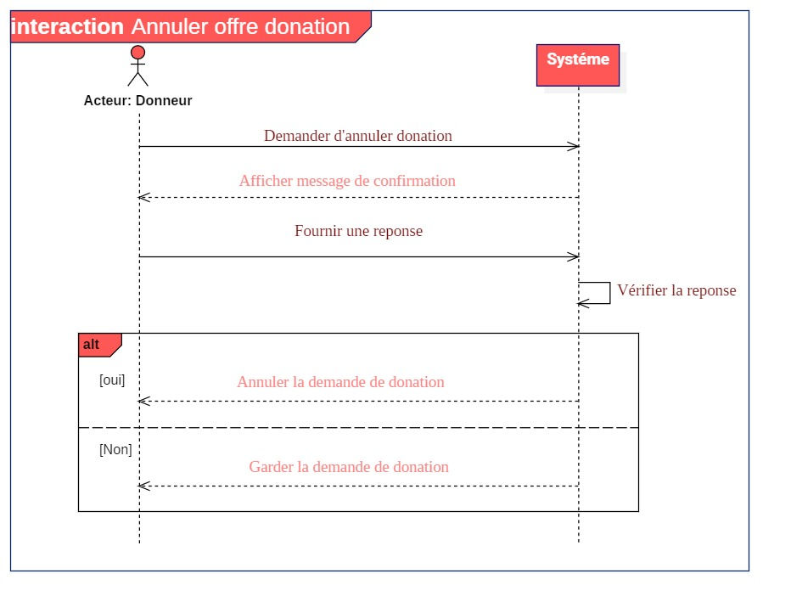

Figure : Scénario de cas d’utilisation <<Annuler offre de donation >>

##### 2.3.5.4 Consulter offre de donation

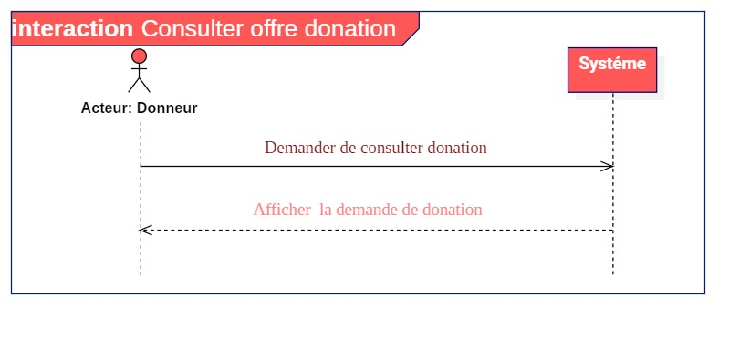

Figure : Scénario de cas d’utilisation <<Consulter offre de donation >>

#### 2.3.6 Scénario de cas d'utilisation<Gestion de profil>

##### 2.3.6.1 Récupérer le mot de passe via <Gmail/Téléphone>

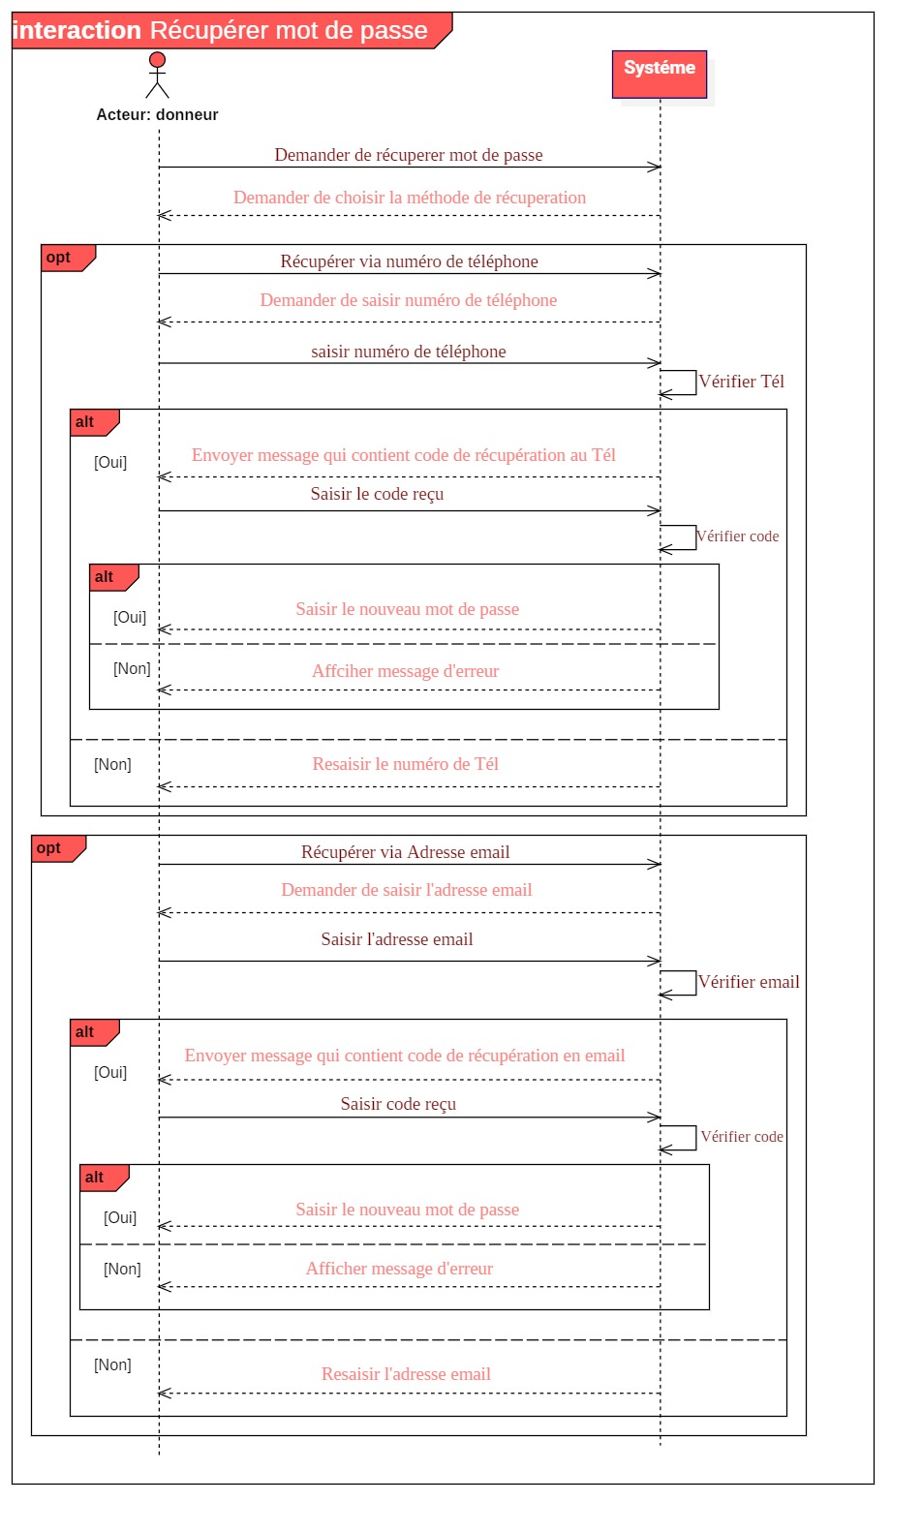

Figure : Scénario de cas d’utilisation <<Récupérer mot de passe >>

##### 2.3.6.2 Paramètre du profil

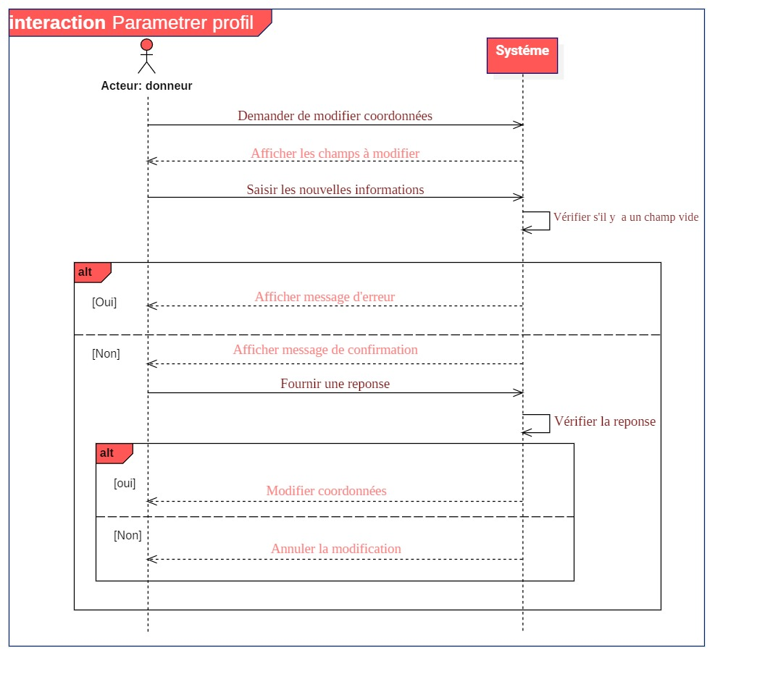

Figure : Scénario de cas d’utilisation <<paramètre profil>>

* **Bénéficiaire**

#### 2.3.7 Scénario de cas d'utilisation<S'authentifier>

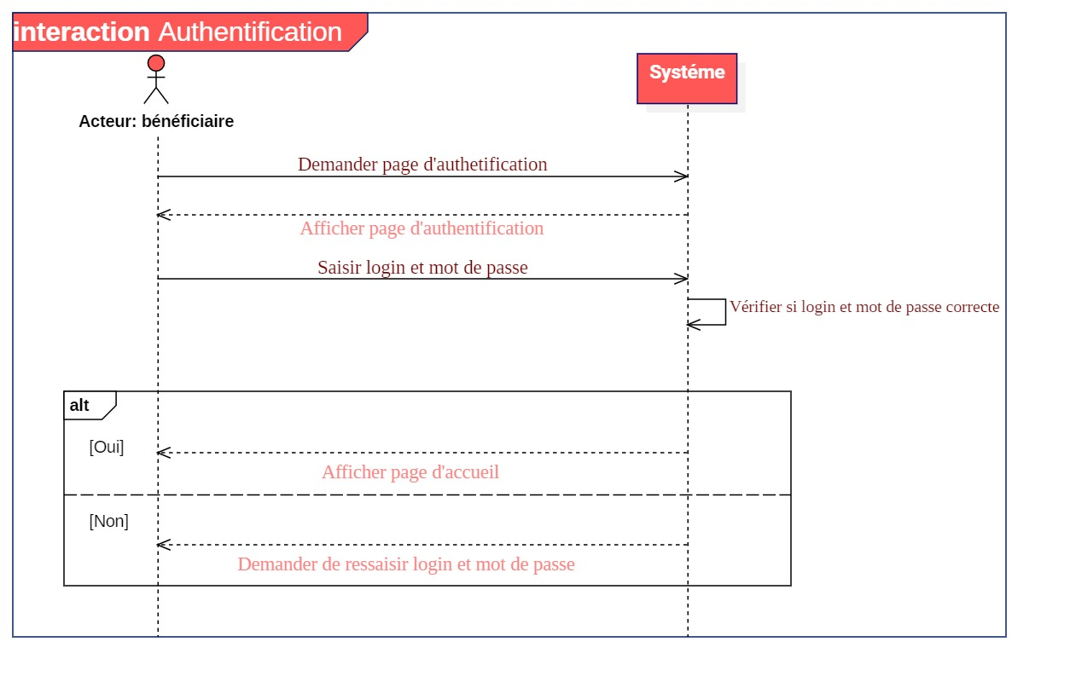

Figure : Scénario de cas d’utilisation <<s'authentifier>>

#### 2.3.8 Scénario de cas d'utilisation<Gestion demande bénéficiaire>

##### 2.3.8.1 Confirmer demande bénéficiaire

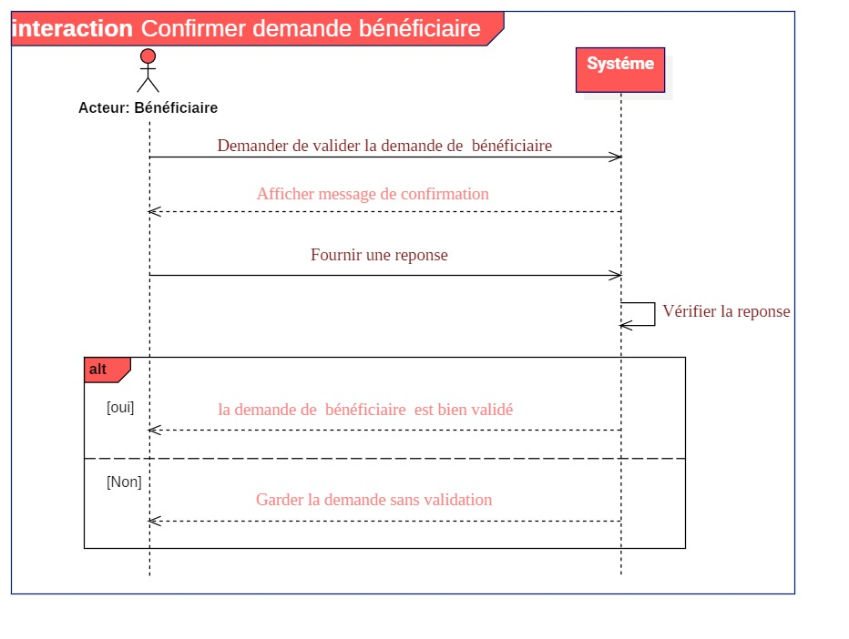

Figure : Scénario de cas d’utilisation <<confirmer demande bénéficiaire >>

##### 2.3.8.2 Effectuer demande bénéficiaire

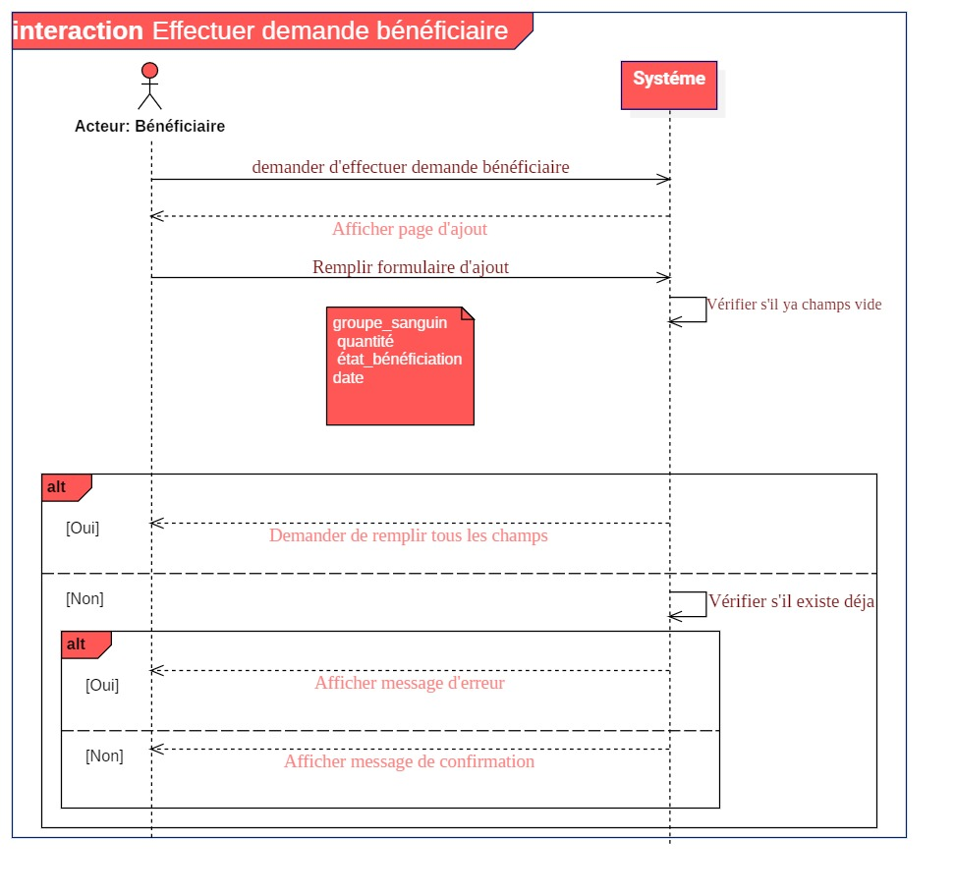

Figure : Scénario de cas d’utilisation <<Effectuer demande bénéficiaire >>

##### 2.3.8.3 Annuler demande bénéficiaire

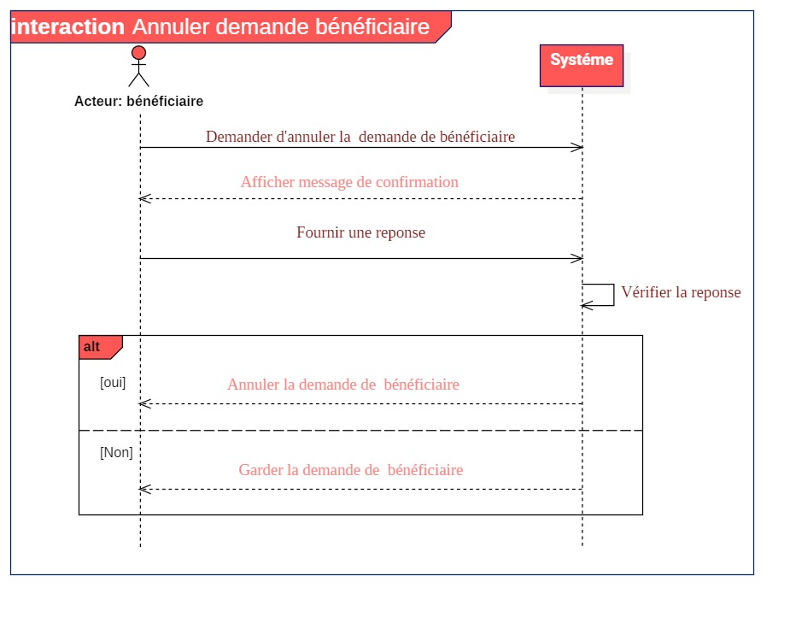

Figure : Scénario de cas d’utilisation <<Annuler demande bénéficiaire >>

##### 2.3.8.4 Consulter demande bénéficiaire

**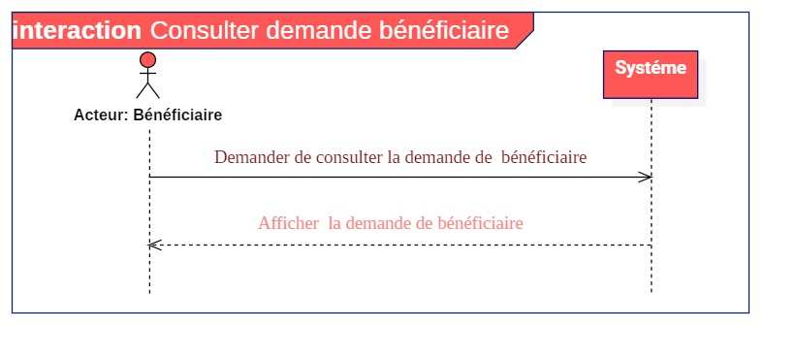**

Figure : Scénario de cas d’utilisation <<Consulter demande bénéficiaire >>

#### 2.3.9 Scénario de cas d'utilisation<Gestion de profil>

##### 2.3.9.1 Récupérer le mot de passe via <Gmail/Téléphone>

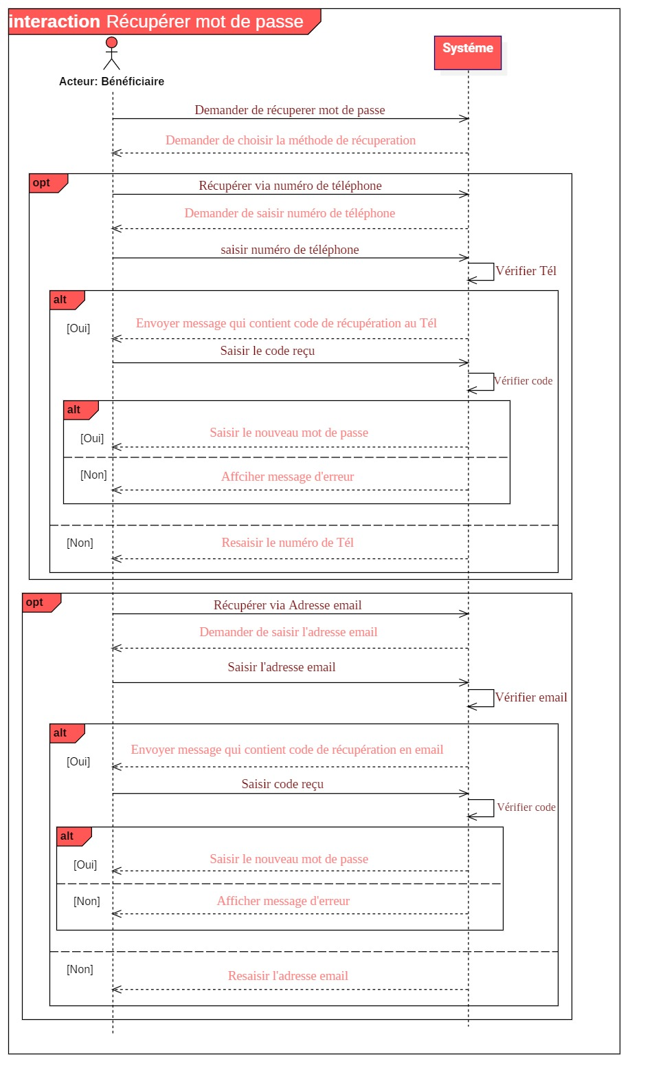

Figure : Scénario de cas d’utilisation <<Récupérer mot de passe >>

##### F:\akram\Sequence\bénéficiaire\gerer profil\Parametrer profil.jpg2.3.9.2 Paramètre du profil

Figure : Scénario de cas d’utilisation <<paramètre profil>>

* **Expert**

#### 2.3.10 Scénario de cas d'utilisation<S'authentifier>

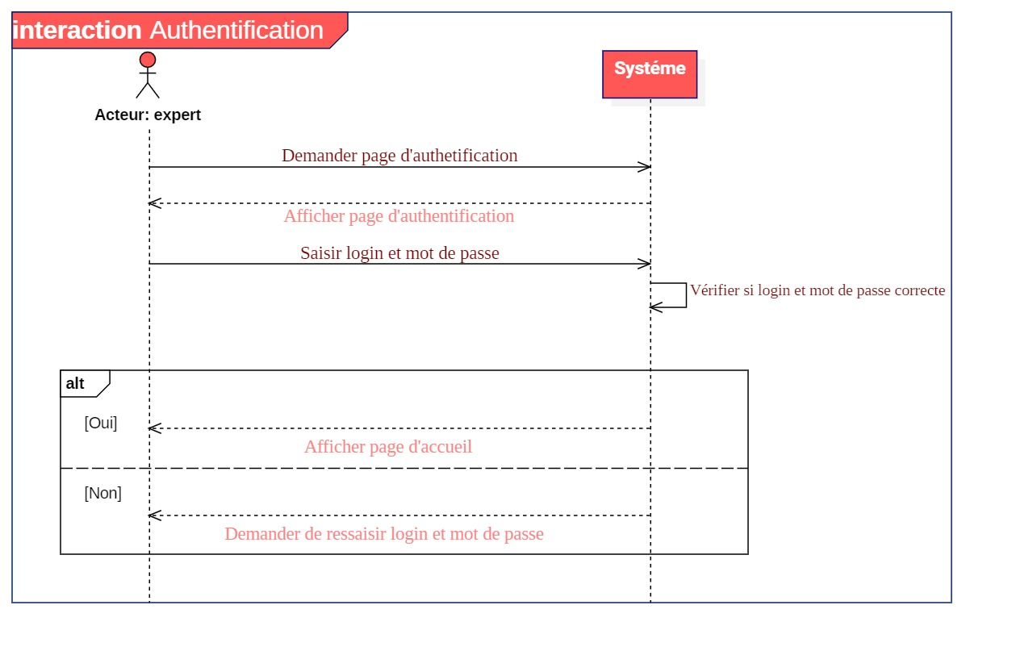

Figure : Scénario de cas d’utilisation <<s'authentifier>>

#### 2.3.11 Scénario de cas d'utilisation<Gestion d’affection>

##### 2.3.11.1 Confirmer affection

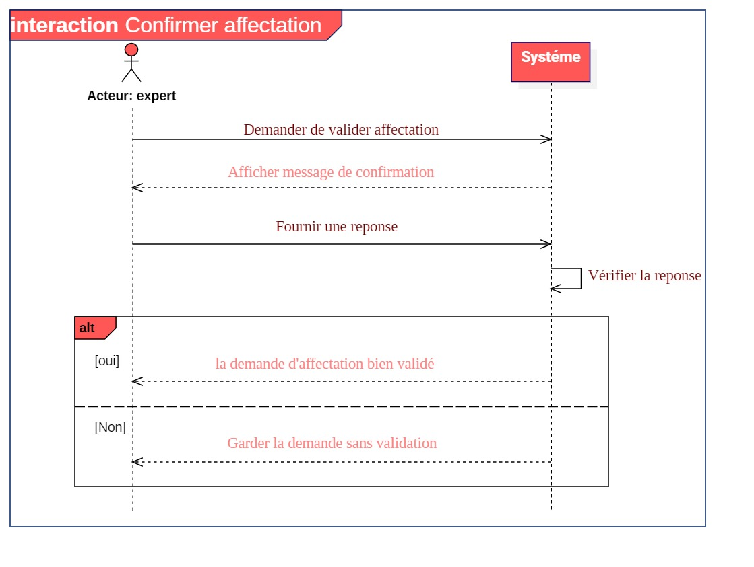

Figure : Scénario de cas d’utilisation <<confirmer affection >>

##### 2.3.11.2 Affecter demande donation à bénéficiaire

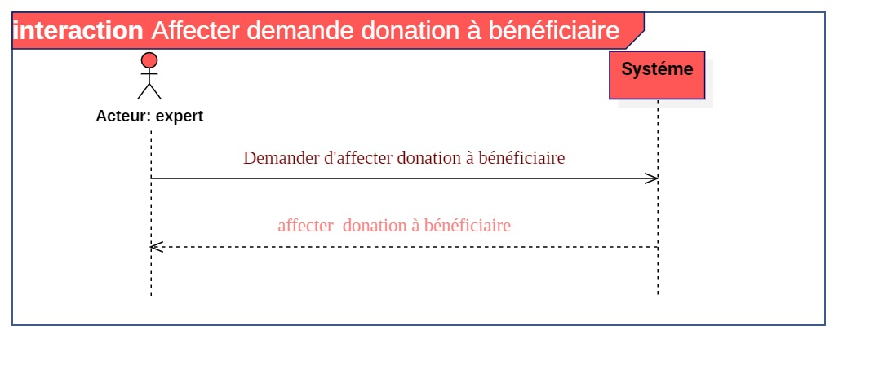

Figure : Scénario de cas d’utilisation <<Affecter demande donation bénéficiaire>>

##### 2.3.11.3 Annuler affection

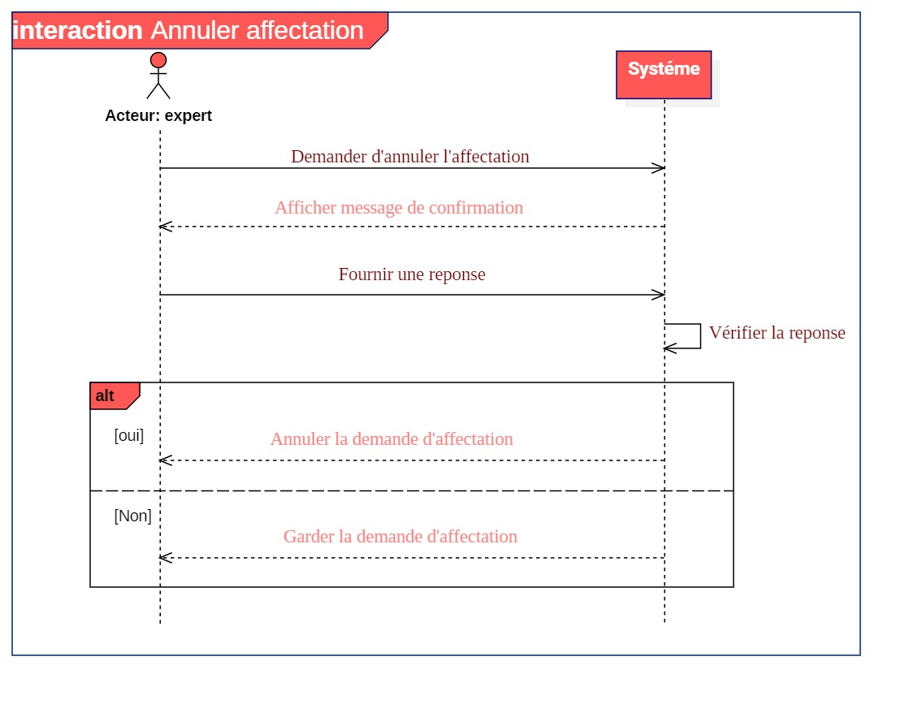

Figure : Scénario de cas d’utilisation <<Annuler affection >>

#### 2.3.12 Scénario de cas d'utilisation<Gestion de profil>

##### 2.3.12.1 Récupérer le mot de passe via <Gmail/Téléphone>

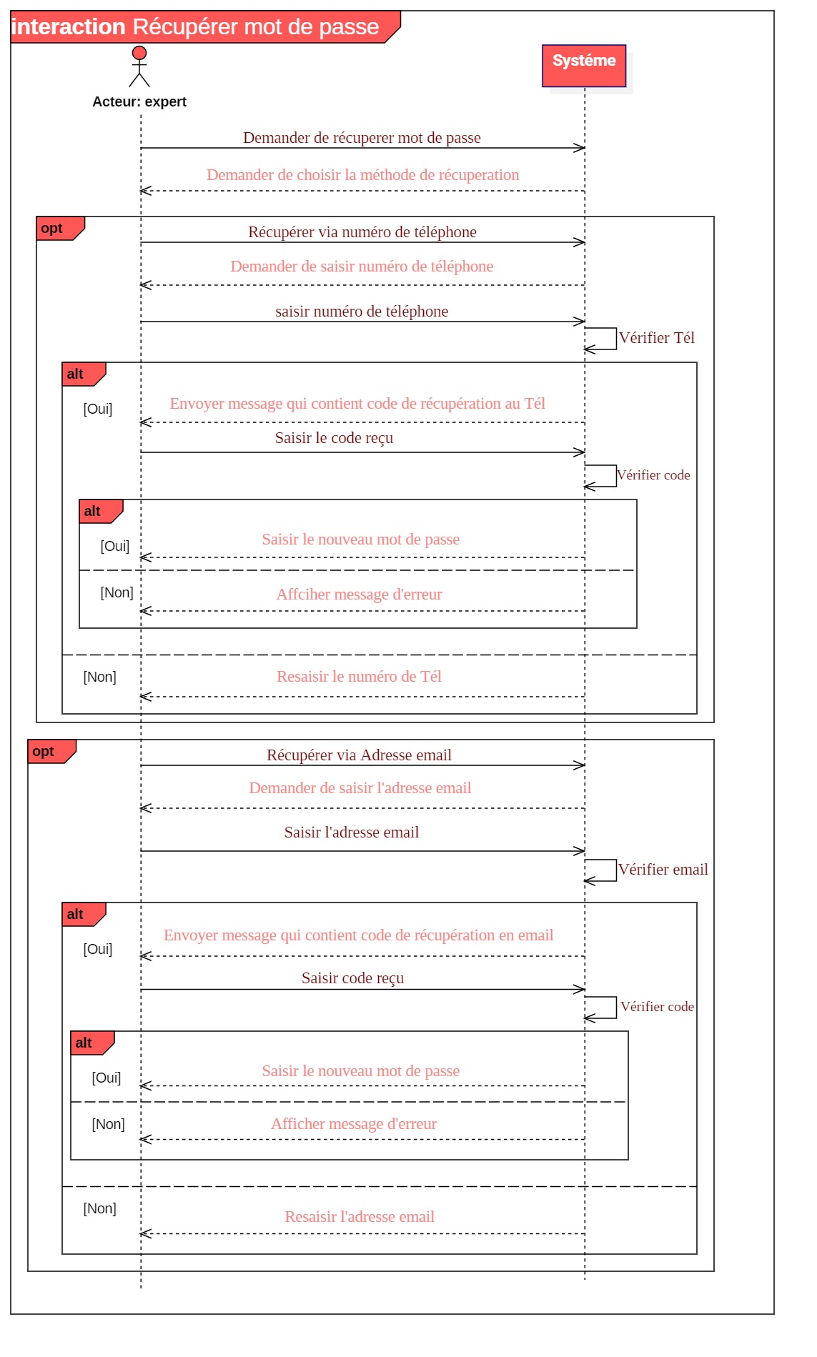

Figure : Scénario de cas d’utilisation <<Récupérer mot de passe >>

##### 2.3.12.2 Paramètre du profil

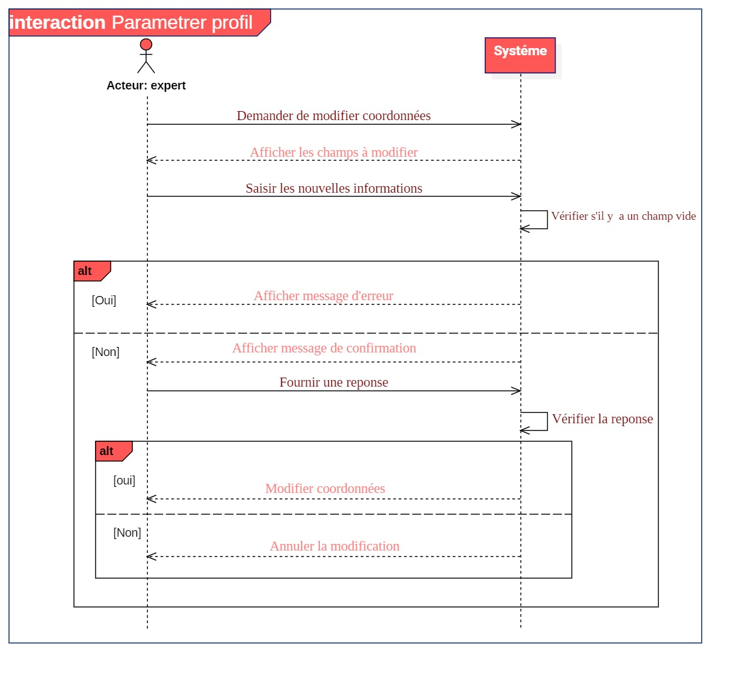

Figure : Scénario de cas d’utilisation <<paramètre profil>>

#### 2.3.13 Scénario de cas d'utilisation<Gestion demande bénéficiaire>

##### 2.3.13.1 Valider demande bénéficiaire

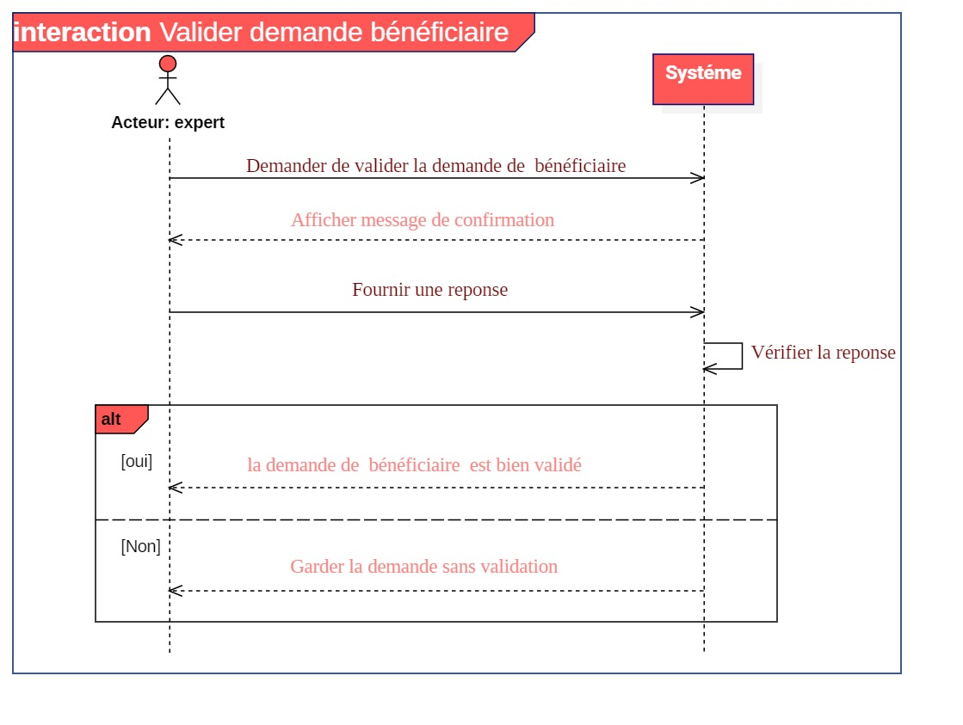

Figure : Scénario de cas d’utilisation <<valider demande bénéficiaire >>

##### 2.3.13.2 Consulter demande bénéficiaire

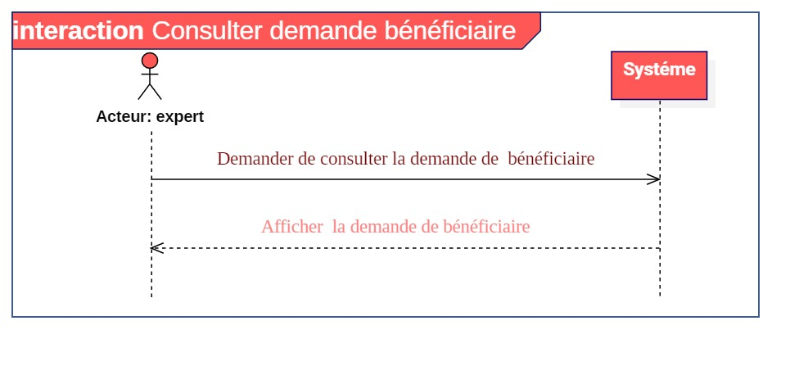

Figure : Scénario de cas d’utilisation <<consulter demande bénéficiaire>>

##### 2.3.13.3 Annuler demande bénéficiaire

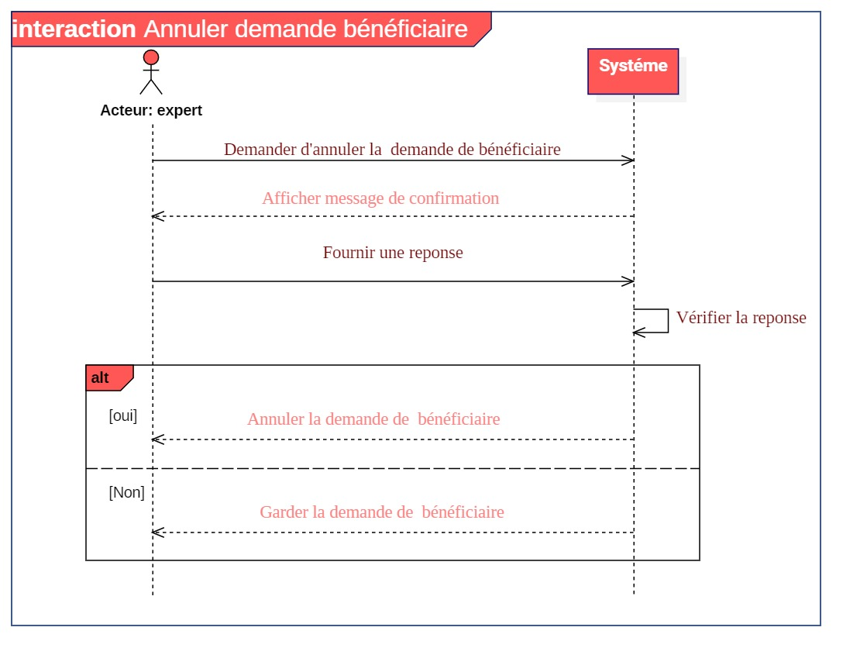

Figure : Scénario de cas d’utilisation <<Annuler demande bénéficiaire >>

#### 2.3.14 Scénario de cas d'utilisation<Gestion demande donneur>

##### 2.3.14.1 Valider demande donneur

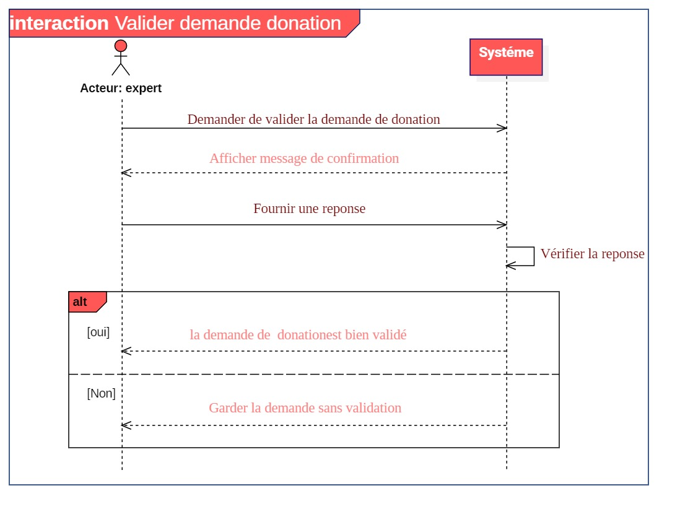

Figure : Scénario de cas d’utilisation <<valider demande donneur >>

##### 2.3.14.2 Consulter demande donneur

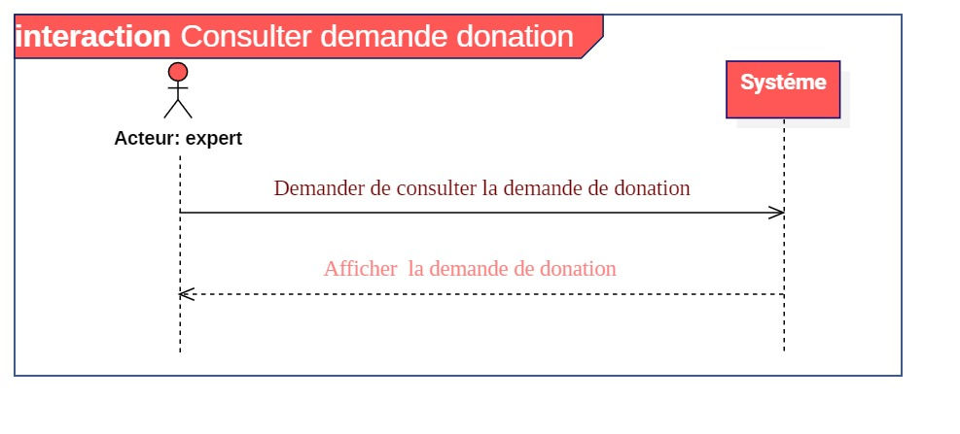

Figure : Scénario de cas d’utilisation <<consulter demande donneur >>

##### 2.3.14.3 Annuler demande donneur

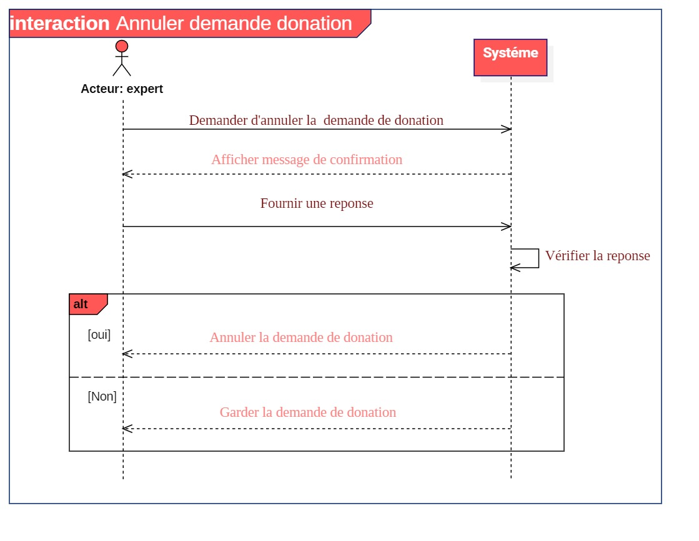

Figure : Scénario de cas d’utilisation <<Annuler demande donneur >>

* **Administrateur**

#### 2.3.15 Scénario de cas d'utilisation<S'authentifier>

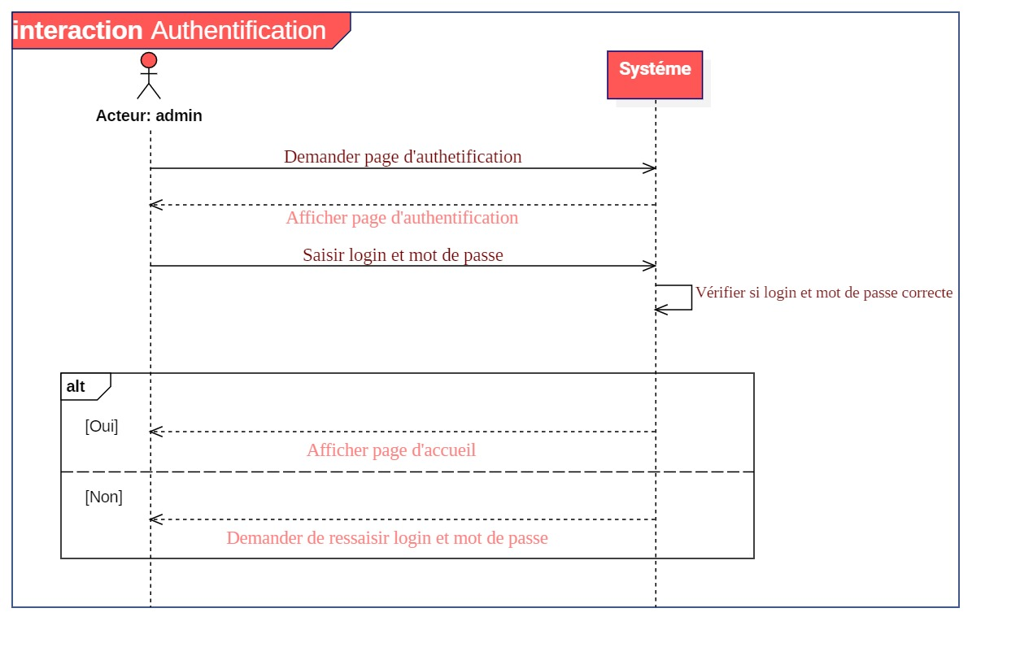

Figure : Scénario de cas d’utilisation <<s'authentifier>>

#### 2.3.16 Scénario de cas d'utilisation<Gestion donneur>

##### 2.3.16.1 Activer donneur

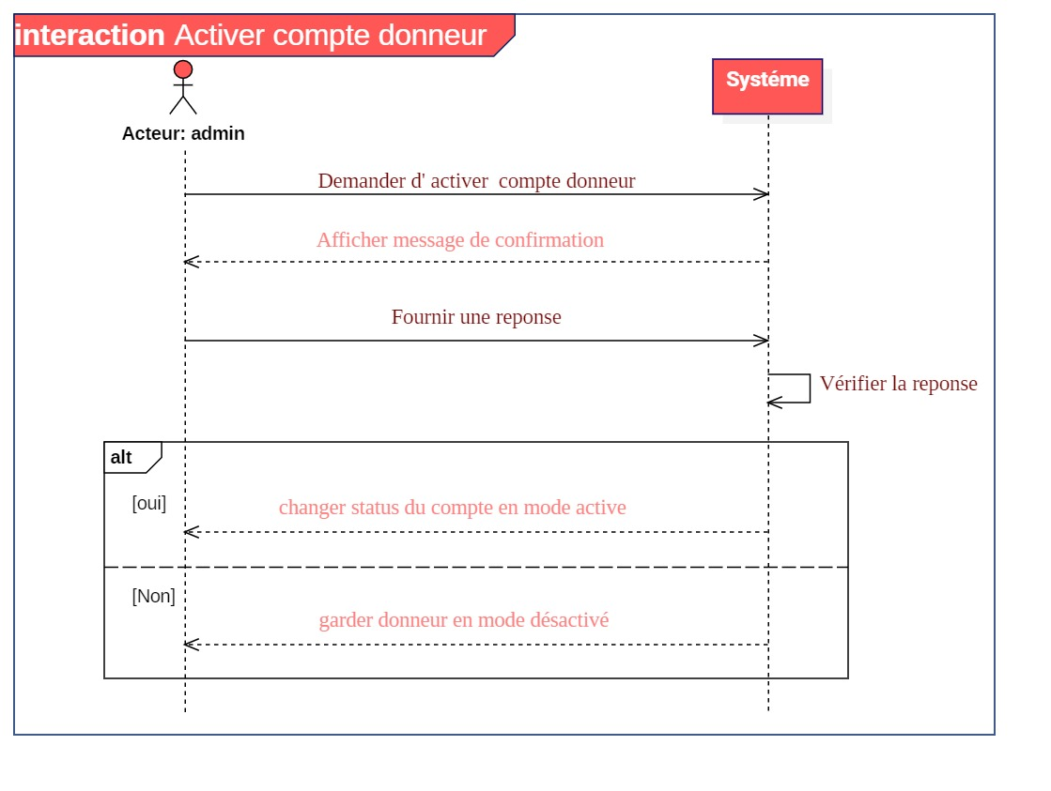

Figure : Scénario de cas d’utilisation <<activer donneur>>

##### 2.3.16.2 consulter info donneur

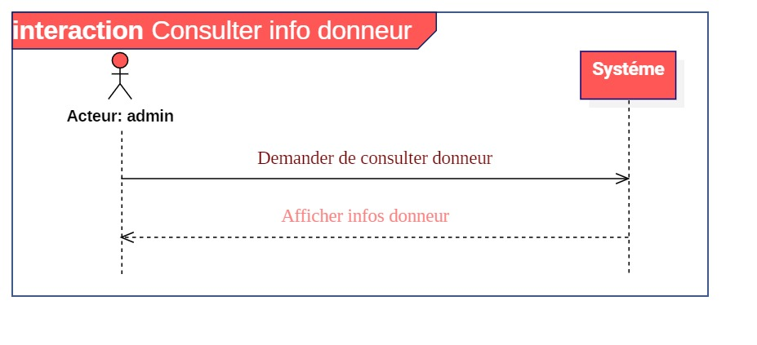

Figure : Scénario de cas d’utilisation <<consulter info donneur>>

##### 2.3.16.3 Désactiver donneur

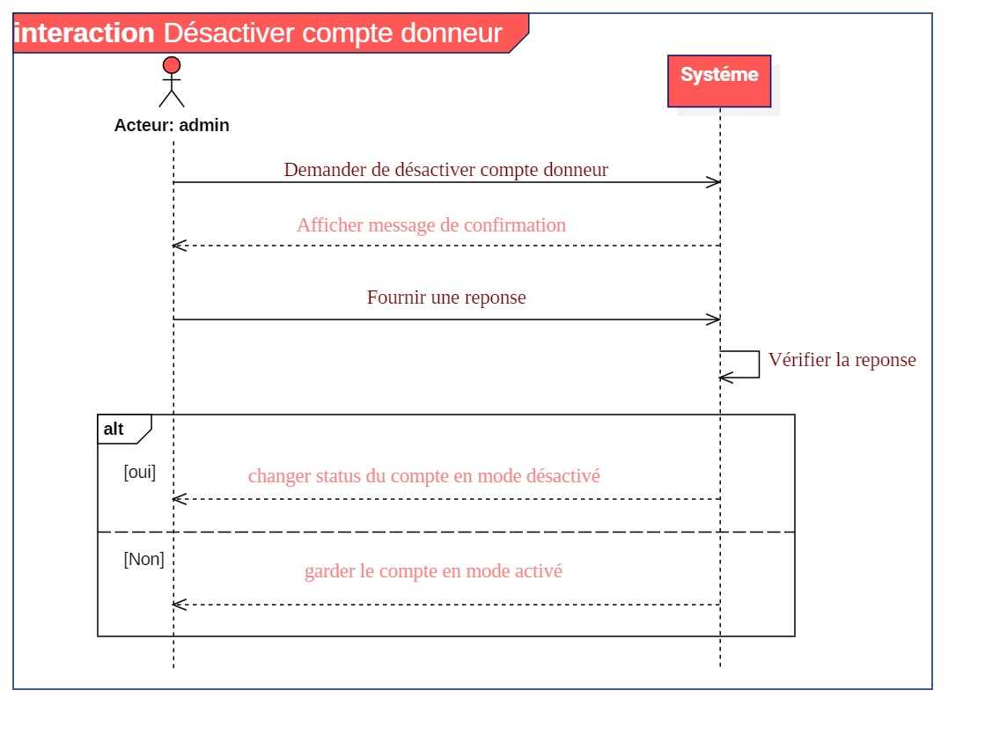

Figure : Scénario de cas d’utilisation <<désactiver donneur>>

##### 2.3.16.4 Supprimer donneur

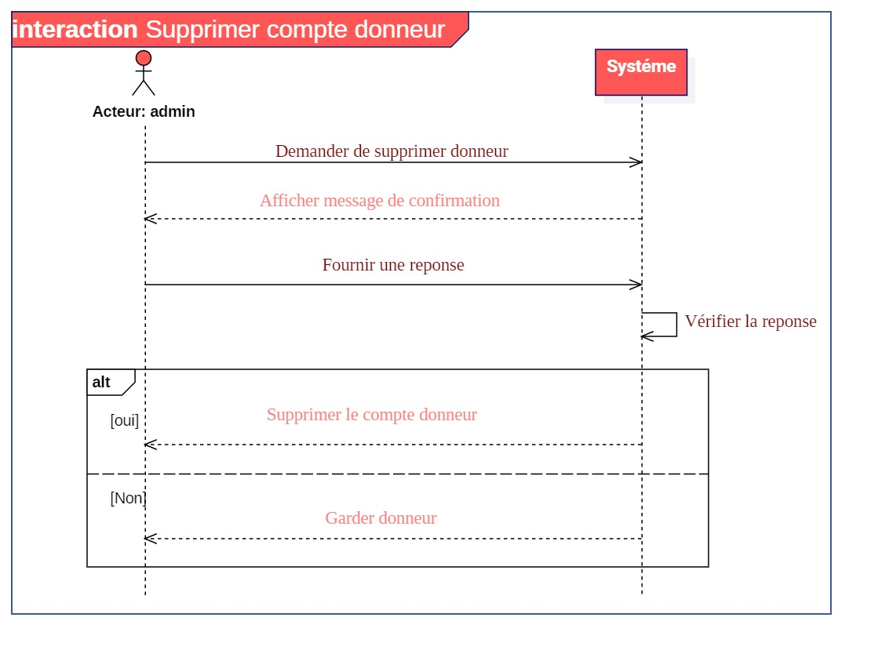

Figure : Scénario de cas d’utilisation <<supprimer donneur>>

##### 2.3.16.5 Valider donneur

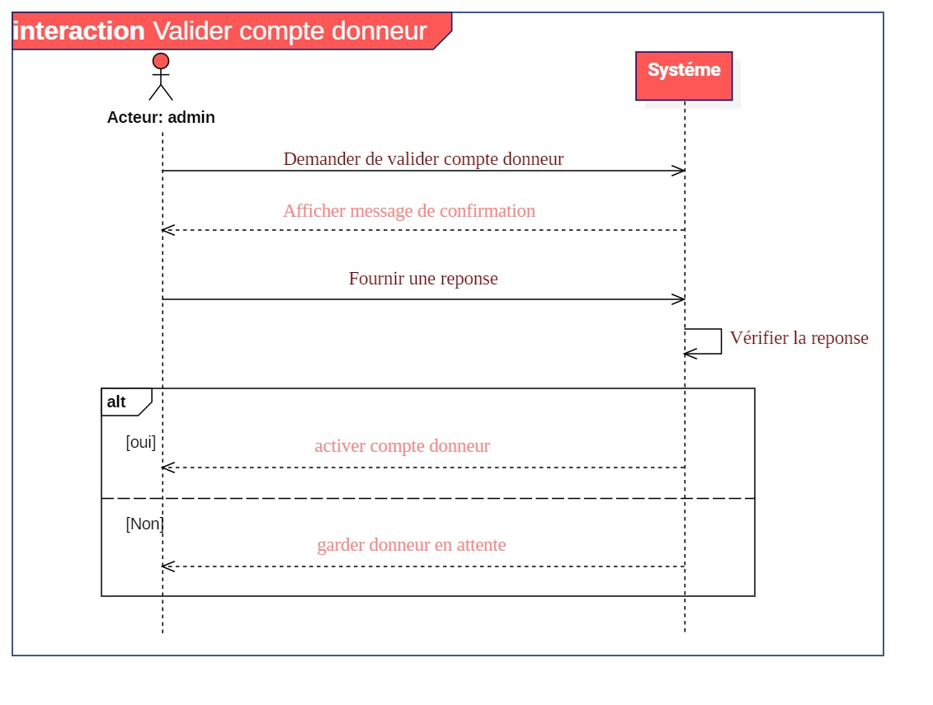

Figure : Scénario de cas d’utilisation <<Valider donneur>>

#### 2.3.17 Scénario de cas d'utilisation<Gestion de profil>

##### 2.3.17.1 Récupérer le mot de passe via <Gmail/Téléphone>

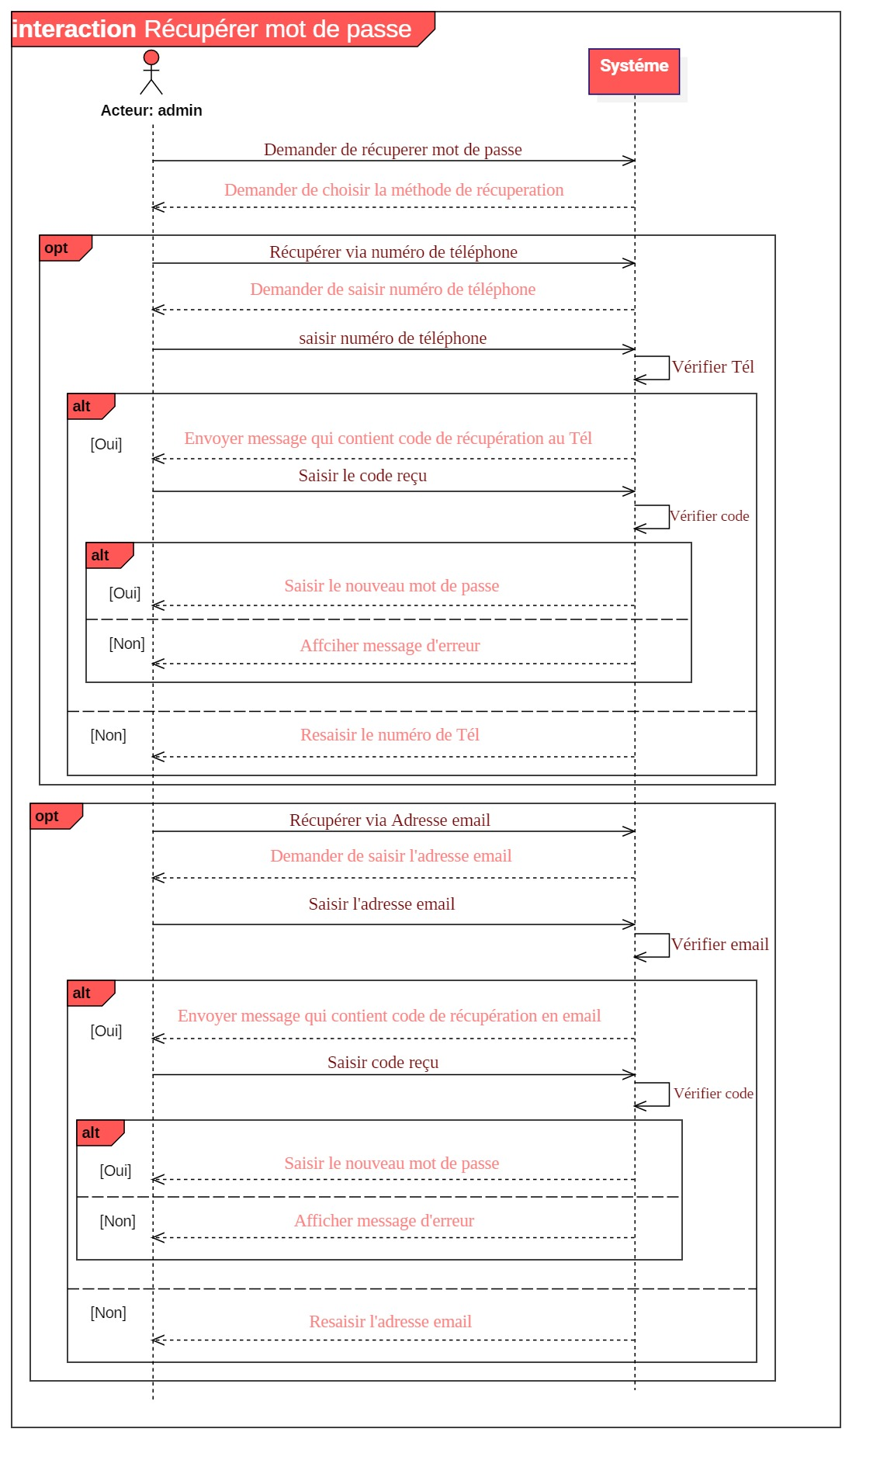

Figure : Scénario de cas d’utilisation <<Récupérer mot de passe >>

##### 2.3.17.2 Paramètre du profil

Figure : Scénario de cas d’utilisation <<paramètre profil>>

#### 2.3.18 Scénario de cas d'utilisation<Gestion bénéficiaire>

##### 2.3.18.1 Activer bénéficiaire

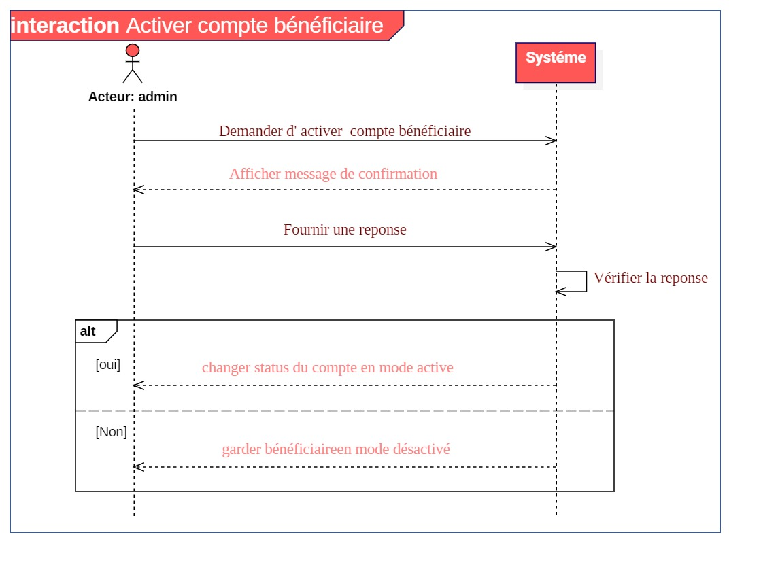

Figure : Scénario de cas d’utilisation <<activer bénéficiaire >>

##### 2.3.18.2 consulter info bénéficiaire

Figure : Scénario de cas d’utilisation <<consulter info bénéficiaire >>

##### 2.3.18.3 Désactiver bénéficiaire

Figure : Scénario de cas d’utilisation <<désactiver bénéficiaire >>

##### 2.3.18.4 Supprimer bénéficiaire

Figure : Scénario de cas d’utilisation <<supprimer bénéficiaire >>

##### 2.3.18.5 Valider bénéficiaire

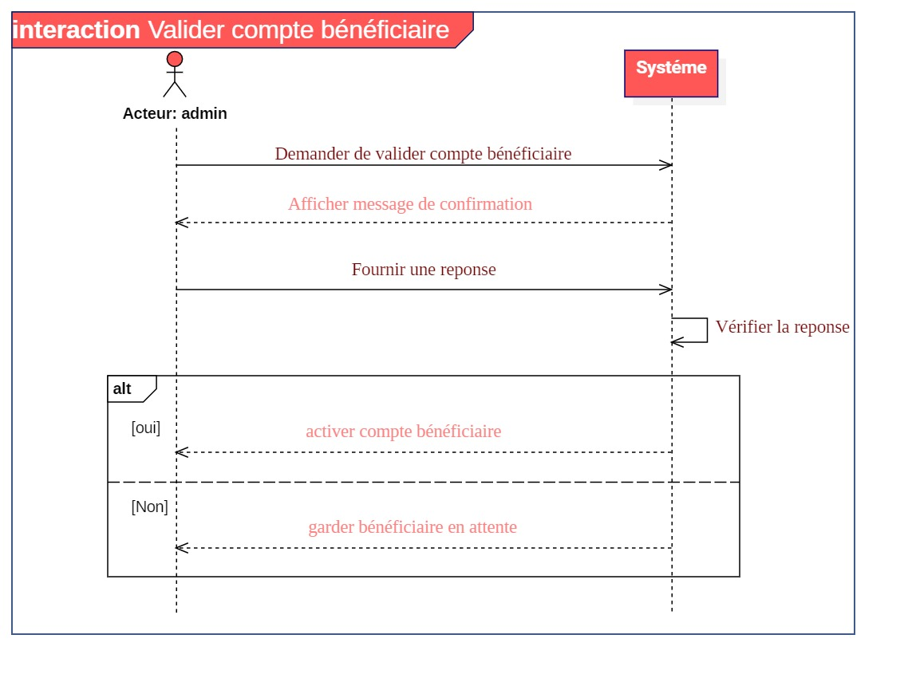

Figure : Scénario de cas d’utilisation <<Valider bénéficiaire >>

#### 2.3.19 Scénario de cas d'utilisation<Gestion Expert >

##### 2.3.19.1 Activer expert

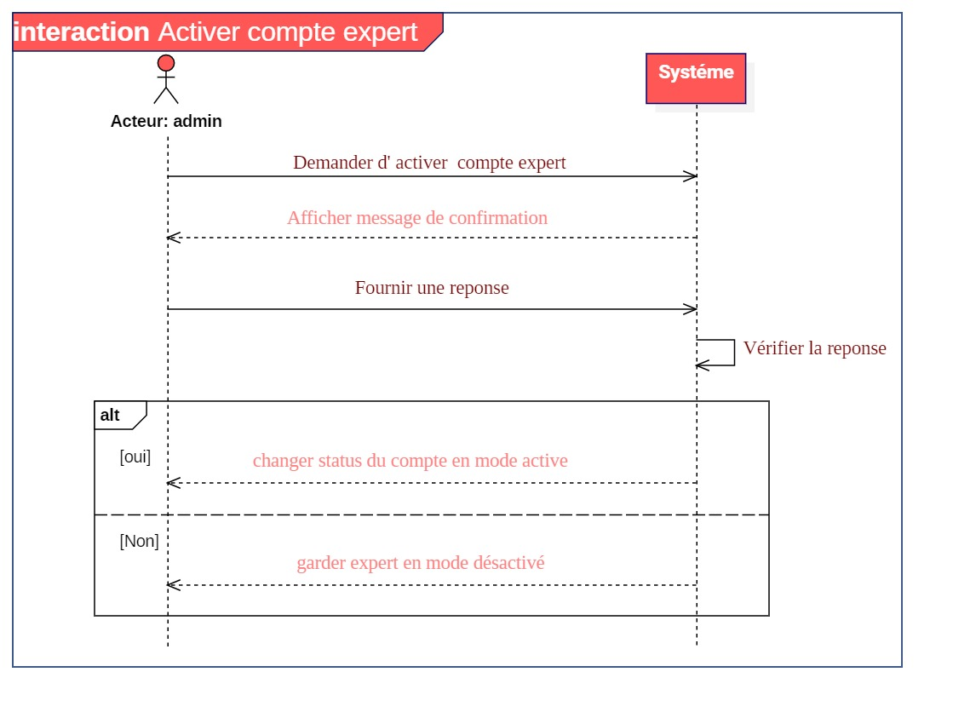

Figure : Scénario de cas d’utilisation <<activer expert>>

##### 2.3.19.2 consulter info expert

Figure : Scénario de cas d’utilisation <<consulter info expert >>

##### 2.3.19.3 Désactiver expert

Figure : Scénario de cas d’utilisation <<désactiver expert >>

##### 2.3.19.4 Supprimer expert

Figure : Scénario de cas d’utilisation <<supprimer expert >>

##### 2.3.19.5 Valider expert

Figure : Scénario de cas d’utilisation <<Valider expert >>

##### 2.3.19.6 Ajouter expert

Figure : Scénario de cas d’utilisation <<Ajouter expert >>

### 2.4- Diagramme de classe d’analyse

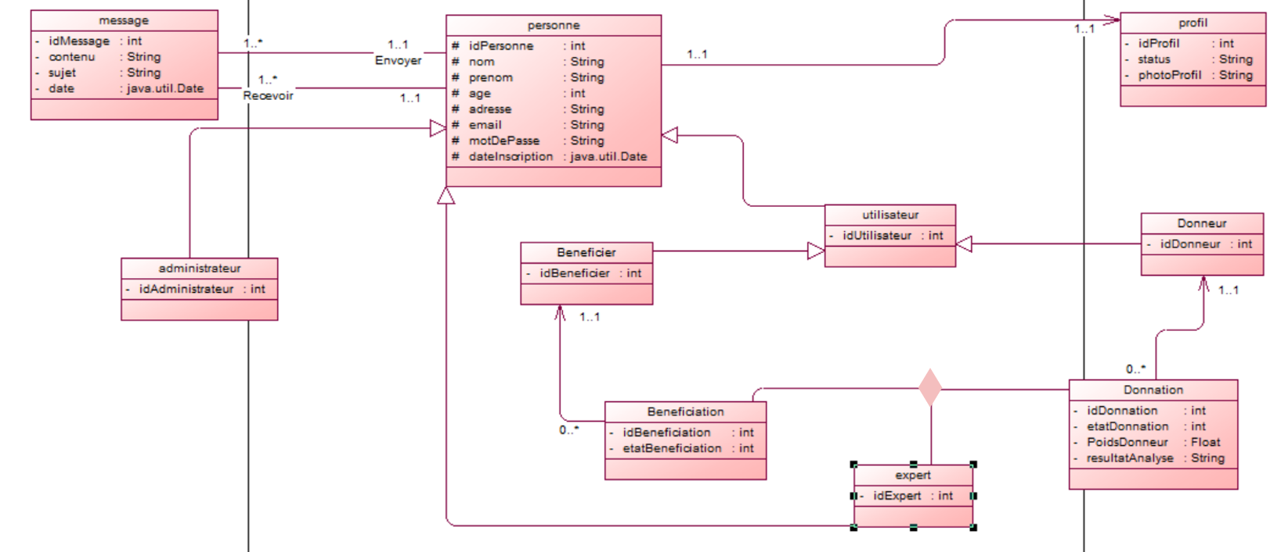Le diagramme de classes est un schéma utilisé en génie logiciel pour présenter les classes et les interfaces des systèmes ainsi que les différentes relations entre celles-ci. Ce diagramme fait partie de la partie statique d’UML car il fait abstraction des aspects temporels et dynamique.

Figure : Diagramme de classe d’analyse

## Conception

### 3.1- Script de base de données

CREATE TABLE IF NOT EXISTS `affectation` (

`id\_affectation` int(11) NOT NULL AUTO\_INCREMENT,

`id\_donation` int(11) NOT NULL,

`id\_beneficiation` int(11) NOT NULL,

`id\_expert` int(11) NOT NULL,

`date\_affectation` timestamp NOT NULL DEFAULT CURRENT\_TIMESTAMP,

PRIMARY KEY (`id\_affectation`)

);

CREATE TABLE IF NOT EXISTS `beneficiation` (

`id\_beneficiation` int(11) NOT NULL AUTO\_INCREMENT,

`groupe\_sangaire` varchar(11) NOT NULL,

`quantite` int(11) NOT NULL,

`id\_beneficier` int(11) NOT NULL,

`etat\_beneficiation` int(11) NOT NULL,

`date\_beneficiation` timestamp NOT NULL DEFAULT CURRENT\_TIMESTAMP,

PRIMARY KEY (`id\_beneficiation`)

);

CREATE TABLE IF NOT EXISTS `donation` (

`id\_donation` int(11) NOT NULL AUTO\_INCREMENT,

`poids\_donneur` float NOT NULL,

`taille\_donneur` float NOT NULL,

`groupe\_sangaire` varchar(11) NOT NULL,

`id\_donneur` int(11) NOT NULL,

`etat\_donation` int(11) NOT NULL,

`date\_donation` timestamp NOT NULL DEFAULT CURRENT\_TIMESTAMP,

PRIMARY KEY (`id\_donation`)

);

CREATE TABLE IF NOT EXISTS `message` (

`id\_message` int(255) NOT NULL AUTO\_INCREMENT,

`sujet\_message` varchar(100) NOT NULL,

`contenu\_message` text NOT NULL,

`date\_envoie` timestamp NOT NULL DEFAULT CURRENT\_TIMESTAMP,

`etat\_message` int(10) DEFAULT NULL,

`id\_envoyer` int(255) NOT NULL,

`id\_recevoir` int(255) NOT NULL,

PRIMARY KEY (`id\_message`)

);

CREATE TABLE IF NOT EXISTS `personne` (

`id\_personne` int(11) NOT NULL AUTO\_INCREMENT,

`nom\_personne` varchar(225) NOT NULL,

`prenom\_personne` varchar(225) NOT NULL,

`login\_personne` varchar(225) NOT NULL,

`password\_personne` varchar(225) NOT NULL,

`cin\_personne` varchar(225) NOT NULL,

`tel\_personne` varchar(225) NOT NULL,

`adresse\_personne` varchar(1000) NOT NULL,

`date\_naissance` date NOT NULL,

`id\_profil` int(11) DEFAULT NULL,

`role\_personne` varchar(255) NOT NULL,

`date\_inscription` timestamp NOT NULL DEFAULT CURRENT\_TIMESTAMP,

PRIMARY KEY (`id\_personne`)

);

CREATE TABLE IF NOT EXISTS `profil` (

`id\_profil` int(11) NOT NULL AUTO\_INCREMENT,

`statut` int(11) NOT NULL,

`url\_image` varchar(225) NOT NULL,

PRIMARY KEY (`id\_profil`)

);

### 3.2- Conclusion

À travers ce chapitre, nous avons vu les différentes phases de pré-développement, qui sont l’analyse et la conception, ces deux phases qui définissent l’application, et permettent de parler de la spécification des besoins verbaux en une application, et nous avons vu aussi les différents diagrammes utilisés pour avoir une bonne idée sur le fonctionnement de l’application, avant même de démarrer la phase de développement.

#### 3.3.1- Architecture physique (serveur, application, web) :

Notre application se présente sous la forme d’une architecture trois tiers ou ce qu’on appelle également architecture à trois niveaux. L’architecture trois tiers est l’application du modèle le plus général qui est le multi-tiers et c’est également une extension du modèle Client/serveur.

Plus spécifiquement c’est une architecture partagée entre :

* Un client : L’ordinateur demandeur de ressources, équipé d’une interface utilisateur (généralement un navigateur web) chargé de la présentation.
* Un serveur d’application : Chargé de fournir la ressource mais faisant appel à un autre serveur.
* Un serveur de base de données : Fournissant au serveur d’application les données dont il a besoin. Etant donné l’emploi massif du terme de l’architecture à 3 niveaux, celui-ci peut parfois désigner aussi les architectures suivantes :
* Partage d’application entre client, serveur intermédiaire, et serveur d’entreprise.
* Partage d’application entre client, serveur d’application, et serveur de base de données de l’entreprise.

#### 3.3.2- Architecture physique adoptée :

Pour mieux s’expliquer notre application se base sur deux serveurs :

* Serveur de base de données -MySQL : MySQL est un serveur de bases de données relationnelles

SQL, très rapide, multithread, robuste et multiutilisateurs. MySQL est un logiciel libre développé sous double licence GPL (General Public License) et licence commerciale. Il est le serveur de base de données le plus utilisé dans le monde. Il fonctionne sur beaucoup de plates-formes différentes et il est accessible en utilisant plusieurs langages de programmation.

* Serveur HTTP - Apache : Apache HTTP Server est un serveur HTTP créé et maintenu au sein de la fondation Apache. C’est le serveur HTTP le plus populaire du WorldWideWeb.

Présentant alors l’architecture matérielle de notre application par un diagramme de déploiement qui englobe les nœuds correspondant aux supports physiques.

**Service**

**JDBC**

**Dao**

Classe Java

Classe Java

Servlet

My Sql Connector

Modèles

Figure : Architecture de l'application

Figure : Architecture physique adoptée

#### 3.3.3- Architecture logique :

##### 3.3.3.1- Design pattern MVC :

L’architecture vise à ce que l’application soit la plus maintenable possible. Dans ce cadre le Framework utilisé s’est orienté vers l’architecture MVC. Ce modèle d’architecture impose la séparation entre les données, la présentation et les traitements, ce qui donne trois parties fondamentales dans l’application finale : le modèle, la vue et le contrôleur.

* Le Modèle : Présente le comportement de l’application : traitements des données, interactions avec la base de données, etc.
* La Vue : Correspond à l’interface avec laquelle l’utilisateur interagit. Sa première tâche est de présenter les résultats renvoyés par le modèle. Sa seconde tâche est de recevoir toutes les actions de l’utilisateur (clic de souris, bouton, . . .).
* Le Contrôleur : Prend en charge la gestion des événements de synchronisation pour mettre à jour la vue ou le modèle et les synchroniser. Il reçoit tous les événements de l’utilisateur et enclenche les actions à effectuer.

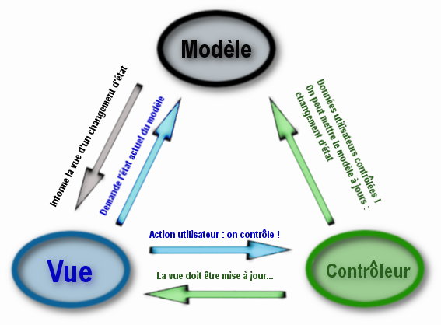

Figure : Architecture MVC

* Avantages du MVC :
* Vitesse de création de pages.
* Gain de temps de maintenance.
* Simplicité de mise à jour.
* Clarté de l’architecture qu’il impose grâce à la séparation des données de la vue et du contrôleur.

##### 3.3.3.2- Design pattern factory :

Le design pattern Factory, ou Fabrique est un design pattern permettant de séparer la création d'objets dérivant d'une classe mère de leur utilisation. De ce fait, on a alors la possibilité de créer plusieurs objets issus d'une même classe mère. Les fabriques étant en général uniques dans un programme, on utilise souvent le patron de conception singleton pour les implémenter.

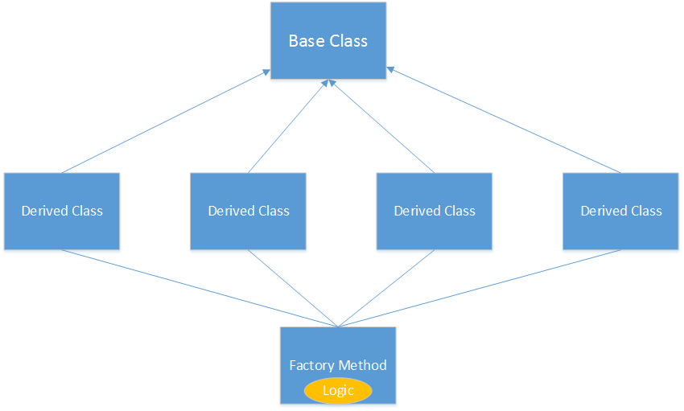Figure 62 : Architecture factory

##### 3.3.3.3- Design pattern singleton

En [génie logiciel](https://fr.wikipedia.org/wiki/G%C3%A9nie_logiciel), le singleton est un [patron de conception](https://fr.wikipedia.org/wiki/Patron_de_conception) *(design pattern)* dont l'objectif est de restreindre l'instanciation d'une classe à un seul objet (ou bien à quelques objets seulement). Il est utilisé lorsqu'on a besoin exactement d'un objet pour coordonner des opérations dans un système. Le modèle est parfois utilisé pour son efficacité, lorsque le système est plus rapide ou occupe moins de mémoire avec peu d'objets qu'avec beaucoup d'objets similaires.

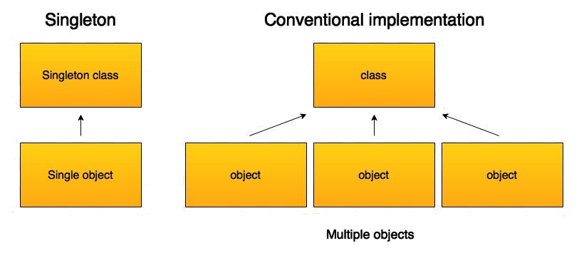Figure : Architecture singleton

## Conclusion

Ce chapitre a été consacré pour la spécification des besoins fonctionnels et non fonctionnels du système résultant, ce qui correspondait aux différentes activités de la première phase du cycle de développement du notre système. Dans le chapitre suivant, nous étudierons la phase de conception. Dans le chapitre suivant, nous allons présenter la conception qui a été mise en œuvre tout au long de la réalisation de ce projet.

# Chapitre 5 : Réalisation



## Introduction

Après la partie analysée et conception, nous abordons maintenant la phase de réalisation, où nous allons présenter l’architecture de l’application, ainsi que l’acheminement des interfaces réalisées.

## Outil et technologies utilisés

### 2.1- Frontend

#### 2.1.1- Les langages de développement :



* Le langage HTML :(Hyper Text Markup Language), le langage de balisage conçu pour représenter les pages web. C’est un langage permettant d’écrire de l’hypertexte, d’où son nom. HTML permet également de structurer sémantiquement et logiquement et de mettre en forme le contenu des pages, d’inclure des ressources multimédias dont des images, des formulaires de saisie et des programmes informatiques. Il permet de créer des documents interopérables avec des équipements très variés de manière conforme aux exigences de l’accessibilité du web.



* Le langage CSS :(Cascading Style Sheets), est un langage informatique utilisé sur Internet pour la mise en forme de fichiers et de pages HTML ou XML Les standards définissant CSS sont publiés par le World Wide Web Consortium (W3C). Introduit au milieu des années 1990, CSS devient couramment utilisé dans la conception de sites web et bien pris en charge par les navigateurs web dans les années 2000.



* Le langage JS :(JavaScript) désigne un langage de développement informatique, et plus précisément un langage de script orienté objet. On le retrouve principalement dans les pages Internet. Il permet, entre autres, d'introduire sur une page web ou HTML des petites animations ou des effets. Mais il est aussi utilisé dans de nombreux environnements extérieurs aux navigateurs web tels que node.js ou Apache CouchDB. C'est un langage à objets utilisant le concept de prototype, disposant d'un typage faible et dynamique qui permet de programmer suivant plusieurs paradigmes de programmation : fonctionnelle, impérative et orientée objet.

#### 2.1.2- Les bibliothèques :



* JQuery : est une bibliothèque JavaScript libre et multiplateforme créée pour faciliter l'écriture de scripts côté client dans le code HTML des pages web. Le but de la bibliothèque étant le parcours et la modification du DOM, elle contient de nombreuses fonctionnalités, notamment des animations, la manipulation des feuilles de style en cascade (accessibilité des classes et attributs), la gestion des évènements, etc. L'utilisation d'Ajax est facilitée et de nombreux plugins sont présents.



* Bootstrap : est une collection d'outils utiles à la création du design (graphisme, animation et interactions avec la page dans le navigateur, etc.) de sites et d'applications web. C'est un ensemble qui contient des codes HTML et CSS, des formulaires, boutons, outils de navigation et autres éléments interactifs, ainsi que des extensions JavaScript en option. C'est l'un des projets les plus populaires sur la plate-forme de gestion de développement GitHub.



* SweetAlert : C’est une bibliothèque qui contient plusieurs boites à dialogue avec un style sophistiqué.

### 2.2- Backend

#### 2.2.1- Les plateformes :



* Le langage java : C’est un langage de programmation orienté objet, développé par Sun Microsystems. Il permet de créer des logiciels compatibles avec de nombreux systèmes d’exploitation (Windows, Linux, Macintosh, Solaris). Java donne aussi la possibilité de développer des programmes pour téléphones portables et assistants personnels. Enfin, ce langage peut être utilisé sur internet pour des petites applications intégrées à la page web (applet) ou encore comme langage serveur (jsp).
* Java ME : Java Platform, Micro Edition, ou Java ME (anciennement Java 2 Platform, Micro Edition, ou J2ME), est une spécification de la plate-forme Java d'Oracle, destinée typiquement aux applications pour systèmes embarqués et mobiles (microcontrôleur, capteur, passerelle, smartphone, assistant personnel numérique, décodeur TV, imprimante).



* JEE : (Java Enterprise Edition), est une norme proposée par la société Sun, portée par un consortium de sociétés internationales, visant à définir un standard de développement d'applications d'entreprises multi-niveaux. Cette plate-forme est fortement orientée serveur et dédiée au développement et à l'exécution d'applications distribuées. Elle permet la simplification du processus de développement. En effet, J2EE simplifie le contrôle et la gestion des ressources système en fournissant des méthodes permettant de gérer les transactions et la mise en commun des ressources. Ainsi, l'utilisation de J2EE pour développer et exécuter une application propose plusieurs avantages :
* Une architecture d'application basée sur les composants qui permet un découpage de l'application et donc une séparation des rôles lors du développement
* La possibilité de s'interfacer avec le système d'information existant grâce à de nombreuses API : JDBC, JNDI, JMS, JCA ...
* La possibilité de choisir les outils de développement et le ou les serveurs d'applications utilisés qu'ils soient commerciaux ou libres.
* Une solution optimale pour développer des applications robustes, sécurisées et évolutives.

Dans la mesure où J2EE s'appuie entièrement sur Java, il bénéficie des avantages de ce langage, en particulier une bonne portabilité et une maintenabilité du code. De plus, l'architecture J2EE repose sur des composants distincts, interchangeables et distribués, ce qui signifie notamment :

* Qu’il est simple d'étendre l'architecture.
* Qu’un système reposant sur J2EE peut posséder des mécanismes de haute disponibilité, afin de garantir une bonne qualité de service.
* Que la maintenabilité des applications est facilitée.
* Qu’il est possible de factoriser le code et utiliser des Framework ou composants génériques (gain de temps et de performances).

#### 2.2.2- Serveurs :



* WampServer : est une plateforme de développement Web de type WAMP, permettant de faire fonctionner localement (sans avoir à se connecter à un serveur externe) des scripts PHP. WampServer n'est pas en soi un logiciel, mais un environnement comprenant trois serveurs (Apache, MySQL et MariaDB), un interpréteur de script (PHP), ainsi que phpMyAdmin pour l'administration Web des bases MySQL. Il dispose d'une interface d'administration permettant de gérer et d'administrer ses serveurs au travers d'un trayicon (icône près de l'horloge de Windows).



* Apache Tomcat : est un conteneur web libre de servlets et JSP. Issu du projet Jakarta, c'est un des nombreux projets de l’Apache Software Foundation. Il implémente les spécifications des servlets et des JSP du Java Community Process6, est paramétrable par des fichiers XML et des propriétés, et inclut des outils pour la configuration et la gestion. Il comporte également un serveur HTTP.

### 2.3- Base de données



* SQL :(StructuredQueryLanguage), est langage de requête structurée est un langage informatique normalisé servant à exploiter des bases de données relationnelles. La partie langage de manipulation des données de SQL permet de rechercher, d'ajouter, de modifier ou de supprimer des données dans les bases dedonnées relationnelles.
* ***SQLite :***  est une [bibliothèque](https://fr.wikipedia.org/wiki/Biblioth%C3%A8que_logicielle) écrite en langage [C](https://fr.wikipedia.org/wiki/C_(langage)) qui propose un [moteur](https://fr.wikipedia.org/wiki/Moteur_de_base_de_donn%C3%A9es) de [base de données relationnelle](https://fr.wikipedia.org/wiki/Base_de_donn%C3%A9es_relationnelle) accessible par le langage [SQL](https://fr.wikipedia.org/wiki/Structured_Query_Language). SQLite implémente en grande partie le standard [SQL-92](https://fr.wikipedia.org/wiki/Structured_Query_Language#Historique) et des [propriétés ACID](https://fr.wikipedia.org/wiki/Transaction_informatique).

### 2.4- Les logiciels



* Sublime Text : est un éditeur de texte qui se concentre spécialement sur la manipulation de code qui offre du support pour les Snippets, plugiciels et systèmes de construction de code. Bien sûr, il possède aussi tout le nécessaire pour écrire des articles ou textes de la façon habituelle.



* StarUML : est un logiciel de modélisation UML, qui a été "cédé comme open source" par son éditeur, à la fin de son exploitation commerciale (qui visiblement continue ...), sous une licence modifiée de GNU GPL. StarUML gère la plupart des diagrammes spécifiés dans la norme UML 2.0. StarUML est écrit en Delphi1, et dépend de composants Delphi propriétaires (non open-source).



* GanttProject : est un logiciel libre de gestion de projet écrit en Java, ce qui permet de l'utiliser sur divers systèmes d'exploitation (Windows, Linux, MacOs). Il permet d'éditer un diagramme de Gantt.
* Visual Studio Code (VSC par la suite) : est un éditeur de code open-source, gratuit et multi-plateforme (Windows, Mac et Linux), développé par Microsoft, à ne pas confondre avec Visual Studio, l'IDE propriétaire de Microsoft. VSC est développé avec Electron et exploite des fonctionnalités d'édition avancées du projet Monaco Editor. Principalement conçu pour le développement d'application avec JavaScript, TypeScript et Node.js, l'éditeur peut s'adapter à d'autres types de langages grâce à un système d'extension bien fourni.

### 2.5- Environnement



* Eclipse : est un projet, décliné et organisé en un ensemble de sous-projets de développements logiciels, de la fondation Eclipse visant à développer un environnement de production de logiciels libre qui soit extensible, universel et polyvalent, en s'appuyant principalement sur Java. Son objectif est de produire et fournir des outils pour la réalisation de logiciels, englobant les activités de programmation.
* Android Studio : est un environnement de développement pour développer des applications mobiles Android. Il est basé sur IntelliJ IDEA et utilise le moteur de production Gradle. Il peut être téléchargé sous les systèmes d'exploitation Windows, macOS, Chrome OS et Linux.

### 2.6- Les APIs

* Twilio : L'API Twilio vous permet d'interroger des métadonnées sur votre compte, vos numéros de téléphone, vos appels, vos SMS et vos enregistrements. Vous pouvez également faire des choses fantaisistes comme initier des appels sortants et envoyer des messages texte.
* mysql-connector : (parfois appelé simplement Connector / ODBC ou MyODBC) est un pilote pour la connexion à un serveur de base de données MySQL via l'interface de programme d'application (API) Open Database Connectivity (ODBC), qui est le moyen standard de se connecter à n'importe quelle base de données.
* Javax-mail : est une API qui permet d'utiliser le courrier électronique (e-mail) dans une application écrite en Java (application cliente, applet, servlet, EJB, ...). Son but est d'être facile à utiliser, de fournir une souplesse qui permette de la faire évoluer et de rester le plus indépendant possible des protocoles utilisés.
* Activation : Le cadre d'activation JavaBeans (TM) est utilisé par l'API JavaMail (TM) pour gérer les données MIME.
* Commons FileUpload : Le composant Apache Commons FileUpload fournit un moyen simple mais flexible d'ajouter la prise en charge de la fonctionnalité de téléchargement de fichiers en plusieurs parties aux servlets et aux applications Web.
* Commons-IO : La bibliothèque Apache Commons IO contient des classes d'utilitaires, des implémentations de flux, des filtres de fichiers, des comparateurs de fichiers, des classes de transformation boutisme et bien plus encore.

## 3- Interfaces de Site Web et d’application

### 3.1- Accueil

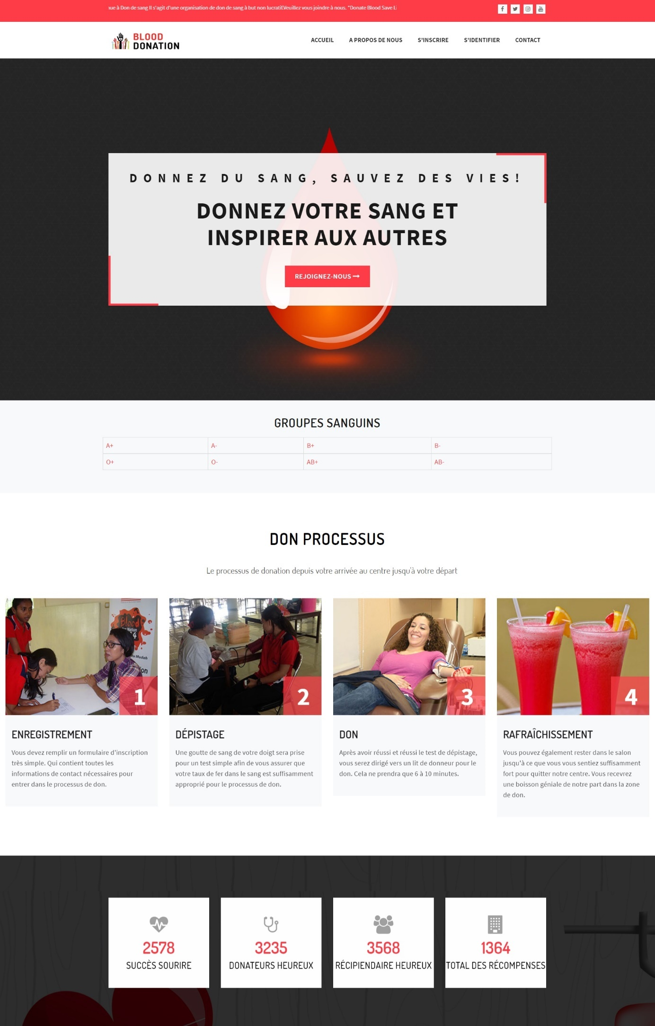

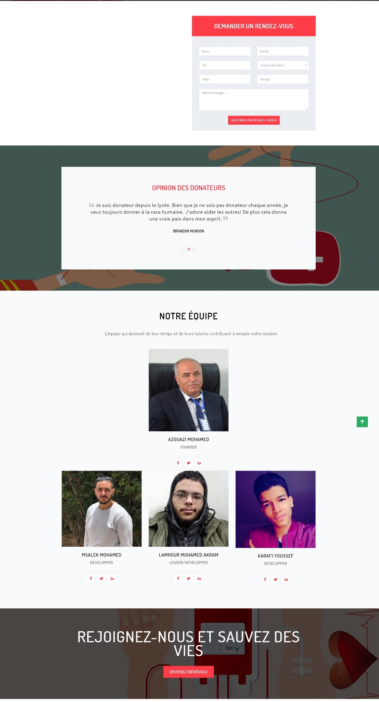

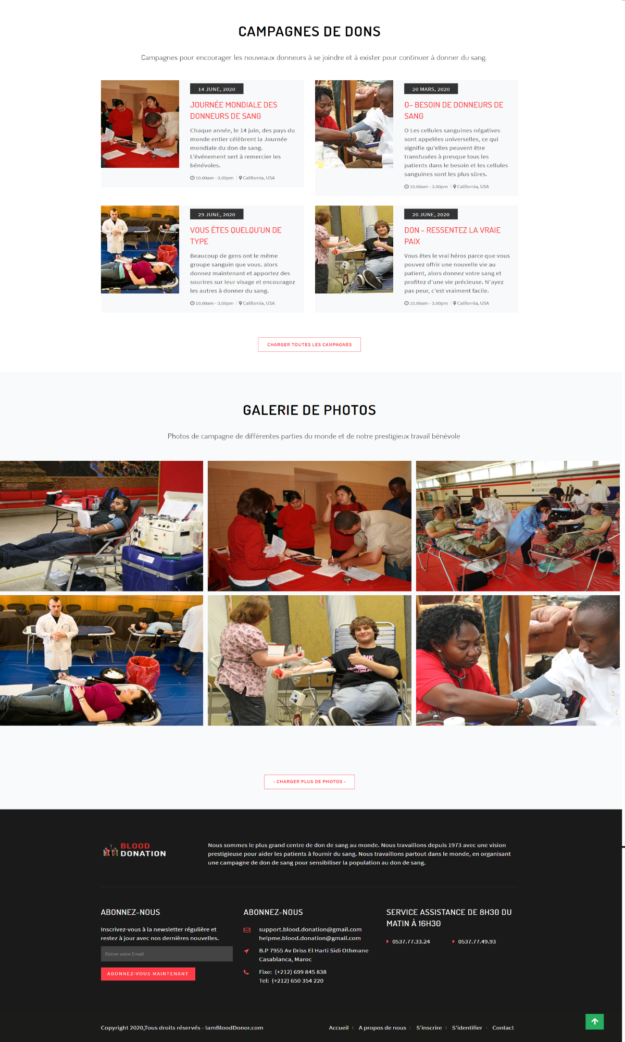

Figure : Page accueil de site web

### 3.2- A propos de nous

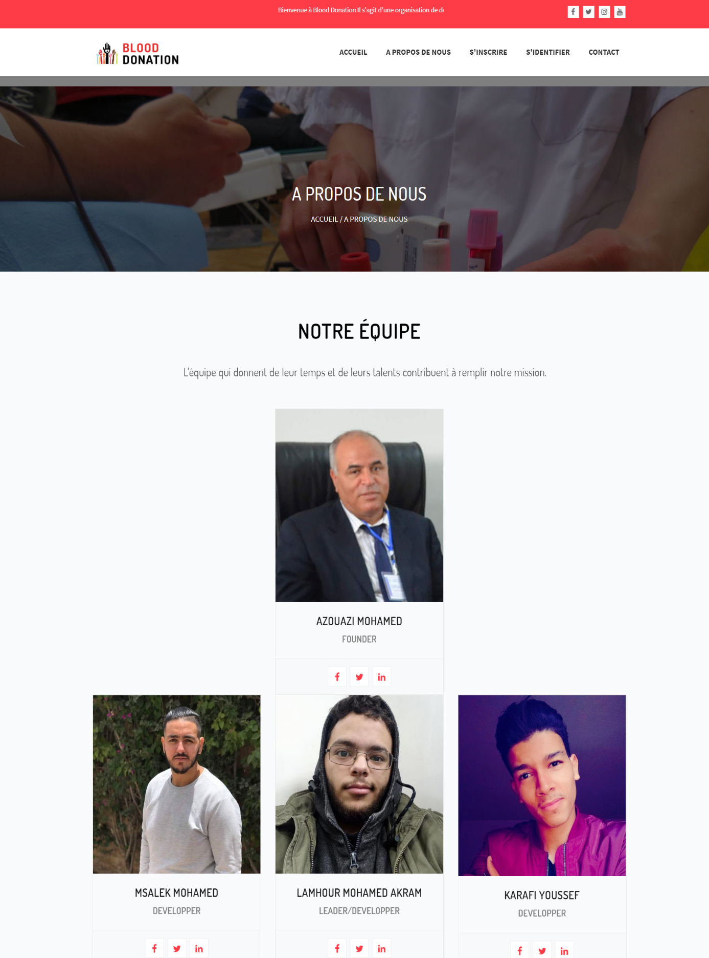

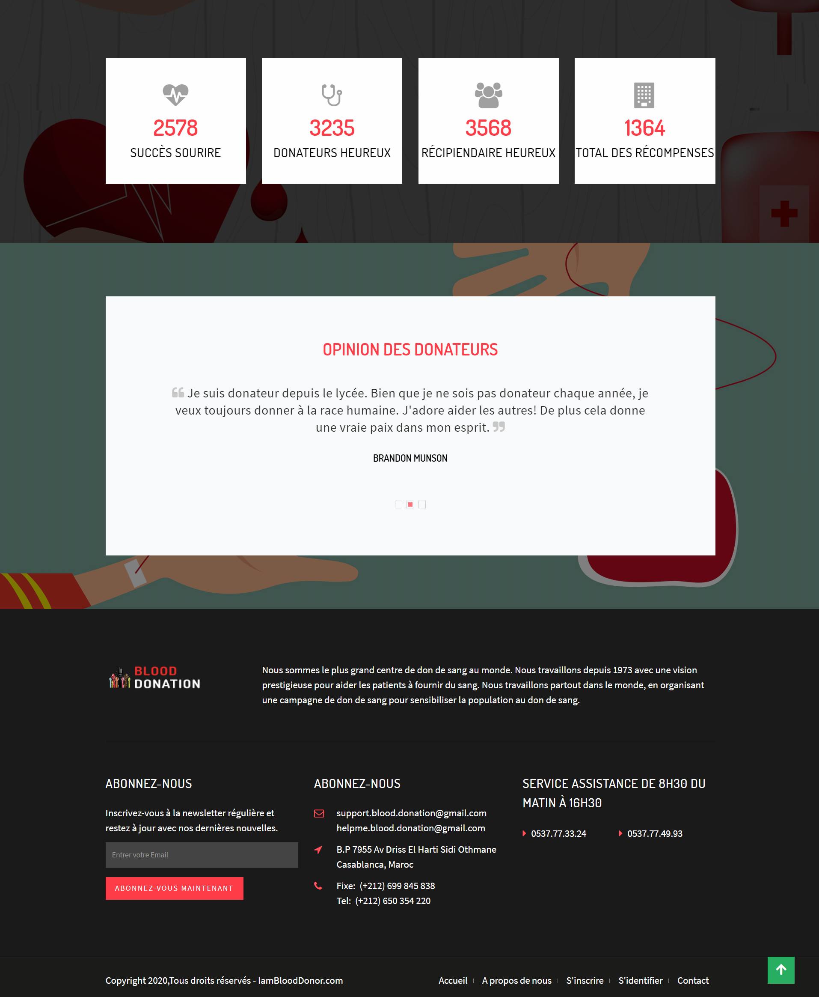

Figure : Page à propos de nous de site web

### 3.3- Contacter

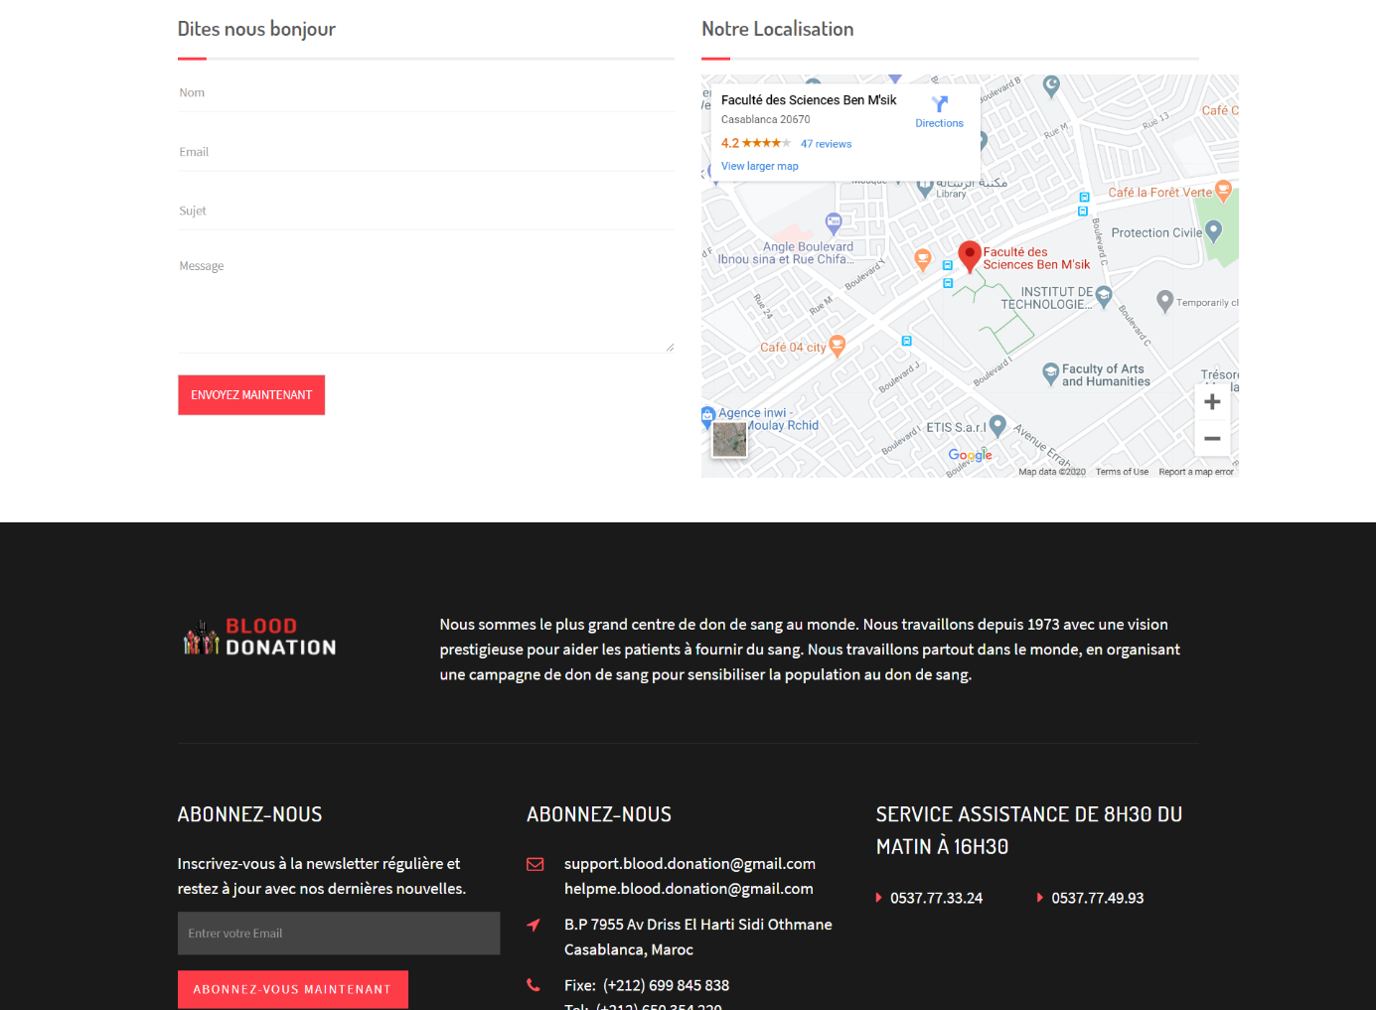

Figure : Page contacter de site web

### 3.4- S’inscrire

**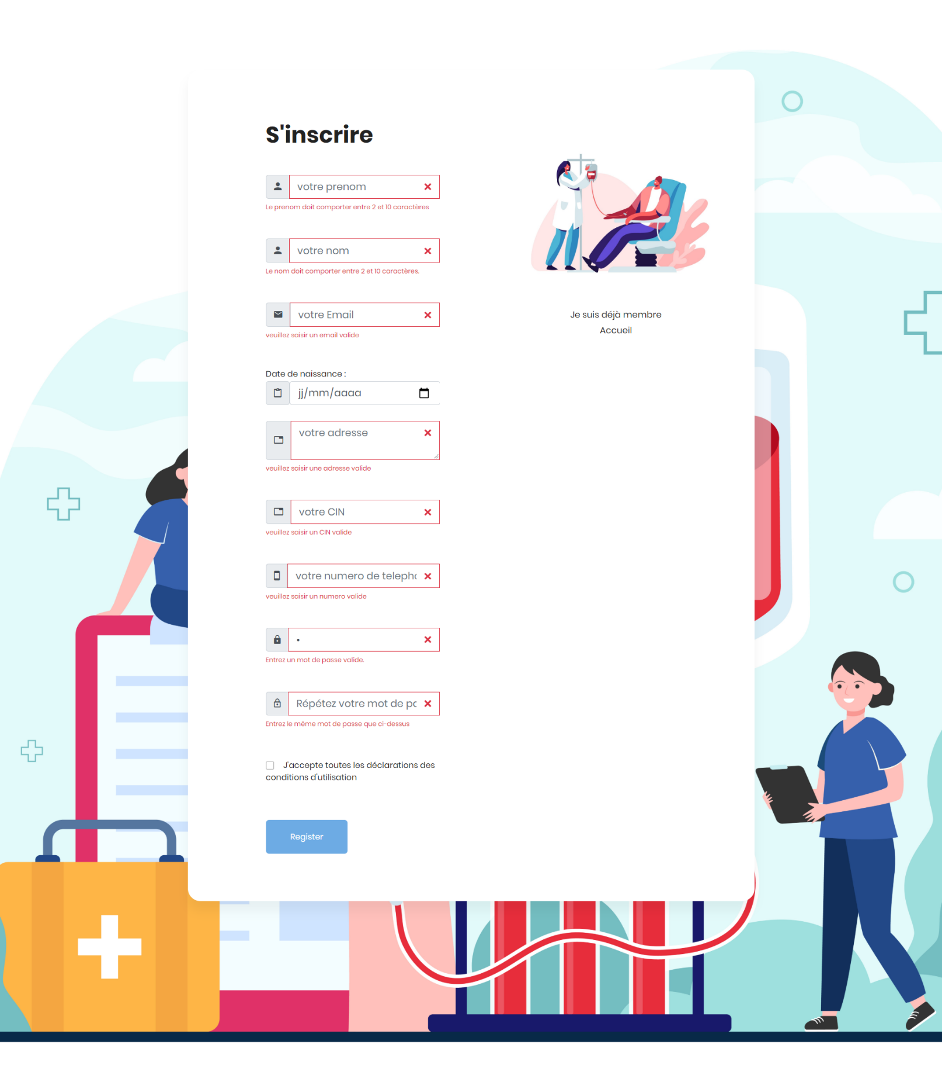**

Figure : Page d’inscription

### 3.5- S’authentifier

**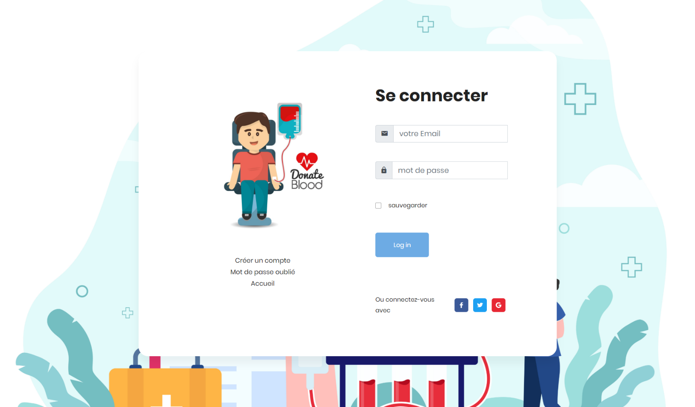**

Figure : Page d’authentification

## Les interfaces d’administrateur

### 3.6- Paramètre profil

#### 3.6.1- Changer mot de passe

Figure : Page paramètre profil<changer mot de passe>

#### 3.6.2- Modifier les coordonnées

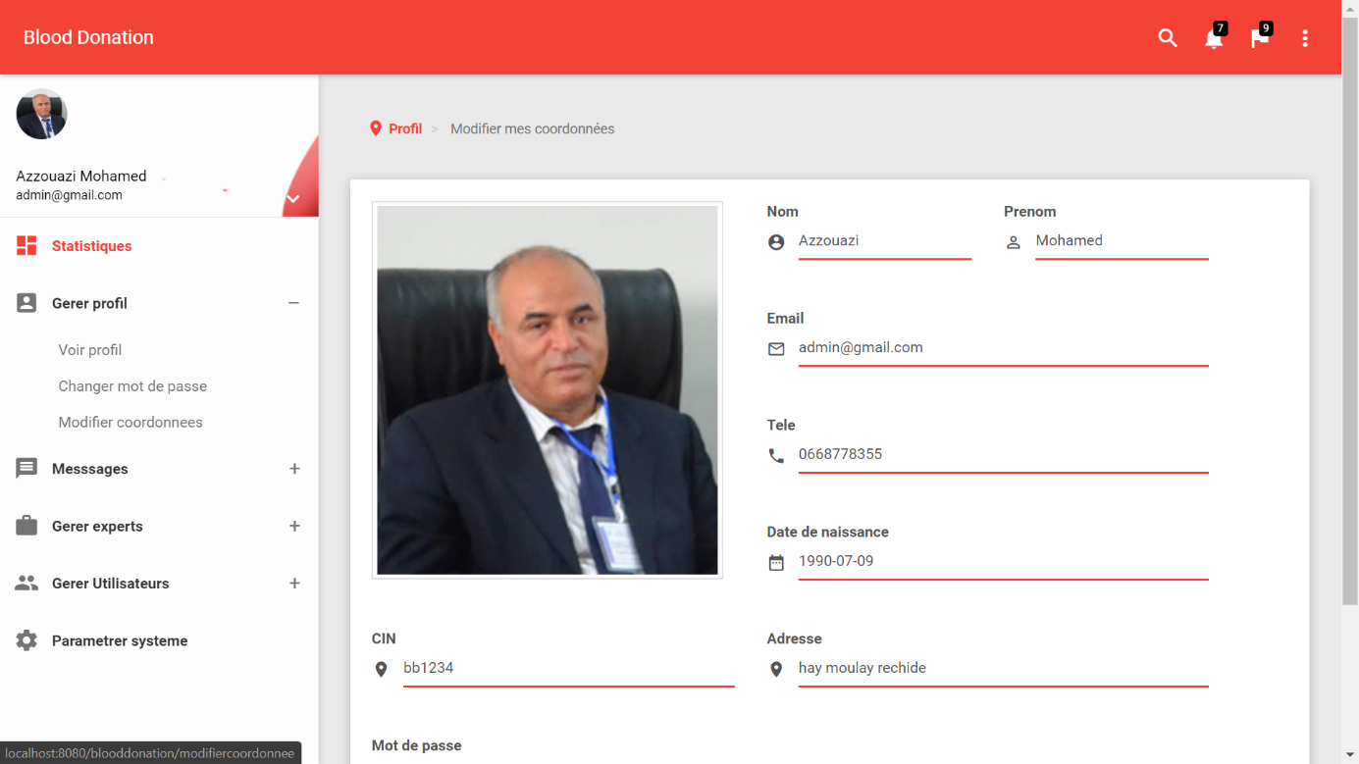

Figure : Page paramètre profil<modifier coordonnée>

### 3.7- Gérer Experts

#### 3.7.1- Ajouter Expert

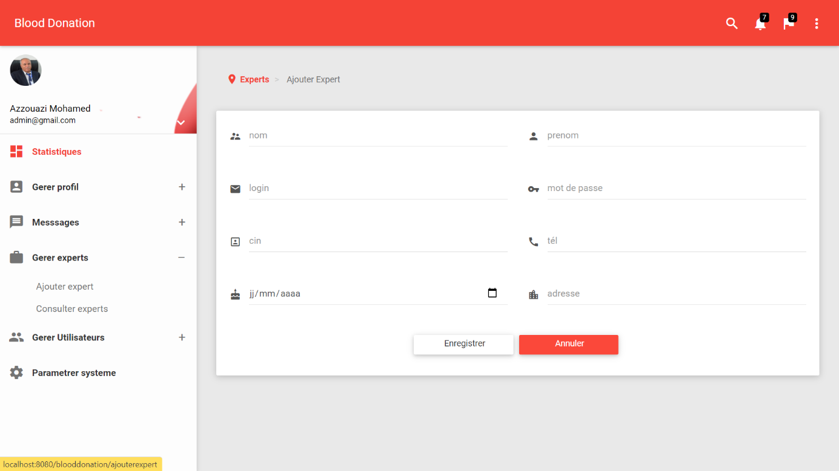

Figure :page ajouter expert

#### 3.7.2- Consulter Expert

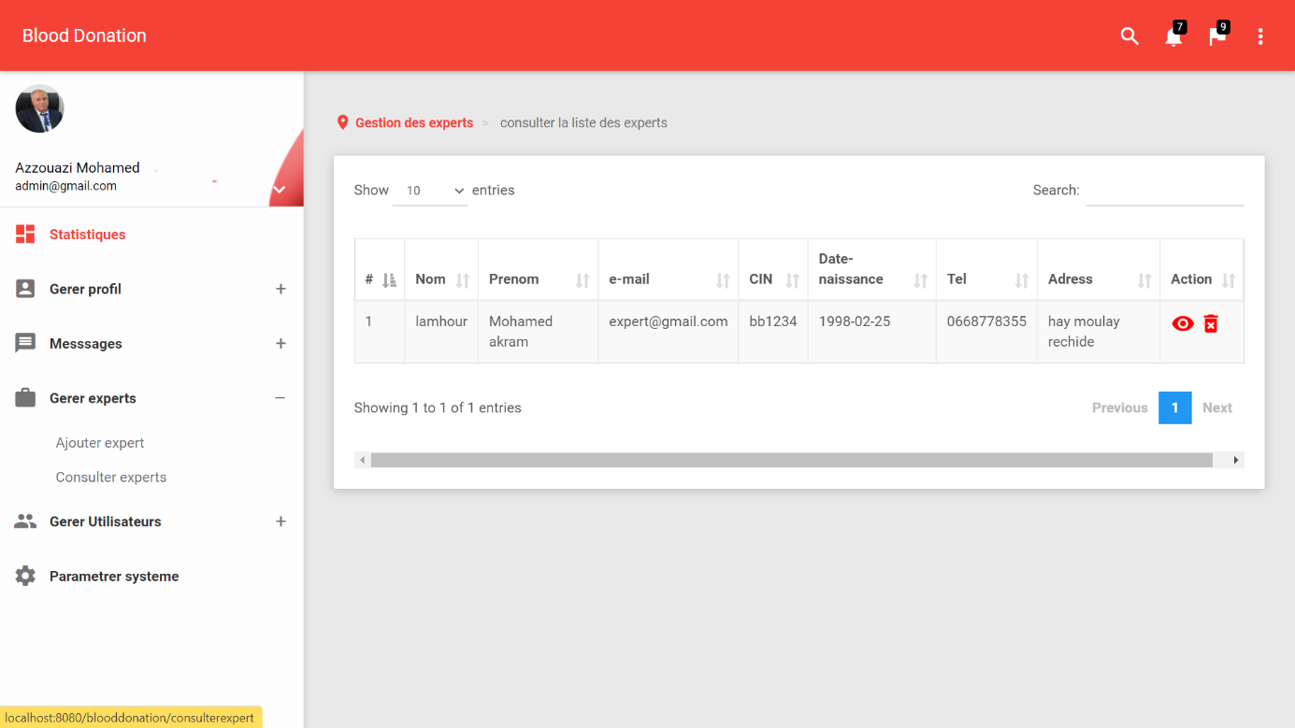

Figure : Page consulter expert

### 3.8- Statistique Administrateur

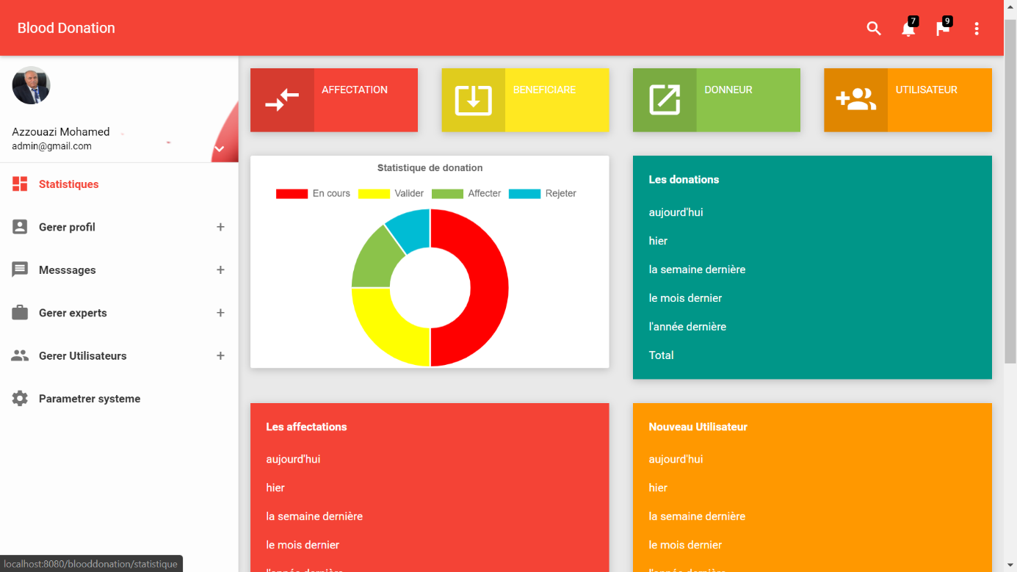

Figure : Statistique administrateur

### 3.9- Envoyer message

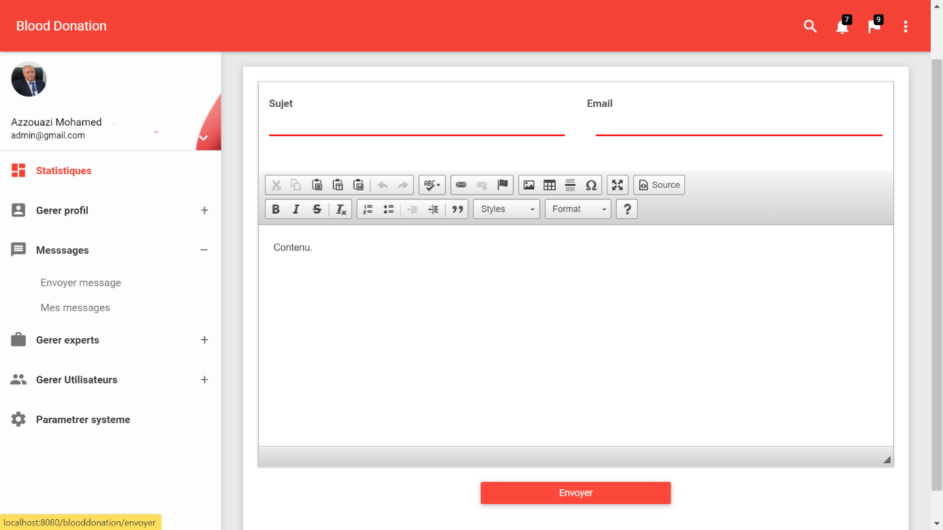

Figure : envoyer message

## Les interfaces d’expert

### 3.10- Gérer donation

#### 3.10.1- Consulter donation

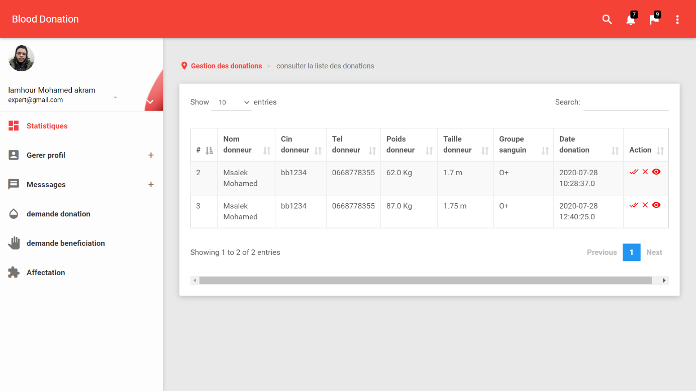

Figure : consulter donation

#### 3.10.2- Valider donation

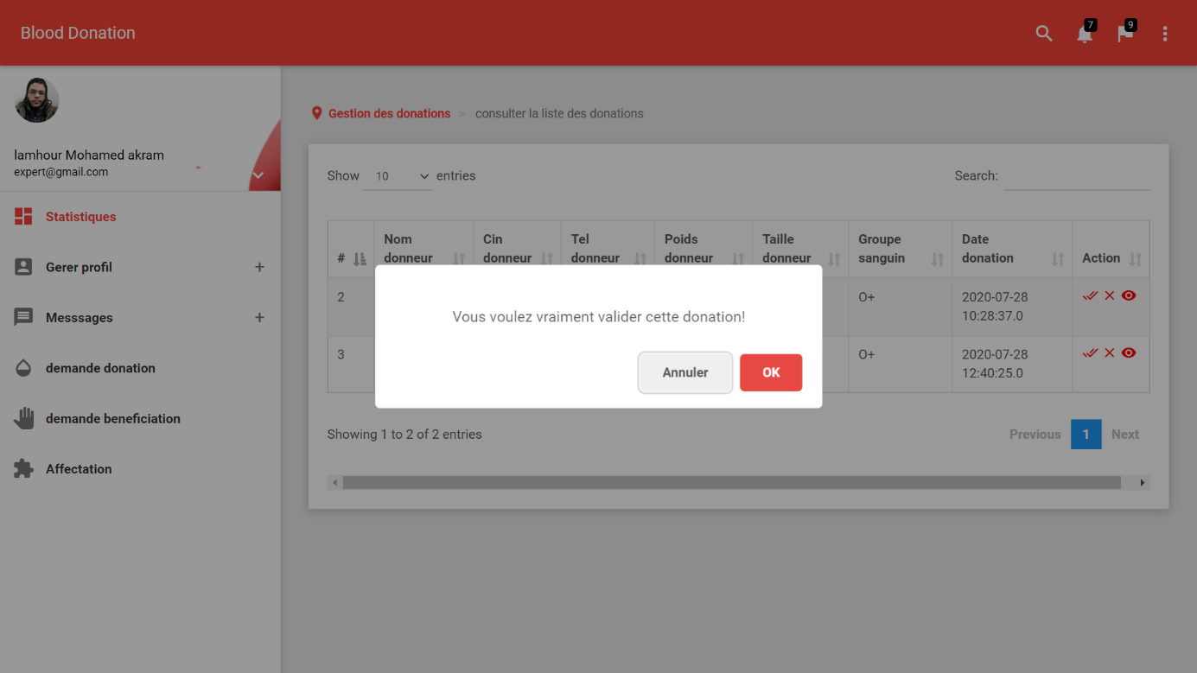 Figure : valider donation

#### 3.10.3- Annuler donation

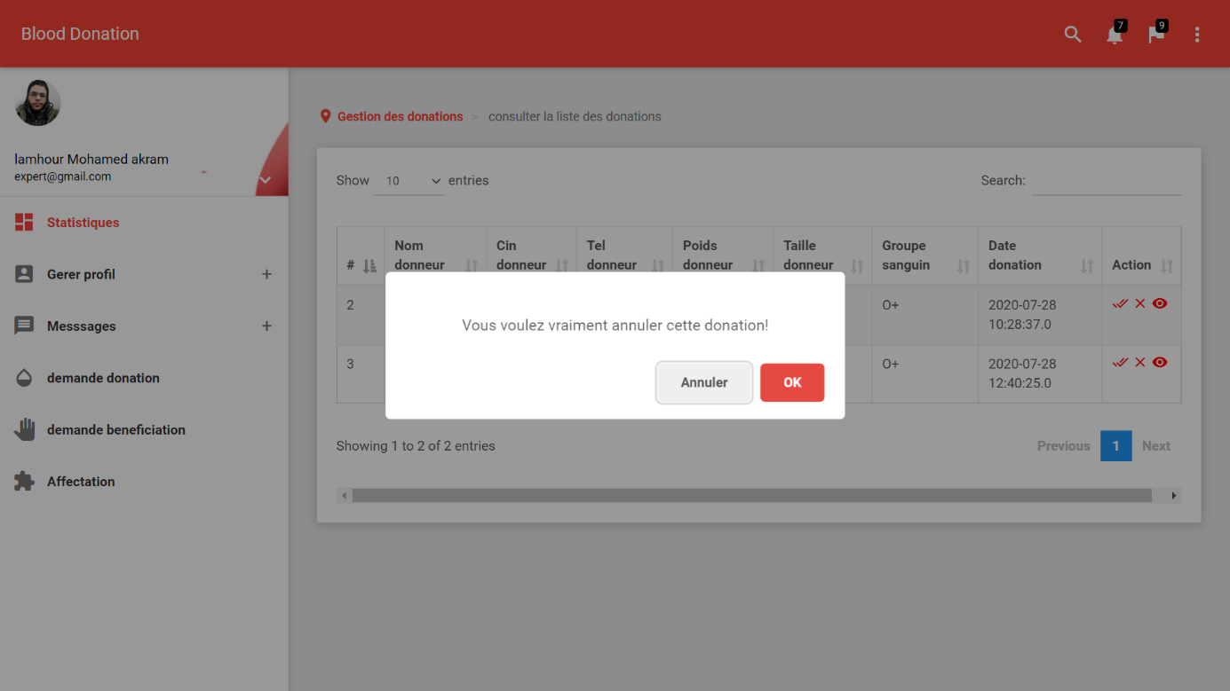

Figure : annuler donation

### 3.11 Gérer bénéficiation

#### 3.11.1- Consulter bénéficiation

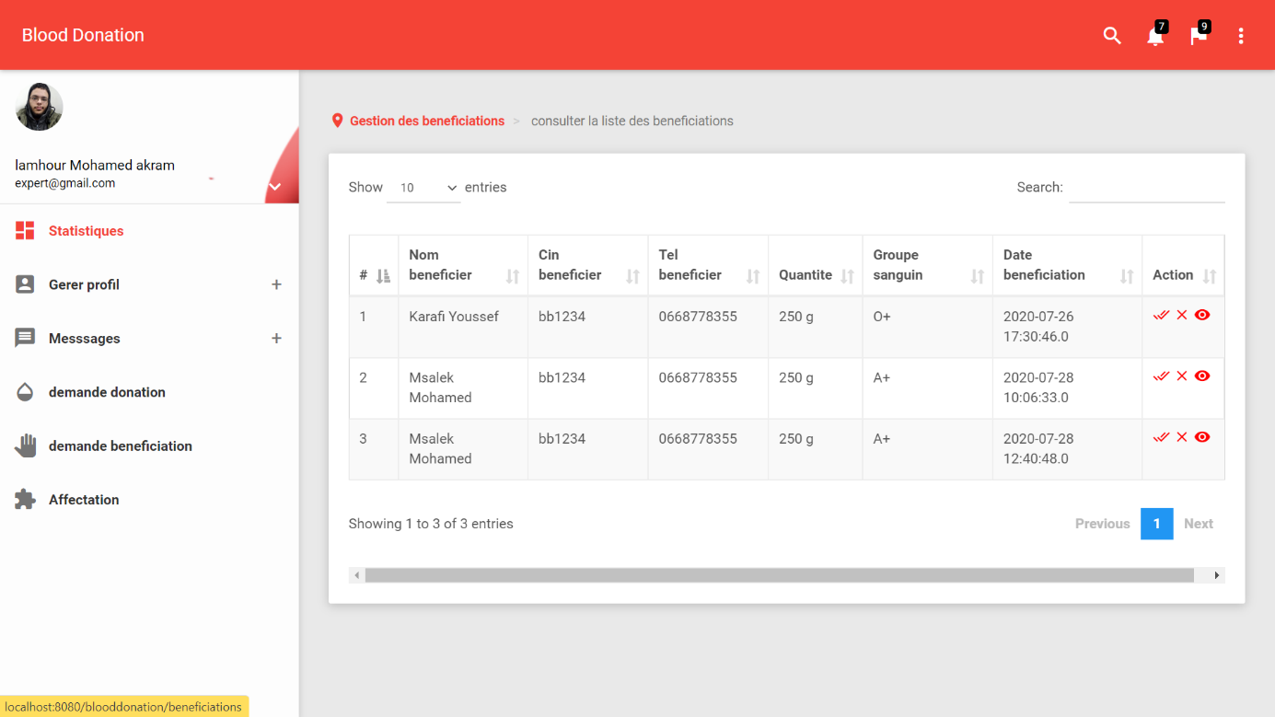

Figure : Consulter bénéficiation

#### 3.11.2- Valider bénéficiation

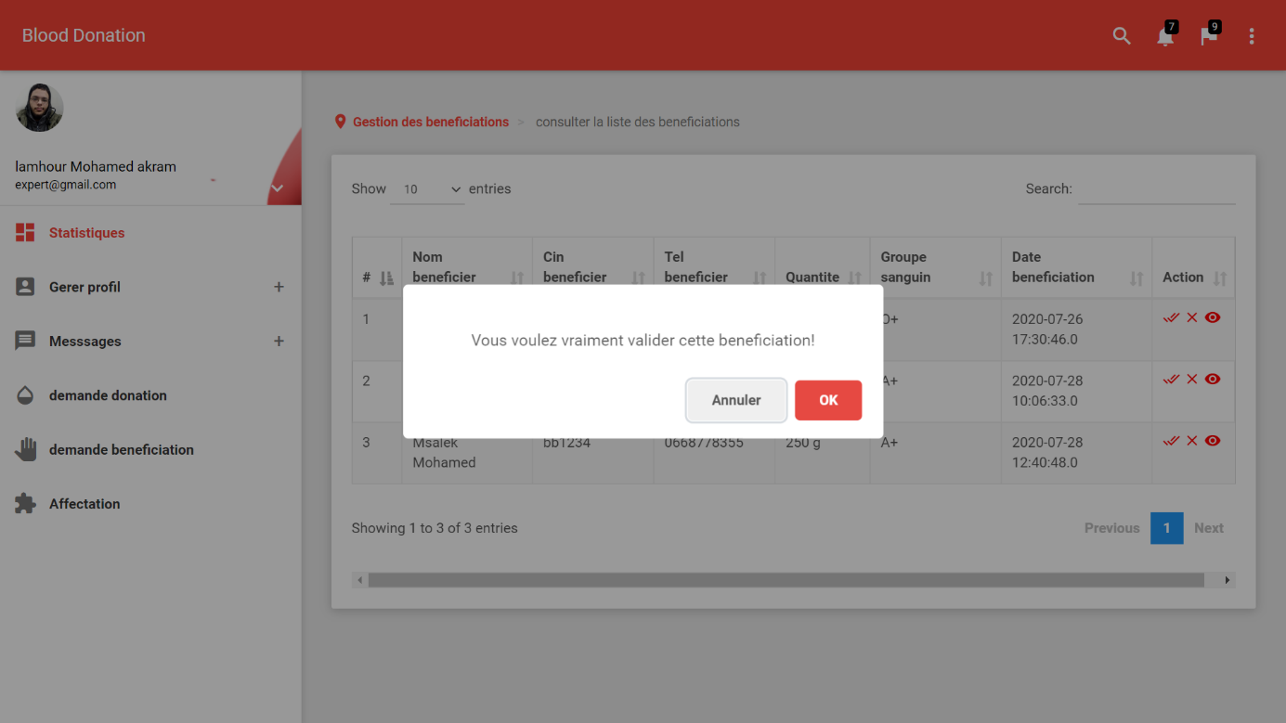

Figure : valider bénéficiation

#### 3.11.3- Annuler bénéficiation

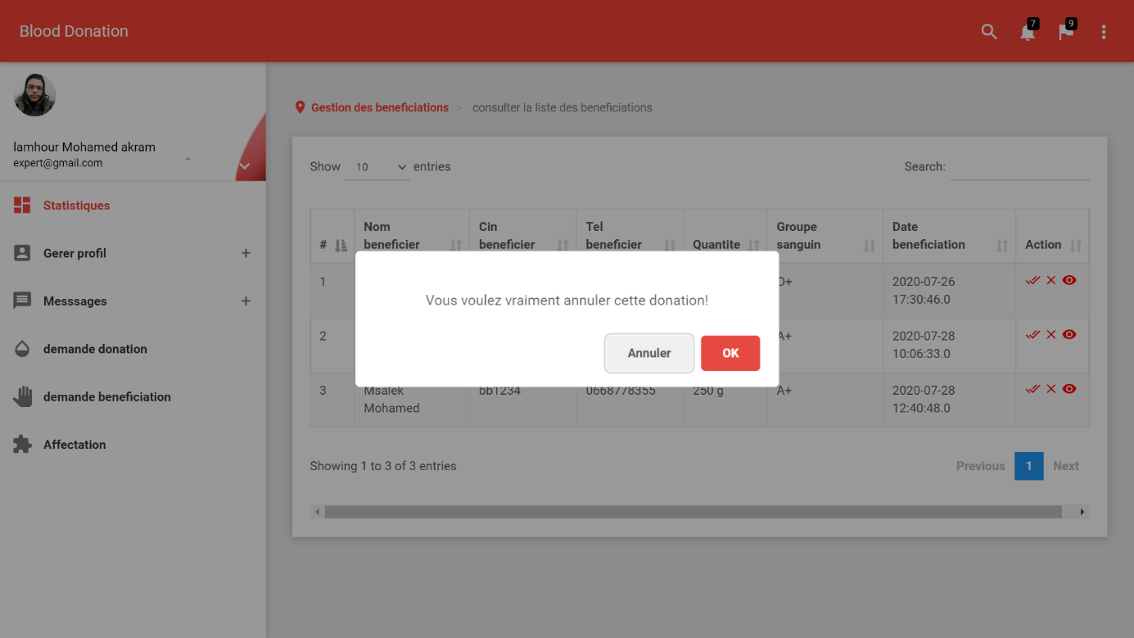

Figure : annuler bénéficiation

### 3.12- Consulter message

Figure :Consulter message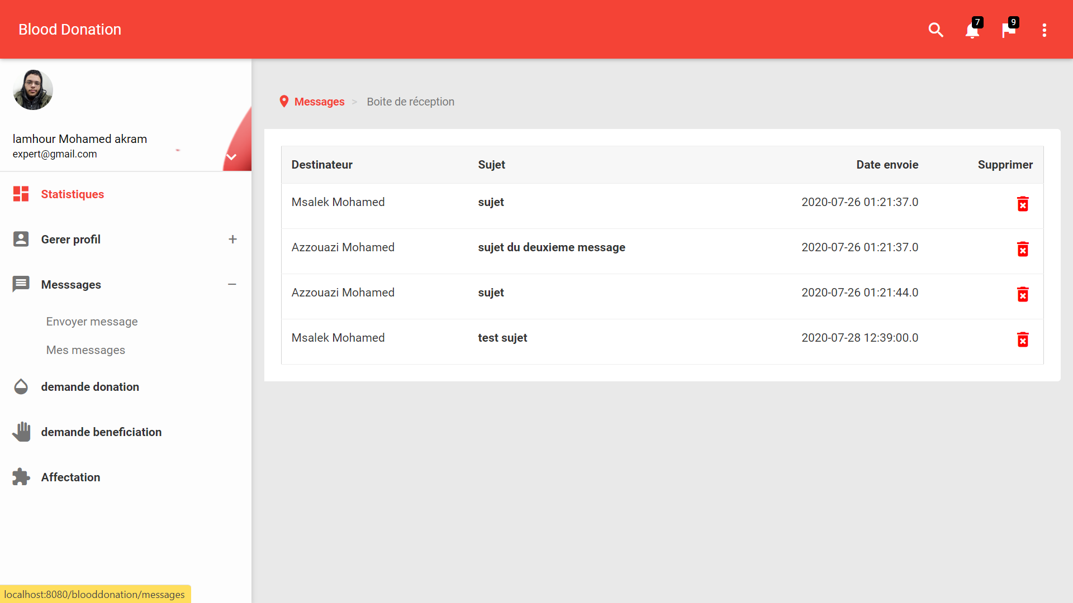

## Les interfaces d’utilisateur

### 3.13- Consulter profil

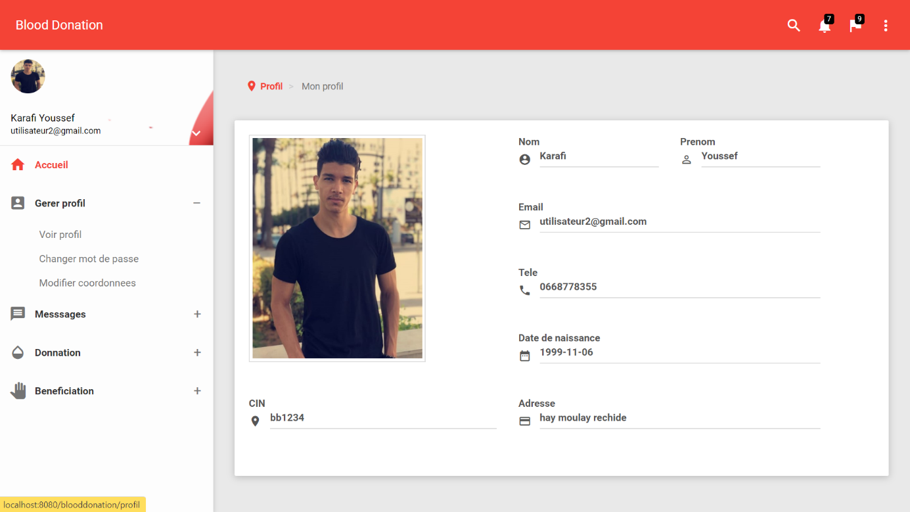

Figure : Consulter profil

### 3.14- Gérer donation

#### 3.14.1- Consulter donation

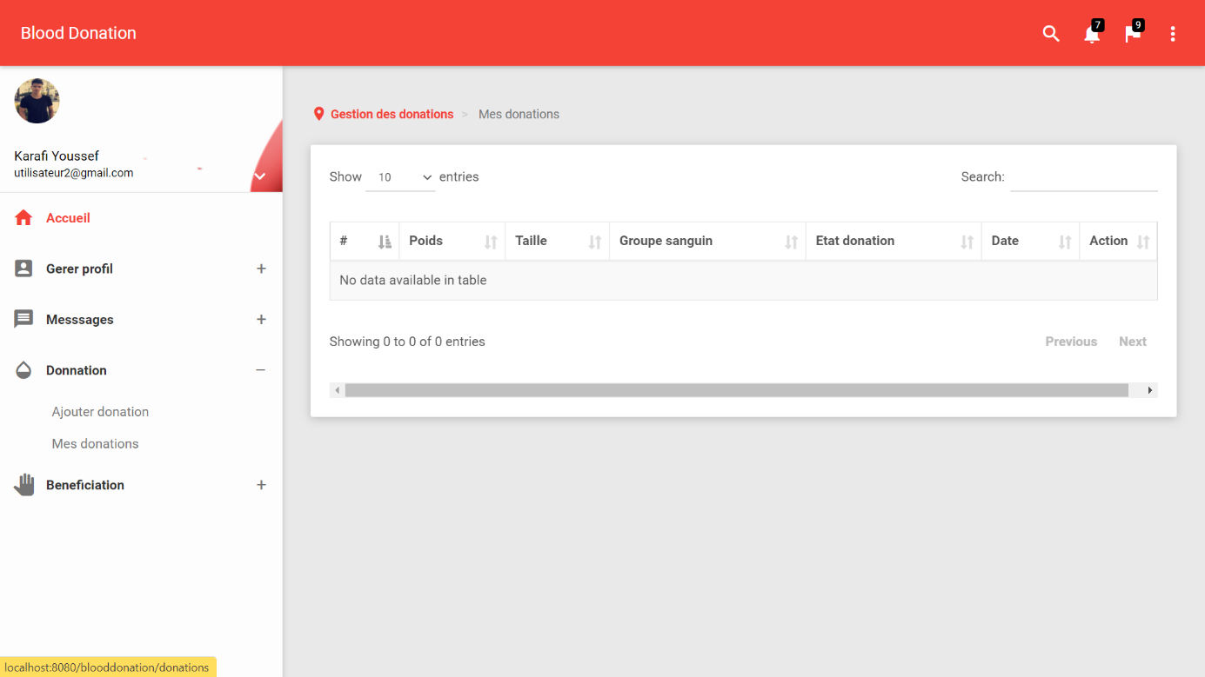

Figure : Consulter donation

#### 3.14.2- Ajouter donation

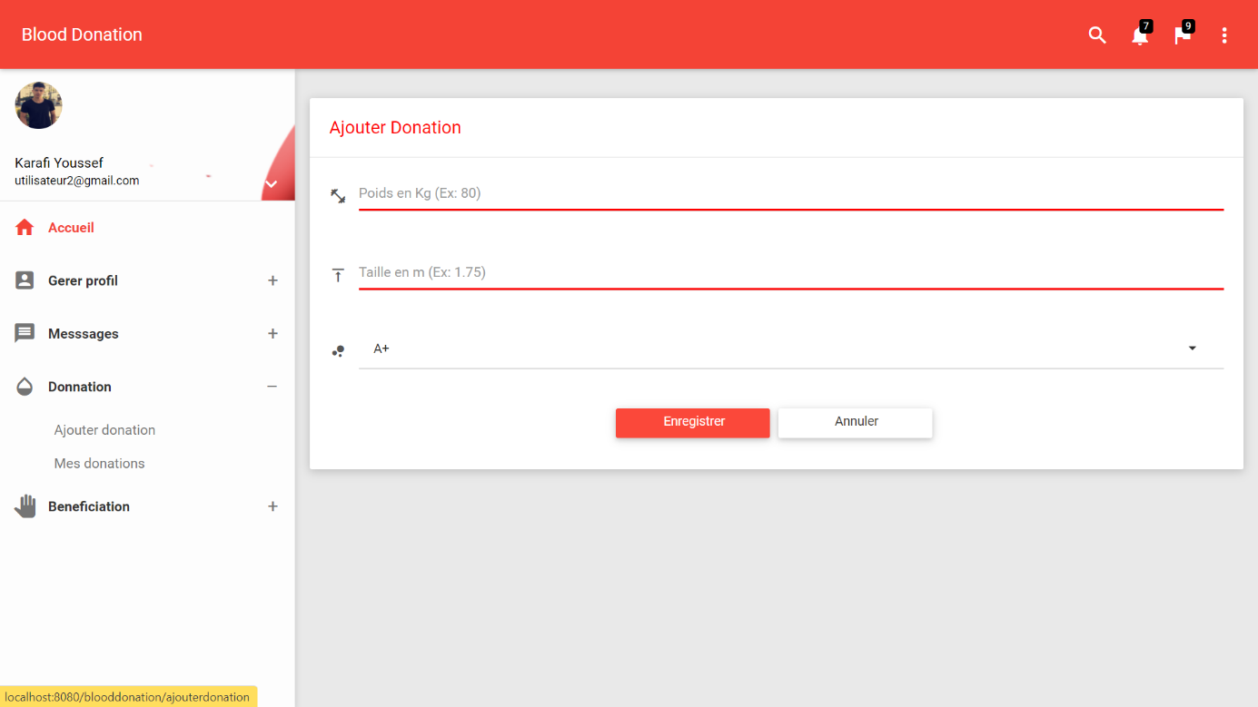

Figure : Ajouter donation

### 3.15- Gérer bénéficiation

#### 3.15.1- Consulter bénéficiation

Figure : Consulter bénéficiation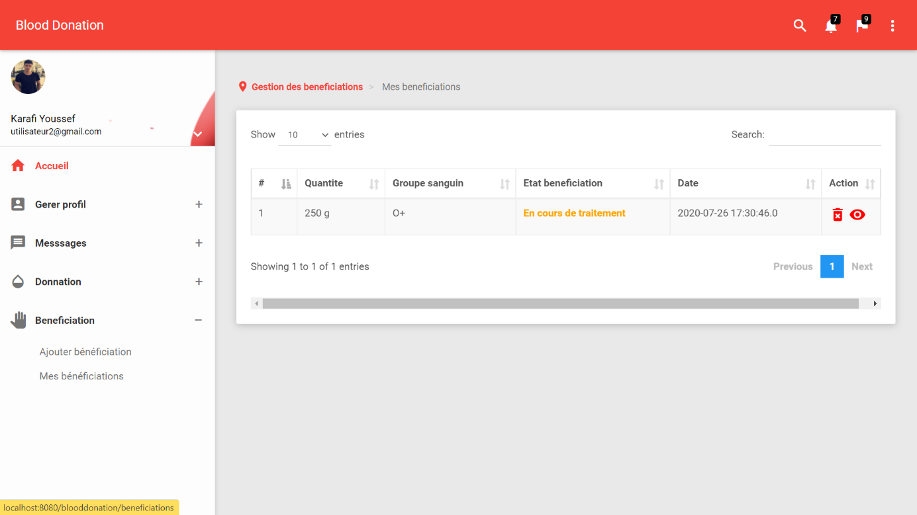

#### 3.15.2- Ajouter bénéficiation

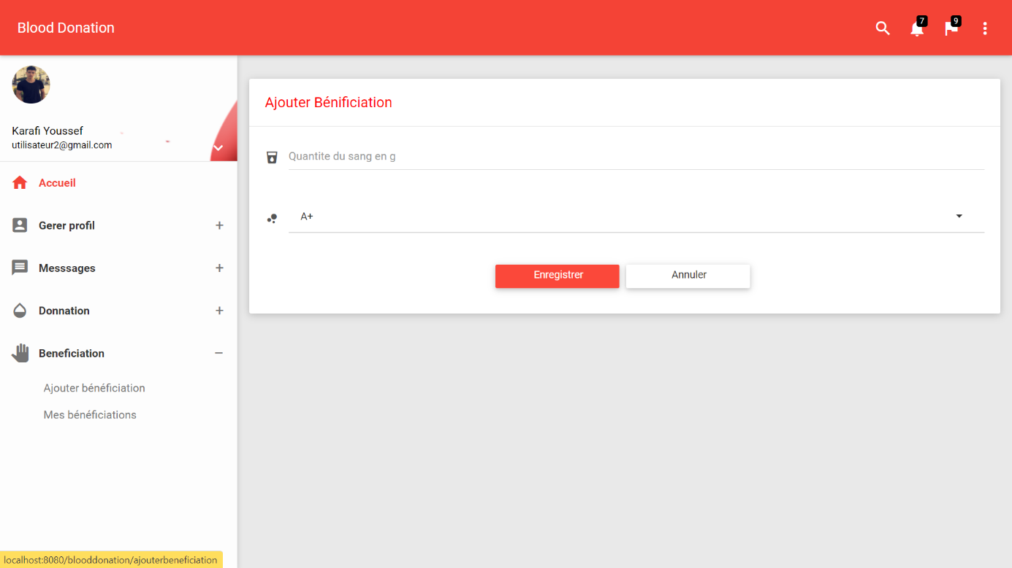

Figure : Ajouter bénéficiation

## Les interfaces d’application mobile

### 3.16- Page view

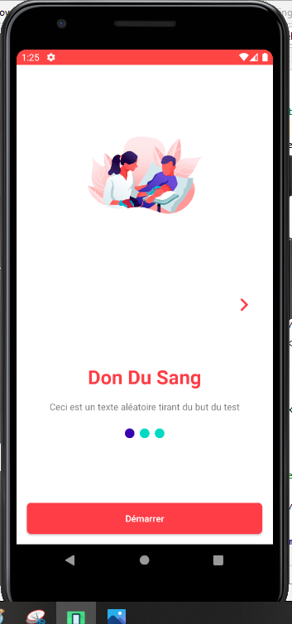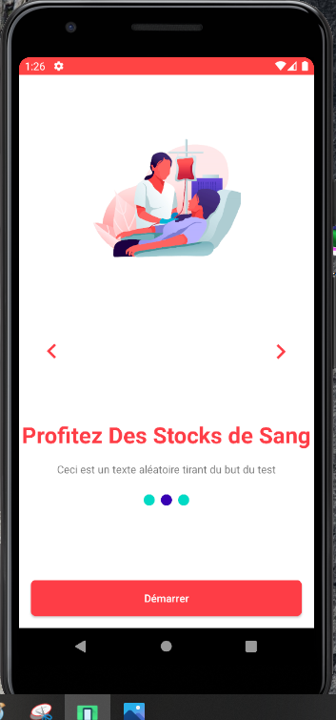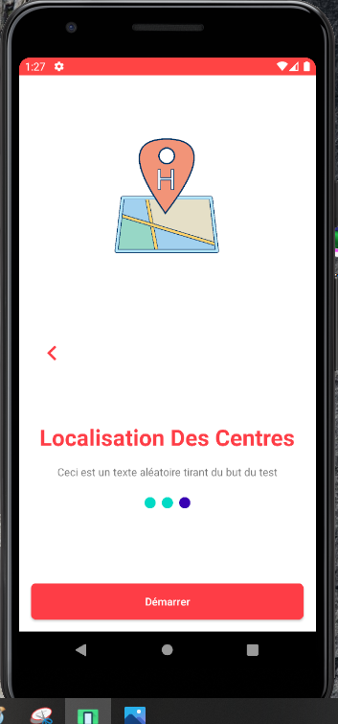

Figure : Page view

### 3.17- Inscription

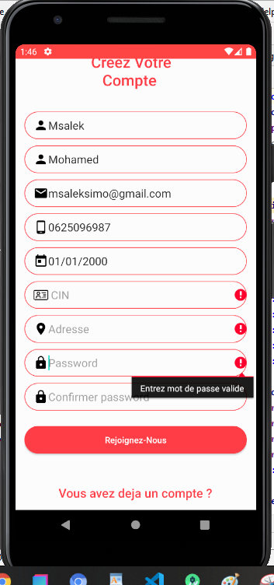

Figure : Inscription

### 3.18- Authentification

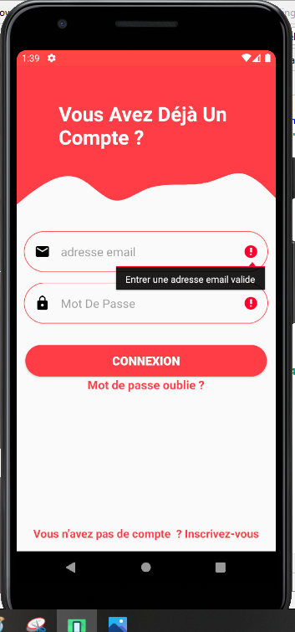

Figure : Authentification

### 3.18- Choix d’utilisateur

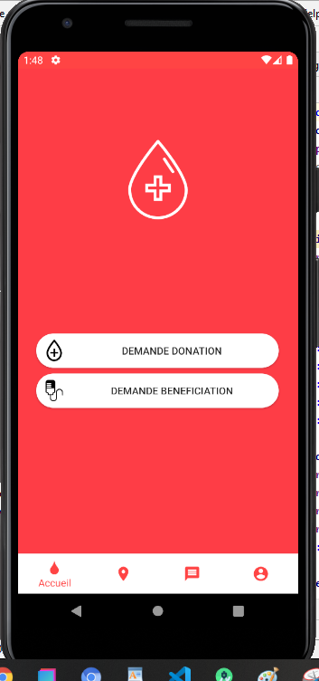

Figure : Choix d’utilisateur

### 3.19- Accueil

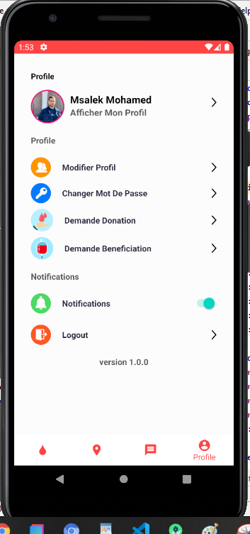

Figure : Accueil

### 3.20- Modifier profil

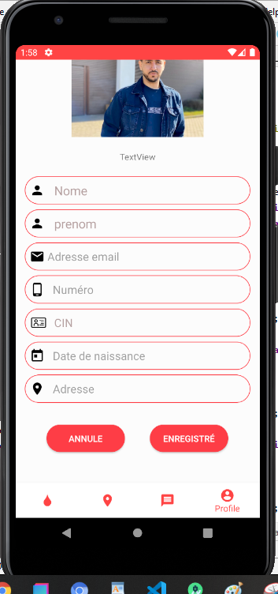

Figure : Modifier profil

### 3.21- Changer mot de passe

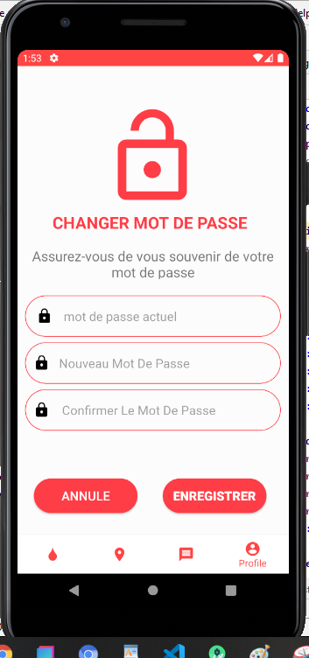

Figure : Changer mot de passe

### 3.21- Récupérer mot de passe

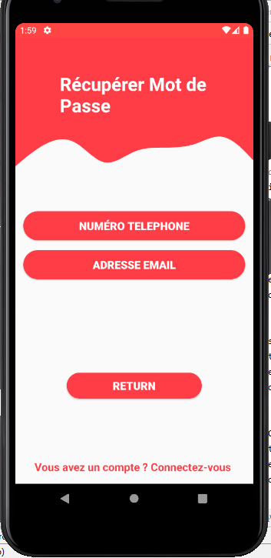

Figure : Récupérer mot de passe

# Conclusion et perspective

Notre plateforme permet d’organiser la gestion des donneurs et des bénéficiaires par un expert ou plus. Plus un administrateur qui définit les comptes, et gère les mises à jour du système, peut être bien amélioré cette application en ajoutant plusieurs modifications que s’assoit à l’interface donneur et bénéficiaire, expert ou administrateur.

Pour mettre en œuvre ce projet nous avons suivi plusieurs étapes. Dans un premier lieu, nous avons commencé par définir les besoins fonctionnels et non fonctionnels de notre application et aussi rédiger le cahier des charges.

Dans un second lieu, nous avons fait une analyse et conception du projet en se basant sur le formalisme UML. Enfin, nous avons mis en œuvre notre solution à l’aide de JEE.

Ce projet a été pour nous une expérience très enrichissante. Nous avons pu raffiner nos capacités d’abstraction et de conception ainsi que notre méthode de travail. Et il nous a surtout permis d’avoir une approche concrète du management de projet, la connaissance du travail en groupe et la découverte de nouveaux outils.

Nous estimons avoir globalement atteint les objectifs fixés. Toutefois, un certain nombre d’extensions et améliorations peuvent être envisagé du fait de l’évolutivité du système.

Parmi les perspectives d’améliorations possibles pour ce projet :

• la possibilité de réaliser une version pour les smartphones.

• Nous pourrons aussi améliorer l’application en termes de sécurité.

• La base de données, en grossissant introduira des retards non négligeables sur les requêtes ce qui nécessitera l’implémentation de procédures stockées sur la base de données.

• Traitement les avertissements et les retards de retour.

• Réalisation d’une interface pour la gestion des commentaires utilisateurs.

# Bibliographie

1. **Engels, Jean.** HTML5 et. CSS3. Cours et exercices corrigés. paris : Groupe Eyrolles, 2012. p. 572. ISBN.

2. **Thierry Templier, Arnaud Gougeon.** JavaScript pour le Web 2.0. paris : Eyrolles, 2011. p. 509. ISBM.

3. **K.Sewedberg, J.Chaffer** . jQuery Simpifiez et enrichissiez vos développements javaScript. France : PEARSON, 2009. p. 428. ISBN.

# Webographie

1. <https://openclassrooms.com/courses/prenez-en-main-bootstrap>
2. <http://www-inf.it-sudparis.eu/cours/CSC4002/EnLigne/Cours/CoursUML/6.html>
3. <https://www.w3schools.com/?fbclid=IwAR1YVeFz1MQlG-SEU_ClMowlZWwI5Ff8noiAASgK7xlFz2eO0iGUVvy6w-g>
4. <https://sweetalert.js.org/guides/?fbclid=IwAR27TvwM9-N95VECxHhxZefPFPypTPFMBsGXjcxuZD_acOArTTOXjQ5c4mo>
5. <https://docs.staruml.io/?fbclid=IwAR3oB-MEY_O8vrJn8K1HYdR0slw8aR4MjN48eWS6CWfAKtAJPrK2_1mEN1g>
6. <https://developer.mozilla.org/fr/docs/Web/CSS?fbclid=IwAR0IdAH0UGUPBPW3Xmzoco6_vOjC4AO72r_8LTZd7fSIqELcTKLtNo3NXS8>